Леонид Федулаев

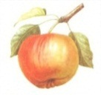

# Новая

# физическая Картина мира

(эскиз)

*Мир держится на трех Китах*

* *Кинетическая теория гравитации Фатио, Лесажа, и Гегеля.*
* *Продольная ударная волна как материальный носитель гравитации, света, и звука.*
* *Самосборка атомов на основе закона всемирного тяготения Ньютона.*

© Л.Е. Федулаев, 2022

2022

От автора.

*Вот что имею я поведать Вам[1].*

*Материальным носителем гравитации, света и звука является продольная ударная волна.*

*Атом водорода (нуклон) есть скачок уплотнения материи при переходе гравитационного излучения в электромагнитное.*

*Самосборка атомов объясняется законом всемирного тяготения Ньютона.*

*Структурными элементами Вселенной являются Галактики со своими источниками энергии.*

*Николай Козырев прав, - термоядерный синтез не может быть источником энергии Солнца (Звезд).*

*Признание продольной ударной волны в качестве материального носителя гравитации, света и звука есть промежуточная ступень*

*к Новой Физике.*

Об авторе.

ФЕДУЛАЕВ Леонид Ефимович (1937).

В первой профессии, - военный летчик.

7-я Сталинградская спецшкола ВВС. Сталинградское военное училище летчиков ВВС (1957), - «одноклассник» *Германа Титова.*

Осваивая сверхзвуковые скорости полета, увлекся автор

***продольной ударной волной.***

Увлекался многим, но особенно поэзией, - *Евтушенко, Вознесенского* знал наизусть, *Беллочку...*

«Фауста» читал в оригинале (настольная книга).

Профессор *Нелеп А.Т.* спросил после экзамена (поставил «отлично»), - что, капитан привело Вас на философский?

Я помню, ответил, - *знаете, Профессор, как у* *Ивана Карамазова,* - *«надобно мысль разрешить».* Увлекался тогда *Достоевским*.

Во второй профессии, - преподаватель философии, учитель.

Увлекся *философией естествознания (особенно Энгельс и Гегель), -* и начали посещать автора то «*Предчувствия», то «Предвидения».*

*Материальным носителем гравитации, света, и звука может быть только* ***продольная ударная волна.***

Написана книга: «Физическая форма гравитации. Диалектика природы» М.: URSS. 2006. Написана серия статей о гравитации.

Пришло осознание *ложности теорий в самом фундаменте естествознания, - это гравитация, модель атома, звук.*

Там, *Читатель,* в теоретической физике, поистине *«Авгиевы конюшни»*

*«Познание вообще не представляет ничего иного, как отыскание аналога» [3, 66],* и автор в этом солидарен с *Больцманом.* Но *о*пределиться с *аналогом* смог только после открытия *(*2018) учеными из лаборатории *Джефферсона* *давления внутри протона (10* ***35*** *Паскалей).*

*Материя, сжатая до давления 10* ***35*** *Паскалей, -* вот она, *Гегель,* та самая *«материя в состоянии наибольшего сжатия»,* как *Вы* определили *вещество* в «Философской диссертации» 1801 г.

*Аналогом* для *света* и *гравитации* является*теория звука* (как и у *Гука*  и *Гюйгенса),* но при признании *материальным носителем звука*

***продольной ударной волны****.*

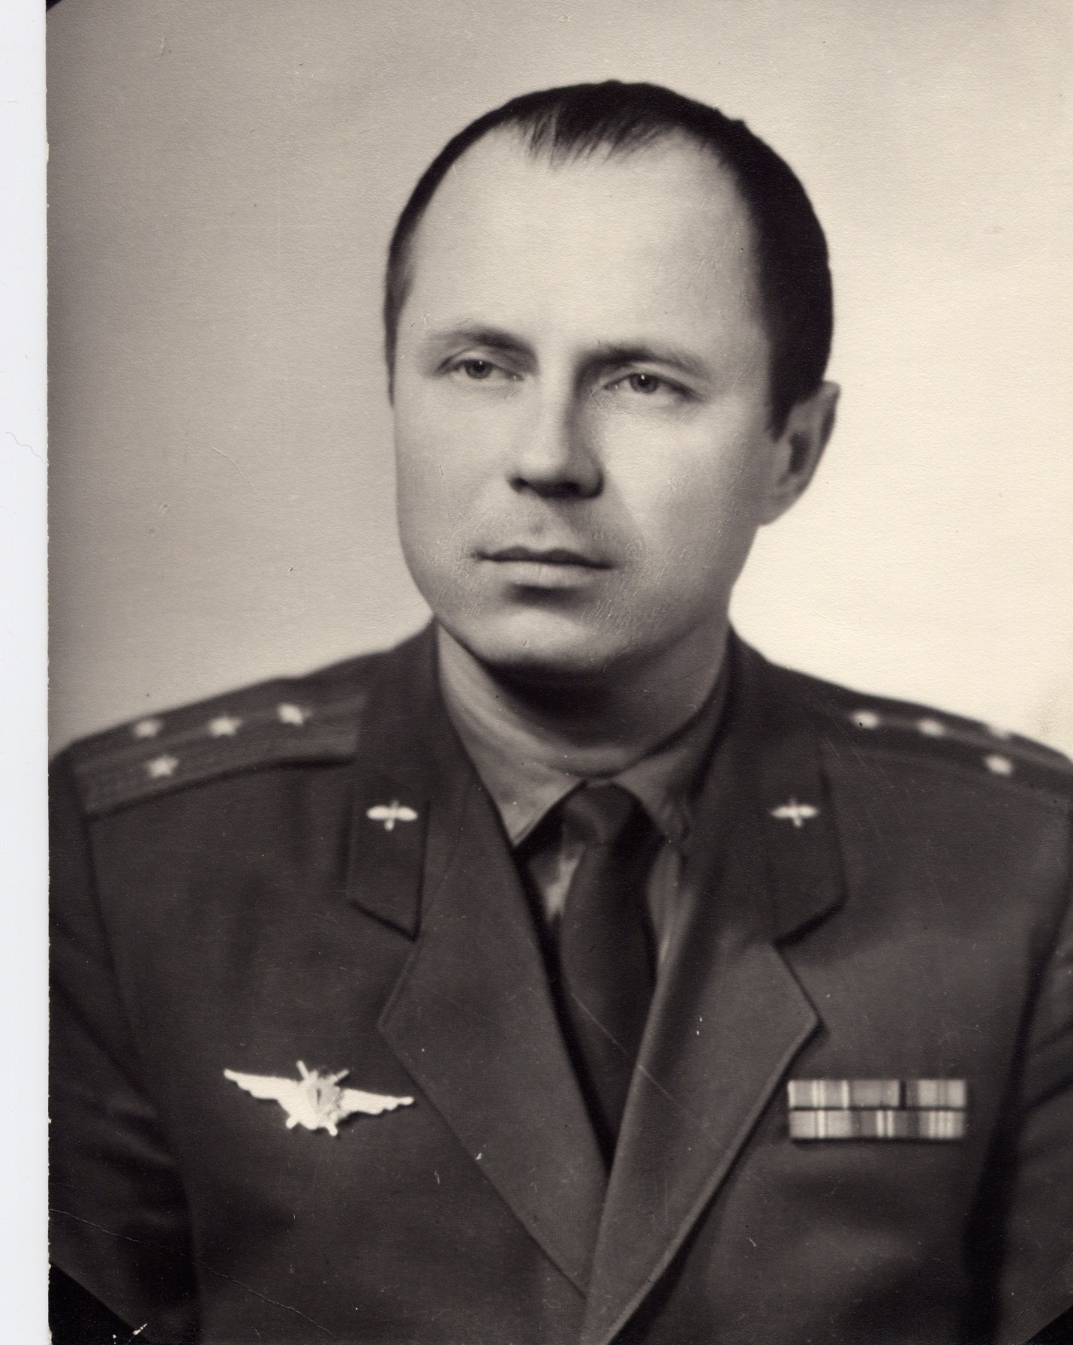

Командир авиационного звена сверхзвуковых истребителей-бомбардировщиков,

военный летчик 1-го класса капитан Федулаев Л.Е.

Фото из выпускного альбома философского факультета

Киевского государственного университета. 1975



Часть I

# Парадоксы Великой теории

Не так всё просто - просто всё не так!

На воздух опершись, взлетает птица.

Трава пьёт свет. Вдыхает жизнь страница,

И в парадоксы верует чудак.

Б. Режабек

# Естествознание в мире чудес

*Чудо не противоречит законам природы, а лишь нашим о ней представлениям.*

*Святой Августин*

Поговорить бы с *Научным сообществом* о коренном пересмотре *Теории тяготения.*

А из-за чего собственно «пересмотр»? Она кого-нибудь не устраивает?

Вас, выпускники школ, Вас, выпускники ВУЗов?

Вынесли Вы из учебы хотя бы сомнение, что с *Теорией всемирного тяготения что-то не так?*

Теперь, - «сомнения» будут, - в адекватности автора.

Не сказать еще хужей.

Но автор гнет свое, - самые *больные проблемы естествознания* заложены именно в *Теории тяготения.*

Там все с ног на голову перевернуто.

Там встретишь и такое, что в народе называют просто *глупостью.*

В религии, - *чудом.*

А ученый скажет, - *парадокс!* И поднимет кверху палец!

*Парадокс*… *есть* *«мнение странное, на первый взгляд дикое, озадачливое, противное общему».*

*В.И. Даль*

*Читатель* знает, что *тела притягивают друг друга* с силой пропорционально их массе и обратно пропорционально квадрату расстояния.

Это же *Ньютон, -* вмешается *Читатель*, - ты автор что-то темнишь, - ты к *Ньютону* придираешься?

Нам предстоит еще отделить мух от котлет, - в *современной теории гравитации* много такого, от чего *Ньютон* бы открестился.

Определимся для начала с основными положениями *современной* *теория тяготения?*

Вот законодатель в мире науки, журнал «В мире науки» (Scientific american). В № 5/2004 *теории тяготения* отведена целая подборка, - к 100-летию работы *Эйнштейна* «К электродинамике движущихся тел».

Цитируем.

*«Согласно квантовой теории поля, силу тяготения переносят особые частицы – гравитоны. …Солнце удерживает Землю на орбите, потому что испускает виртуальные гравитоны, которые наша планета поглощает» [12, 60-61].*

Там и картинка есть. Чтоб понятней было.[2]

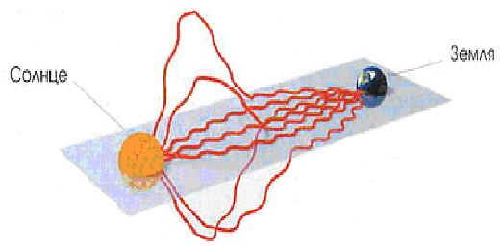

Солнце излучает энергию, которую наша Земля поглощает.

Это мы проходили, это *электромагнитная* *энергия*, она нас *согревает*, она нам *светит*.

Но здесь-то речь о*другой энергии?*

О гравитационной!

ЕЁ тожеизлучает Солнце!?

Это Солнце, - *«испускает виртуальные гравитоны, которые наша планета поглощает»*.

А где *Солнце* *эту энергию берет? Раз излучает, -* должно же оно *эту энергию пополнять, или* как-то *(и где-то) эту энергию производить?*

Об этом ничего не говорится.

А если взять масштабы *излучения Солнцем гравитационной энергии,* - а этого-то как раз многие и не знают, - то за голову возьмешься!

*Энергии «притяжения»* *Солнце* *излучает* в 10 триллионов раз (!) больше, чем той, что *светит* и *греет*.

Как это скажите Читатель можно, - видеть (и понимать), какна Солнце производится *электромагнитная энергия,* и ничего не знать об энергии в 10 триллионов раз большей, которую это же Солнце по нашим утверждениям излучает?

У *Вас,* *Читатель,* есть об этом хоть какие-то предположения?

*Это первое и**основное положение современной Теории тяготения, мы только не решаемся об этом громко говорить.*

Солнце излучает *два вида энергии.*

1. *Электромагнитную энергию (видимую нами).*
2. *Гравитационную энергию (не видимую нами).*

*Второе «основное положение»*современной теории тяготения, - наша теория тяготения *корпускулярная*, - гравитационнуюэнергию переносят у нас *корпускулы*, - это *«особые частицы – гравитоны».*

Теория-то *корпускулярная*, но мы *«всем миром» ловим* *гравитационные волны, — вот* только что «поймали», - поймали и *Нобелевскую премию.[3]*

Но если поймали *волны**(и Нобеля),* то это *волновая* теория?

Какая же у нас теория тяготения, - *волновая* или *корпускулярная****?***

Вот *Владилен Барашенков,* доктор физико-математических наук, профессор, известный российский физик и популяризатор науки:

*«Анализ уравнений Эйнштейна подсказывает, что во многом она (гравитационная волна – Л.Ф.) должна быть похожей на радиоволну. Она распространяется от источника во все стороны и бежит в пространстве с такой же скоростью света» [4, 27].*

Согласимся хотя бы с одним, - с природой материального носителя гравитации ясности нет, - *волна это, или* *частица?*

Совершенно неясен и *механизм производства Солнцем* *гравитонов* (частиц), или *гравитационных волн,* которые *наше Солнце «испускает», а наша планета «поглощает».*

Конкретизируем наши «основные» положения современной теории тяготения, общепризнанные на сегодня в естествознании.

* *Гравитационное излучение (будь то частицы, или волны) распространяется от «притягивающего» тела**(Солнца).*
* *«Притягивающее»**тело* *является у нас* *источником гравитационной энергии.*
* *«Притягивающее»**тело* *является у нас источником* *и электромагнитной энергии.*
* *Скорость гравитационного излучения равна скорости света (Эйнштейн).*
* *Тела излучают эти обе (различные по своей природе) энергии с одинаковыми скоростями.*

Остановимся теперь хотя бы на основных парадоксах современной теории гравитации, которые прямо-таки «глаза режут».

# Парадокс № 1, - Излучение притягивает?

*«Притягивание» представляет собой неподходящее выражение, правильнее сказать, что планеты сами стремятся к Солнцу» [10, 105].*

*Гегель (1817)*

Есть *истины очевидные,* их не надо доказывать, *-* одна из таких истин, - *излучение отталкивает!*

Но, - утверждает наука,- *за исключением* *гравитационного* *излучения!*

*Оно**притягивает!*

*Вы* же это видели, *Читатель,* в предыдущем параграфе.

Но *излучение не может «притягивать».*

Десятилетия ушли у автора, чтобы понять, - причина парадоксов теории тяготения в том, что в самом фундаменте естествознания лежит ***лженаучное понятие,*** *–* ***излучение, которое «притягивает»***.

То, что ***«излучение отталкивает» — это закон!***

*Гегель* это сразу увидел, уже в «Философской диссертации» (1801).

*У Ньютона начисто «отсутствует чувство природы» [9, 241].*

Нет, не с того мы начинаем изучать законы.

Мы их начинаем изучать *с законов науки, -* *Ньютон, Ом*.

А начинать надо сначала, - был когда-то в философии такой метод, - *единство логического и исторического, -* давно это, правда было, когда еще в естествознании была философия.

*Начала законам* лежит там, где не было *ни Ньютона, и ни Науки,* - лежат они в предыстории человечества, и не ошибешься, сказав, что и в предыстории живого вообще.

Но будьте покойны, Читатель! - И до *Ньютона*, и до появления человека вообще, *тела притягивались друг к другу* *с силой пропорционально их массе и обратно пропорционально квадрату расстояния.*

Эти два явления, «излучение» и «отталкивание» в природе намертво связаны. Это называется в науке *«устойчивой связью между явлениями».*

А *«устойчивая связь между явлениями» это и есть закон!*

*«Излучение»,* - одно явление*, «отталкивание»,* - другое явление.

Между этими явлениями выявлено наличие *устойчивой связи,* т. е. если одно из этих явлений изменяется, то определенным образом изменяется и другое.

Это *закон природы,* и он существует независимо от того, обратила ли на него внимание наука, или нет.

А о *Законе Ома* автор хотел бы предложить *Читателю* порассуждать самому. Хотя бы на тему, - *был ли справедлив Закон Ома (до человека и до науки) для электрических процессов в природе?*

Для электрического ската, например?

Для молнии?

Для огней Святого Эльма на мачте пиратского судна?

*В ночь перед бурею на мачте горят Святого Эльма свечки,*

*Отогревают наши души за все минувшие года…*

*Б. Окуджава*

Природа *«дана нам в ощущениях и существует независимо от нашего сознания». Но она дана нам вместе с законами,* *- и что от человека в этом деле зависит, так это знать о них, или не знать?*

Для существования законов достаточно существования природы, - законы есть ее атрибуты, ее неотъемлемые свойства*.*

Другое дело, что *быть человеком* значит, - в своей деятельности *опираться на законы, -* только тогда можно действовать *осмысленно (предвидя результат),* а это и выделяет человека из животного мира.

И пусть этих законов наука еще не открыла, - пусть еще нет и самой науки, ноуже существуют люди, которые обладают *«чувством природы»,* и общество выделяет их, и прислушивается к ним как *более мудрым.*

В процессе тысяче (и миллионно) летнего наблюдения за природой наш благословенный предок откладывал в своем зарождающемся сознании *«устойчивые повторяющиеся связи между явлениями», -* они были ему необходимы, чтобы стать человеком. И это ему удалось!

Познание вплетено в деятельность человека, - у *Энгельса* есть хорошее выражение, - *«извлекать» законы из природы.*

*«…в теоретическом естествознании нельзя конструировать связи и вносить их в факты, а надо извлекать (выделено мною, - Л.Ф.) их из фактов и найдя, доказывать их, насколько это возможно, опытным путем» [27. 30].*

Вот они факты, - встретил наш благословенный предок на пути *ручеек,* а рядом обязательно *сочная трава.*

Рядом обязательно *буйная растительность.* По берегам реки, водоема, – то же самое. И так постоянно. День ото дня, год от года, век за веком, - тысячелетие за тысячелетием.

Вот наш благословенный предок и извлек из природы *устойчивую, повторяющуюся связь* между *влажностью почвы* (одно явление) и *количеством (и качеством) произрастающей на этой почве растительности* (второе явление).

И применил эту *«извлеченную из природы связь»* в своей деятельности, - протянул шаг за шагом ниточку к *орошаемому земледелию.*

*Законы извлекаются из природы*, — вот откуда питается и развивается в человеке *«чувство природы».*

Подобным образом, человек *«извлек из природы»* и *устойчивую повторяющуюся связь* между *воздействием* *тела на преграду* и *формой реакции преграды на это воздействие.*

*Удар* движущегося тела о другое, или *давление* одного тела на другое, препятствующее движению, сопровождается *отталкиванием* этого тела, - это *устойчиво и постоянно* наблюдалась человеком миллионы лет в самых различных видах деятельности.

*При* *толкании* любого предмета, или *удара* по нему, - предмет *отодвигался, отталкивался.*

*При бросании камня,* - ударившись о какой-либо предмет камень его *отодвигает, отталкивает*.

*При забивании гвоздя,* - гвоздь, при ударе по нему молотком (камнем) в дерево *углублялся*, т.е. *отталкивался от камня* (если, конечно, не по пальцу).

*При действии на тело потока воды* тело двигалось *по течению,* *- отталкивалось водой.*

*При порыве ветра,* - ветер срывал листья и уносил их в направлении своего движения.

Так былов природе *всегда* при *толкании* одним «нечто» другого, или при *давлении* одного нечто на другое, - это «другое» *отталкивалось,* получало импульс к движению в направлении *толкания.*

И никогда наоборот.

Эта *устойчивая, повторяющаяся связь* явлений и отложилась в сознании человека, - он *извлек из природы один из ее законов.* И жил с этим *законом* тысячи лет, руководствовался им в своей деятельности.

А когда возникнет наука, когда ее возраст будет исчисляться тысячелетиями, *Гегель* этот *«извлеченный Человеком из природы закон»* хорошенько обдумает и введет в арсенал науки, - *движение в природе передается посредством давления или толчка [10, 74].*

И обратит *Гегель* внимание, - *наше с Вами внимание, -* на то, что понятие ***«притяжения» в науке* *антинаучно****.*

*«Притягивание» представляет собой неподходящее выражение, правильнее сказать, что планеты сами стремятся**к Солнцу» [10, 105].*

*Гегель*

Обратил ли хоть кто-нибудь внимание на это заявление *Гегеля,* автору неизвестно, - не встречал.

Но *Гегель* идет дальше и формулирует *задачу для философов будущего.*

*Для нас с Вами.*

*«…та физическая форма, в которую он (Ньютон – Л.Ф.) облек свои математические рассуждения, должна быть отделена от них, и философии надлежит решить вопрос об истинном в ней» [9, 252].*

*Гегель*

Несомненно, что уже и в *«донаучную»* эпоху *Человеком* были осознанны и более конкретные стороны закономерной связи *излучения* и *отталкивания*, например, что *отталкивание тем больше, чем больше масса или скорость толкающего тела.*

*Ньютон* же в своих *знаменитых аксиомах движения* поднимет эти *«извлеченные из природы связи»* до уровня *законов науки.*

*«Изменение количества движения пропорционально приложенной движущей силе и происходит по направлению той прямой (выделено мной, - Л.Ф.), по которой эта сила действует» [17].*

*Ньютон* *утверждает,* - *«по направлению той прямой, по которой эта сила действует», а современная наука, -* ***наоборот!***

*А ведь уже и научным экспериментом доказано* на примере *электромагнитного излучения* Солнца, - самого близкого (а может даже и единственного) аналога *гравитационному* *излучению Солнца.*

*Лебедев* *доказал* *экспериментально, - крылышки крутятся,* если на них направить свет (мы это помним со школы), - *свет давит, отталкивает!*

Гегель это доказал *логически*, он «извлек» это из природы.

*Давление и толчок представляют собой две причины внешнего механического движения [10, 74].*

И научное сообщество с этим согласилось.

*«Отталкивательное (репульсивное) действие каждого тела обусловлено его электромагнитным (в частности, световым) излучением.*

*…Излучаемые любым телом (коль скоро Т ≠ 0) кванты электромагнитного поля распространяются во всех направлениях со скоростью света «с» и при поглощении или отражении встречными телами* ***отталкивают*** *их (выделено мною, - Л.Ф.), передавая им свое количество движения» [24, 71].*

*Физика космоса*

Но и *до Лебедева* это было известно (в образованных слоях), - было оказывается кое у кого *«чувство природы».*

*Наше Солнце «в каждое мгновение отдает в мировое пространство колоссальное количество движения, и притом движения вполне определенного качества, именно солнечную теплоту, т. е. отталкивание» [26, 59-60].*

*«Теплота есть отталкивательная «сила» и, следовательно, действует в направлении обратном направлению тяжести…» [27, 64].*

*Энгельс*

Но и *до Энгельса* это было понятно каждому более или менее сведущему, обладающему «чувством природы» человеку. Другое дело, что *«понятно»* *это было уже до возникновения науки.*

А *наука* *утверждает,* - *излучение Солнца* ***притягивает!***

Не есть ли это то самое *утверждение**«странное, на первый взгляд дикое, озадачливое, противное общему»?*

Не есть ли это *парадокс,* он же - *чудо*,он же – *глупость.*

*И это положение лежит в фундаменте науки!*

Как это утверждение прикажете понимать, - каким-то образом (нам неизвестным) излучение «обтекает» тело и *толкает* его?

Но с противоположной стороны?

Тогда квант материального носителя гравитационного излучения, вылетающий из Солнца со *скоростью света,* надо как-то остановить, - где брать на это энергию? Затем развернуть на 90 градусов, снова разогнать и переместить на противоположную сторону Земли, снова остановить, и повернуть к Земле.

Снова разогнать до скорости света, - на каждом этапе нужно откуда-то брать энергию, - *абракадабра* какая-то?

Не ломайте голову, товарищ, - *Святой Джордж,* епископ в Клойне, не смог с этим нашим *«притяжением»* разобраться и с *божьей помощью.*

А Вы же знаете, что *епископу* *«божья помощь»* положена больше, чем нам с Вами.

*«Я уверен, - пишет Джордж Беркли[4], - что большинство людей сочтет невозможным когда-нибудь понять их (рассуждений Ньютона – Л.Ф.) смысл».*

*В отчаянии святой отец оставил нам мудрость поистине божественную, - тех, кому подобных доказательств достаточно, не должно уже «смущать любое утверждение в священном писании» [15, 90].*

*Д. Лейзер*

Положение современной теории тяготения, *что гравитационное излучение притягивает,* имеет полное право претендовать на *главную глупость теоретической физики.*

Дадим, впрочем, разобраться *Читателю*, - *главная,* или *не главная?* - Есть и еще претенденты.

Для многих, пожалуй, будет открытием, что современники обвиняли *Ньютона* в том, что он *«возвращает науку в* *Средневековье»!*

*«Те, кто отвергал теорию Ньютона, объявляли, что его опора на внутренние силы (выделено мною – Л.Ф.) возвращает науку в Средневековье» [14, 214].*

*Томас Кун*

Народ тогда возмущался, - у народа что, *было «чувство природы»?*

# Парадокс № 2, - Внутренние силы

*Свойство зеркальце имело,*

*Говорить оно умело.*

*Пушкин*

*«Внутренние силы»,* — вот что современники *Ньютона* воспринимали как *возвращение в Средневековье.* И понять можно, - *эпоха* была такая.

Царил *Декарт, - идеи о сохранении в природе количества движения* (сейчас – *энергии*) восприняты образованной частью общества буквально как живительный глоток воды.

А наука заявляет, - *тела* *притягивают!*

А откуда, позвольте спросить, тела берут *«силы притяжения»?*

Не было в теории *Ньютона* на это ответа, но неестественность *«притягивания»* современники *Ньютона* почувствовали, - *«чувство природы»* не подвело.

Где производится *«энергия притяжения»*?

Из чего?

Как эта энергия передается *«притягиваемому»* телу?

Не было в теории *Ньютона* ответа на эти вопросы, и свойство тел *«притягивать»* предстало *внутреннем свойством тел.*

*Свойство тело имело,*

*Притягивать оно умело.*

Слабым местом *теории тяготения* *Ньютона*, по мнению многих учёных того времени, было отсутствие объяснения природы силы тяготения. *Ньютон* изложил только математический аппарат, оставив открытыми вопросы о причине тяготения и его материальном носителе. Для научной общественности, воспитанной на философии *Декарта,* это был непривычный и вызывающий подход[5].

А у *Вас, Читатель,* есть ответ на эти вопросы?

Вы налюбовались картинкой в начале статьи?

Тела там *излучают гравитационную энергию* (вместе с ее материальным носителем, - *гравитоны*), а откуда эта энергия берется? Вопрос-то оказывается из *ньютоновских времен*.

Вот если бы у *Вас* из крана текла вода, но трубы к крану (или шланга) не подходило, - вы их, например, перед этим убрали.

Ну, *Вы бы,* точно же, *Читатель*, - застыли бы с открытым ртом?

*Чудо, —* сказал бы верующий.

*Господи! —* сказал бы неверующий.

А ученый бы сказал, **-** *Парадокс!* И поднял бы кверху палец!

Не так ли у нас с *притяжением?*

*Солнце излучает энергию притяжения.*

*Излучает Солнце и электромагнитную энергию.*

*Вторую мы хорошо видим, а большую (в 10 триллионов раз) энергию «притяжения», излучаемую тем же Солнцем, - не видим!*

*Это ли не парадокс? К ней, энергии Солнца, идущей на «притяжение» Земли, вопросы остаются все те же, что у современников Ньютона.*

И как вы помните, современников *Ньютона* это возмущало.

А нас не возмущает.

*А-ха-ха, да э-хе-хе,*

*Вот такая эпохе.*

*Б. Режабек*

А *«повозмущаться»* поводов за эти века прибавилось.

Считать мы научились! И прояснились *масштабы* расходования этих *«внутренних сил».*

И оказались эти масштабынастолько *гигантскими,* что не замечать это можно только закрыв глаза.

Мы так и делаем.

Солнце излучает *электромагнитную энергию*, и с этим вроде бы *все понятно.*

Солнце излучает *гравитационную энергию*, - и с этим *все непонятно.*

Вот *Вам, Читатель,* выписки из энциклопедии «Физика космоса».

*Сила притяжения Солнца,**удерживающая Землю на орбите (выделено мною – Л.Ф.), составляет 3,6*1021 кГ. Она могла бы разорвать стальной трос диаметром в 3000 км. [24, 63].*

*Сила, с которой солнечное**излучение**давит на Землю**(выделено мною – Л.Ф.), в 1013 (десять триллионов! - Л.Ф.) раз меньше, чем сила гравитационного притяжения Земли к Солнцу [24, 216].*

Легко посчитать, что *сила солнечного давления* на Землю может разорвать стальной канат диаметром приблизительно в 1 метр.

Разница колоссальная, - одна сила превосходит другую в 1013 (десять триллионов) раз.

Где Солнце эту энергию берет? Энергию в *десять триллионов раз* большую, чем электромагнитная, и чтобы мы этого не знали и не видели?

А подойдем-ка мы к этому вопросу с другой стороны, вот здесь-то мы точно не сможем не увидеть, - излучение тела *уносит массу тела.*

*«Количество теплоты, способное превратить тридцать тысяч тонн воды в пар, весило бы около одного грамма. Энергия столь долго считалась невесомой просто потому, что масса, которая ей отвечает, слишком мала» [26, 180].*

*Эйнштейн*

Потери массы Солнца, уносимые его электромагнитным излучением, подаются подсчету. Это 5 миллионов тонн в секунду, - в масштабах космоса не так уж и много, и мы считаем Солнце стабильным по массе. Но если сюда добавить потерю массы при гравитационном излучении, - а это в 1013 раз больше, - то массы Солнца хватит всего на 7 месяцев.

Это уж, думает автор, наверное бы мы все-таки заметили?

Такие расхождения, которые мы научились не замечать, ставят вопрос об *истинности физической формы теории тяготения.*

*Гегель* говорит об этом уже в 1801 году, - повторим еще раз*.*

*«…та физическая форма, в которую он (Ньютон, – Л.Ф.) облек свои математические рассуждения, должна быть отделена от них, и философии надлежит решить вопрос об истинном в ней» [9, 252].*

# В защиту Ньютона

*Ньютон* к *парадоксам теории Ньютона* отношения не имеет, - и это еще один парадокс *теории тяготения Ньютона.*

Вы не прочтете у *Ньютона*, что *тела излучают энергию*, которую *«другие»* тела поглощают, и посему притягиваются.

Вы не прочтете у *Ньютона*, что для *«притяжения»* других тел тела расходуют свою *«внутреннюю»* энергию.

Все это говорит (и пишет) *современная физика.*

*У* *Ньютона же вы прочитаете…*

*«До сих пор я изъяснял небесные явления и приливы наших морей на основании силы тяготения… Причину же этих свойств силы тяготения я до сих пор не мог вывести из явлений, гипотез же я не измышляю» [17, кн. III, Общее поучение.]*

*У Ньютона вы прочитаете*…

*«Вы иногда говорите о гравитации как о чем-то сущностном, неотъемлемом. Молю, не приписывайте данного понятия мне: по поводу гравитации не осмеливаюсь судить» [11, 69].*

*Ньютон (из письма Бентелею - 1693)*

В некоторых местах «Математических начал натуральной философии» *Ньютон* разъясняет свои взгляды более подробно. Вот, например, Отдел XI, "Поучение".

*"Под словом «притяжение» я разумею здесь вообще какое бы то ни было стремление тел к взаимному движению, происходит ли это стремление (все выделения мои, - Л.Ф.) от действия самих тел, которые или стараются приблизиться друг к другу, или приводят друг друга в движение посредством испускаемого ими эфира, или если это стремление вызывается эфиром, или воздухом, или вообще какою-либо средою, материальною или нематериальною, заставляющей погруженные в нее тела приводить друг друга в движение. В этом же смысле я употребляю и слово «импульс», исследуя в этом сочинении не виды сил и физические свойства их, а лишь их величины и математические соотношения между ними" [17, 244].*

Очень ясно здесь говорится, что к мысли, что стремление тел друг к другу вызывается излучением этими телами энергии (в виде волн, или потоков частиц) *Ньютон* никакого отношения не имеет.

Соответственно не имеет *Ньютон* отношения и к первому парадоксу *современной теории тяготения,* в которой *«излучение притягивает».*

А вот *Ньютон* высказывается по поводу *«скрытых свойств»,* о которых мы только что переживали в «парадоксе № 2», - *скрытым свойствам не место в экспериментальной философии.*

*Я не измышляю гипотез (Hypotheses non fingo), - пишет семидесятилетний Ньютон в 1713 г. - Все же, что не выводится из явлений, должно называться гипотезою; гипотезам же метафизическим, физическим, механическим, скрытым свойствам (выделено мною, - Л.Ф.) не место в экспериментальной философии.*

Яснее ясного, - и ко *второму парадоксу* современной теории тяготения, что свойство тел *«притягивать»* есть *внутреннее (скрытое) свойство тел, Ньютон* отношения не имеет.

У *Ньютона вы прочитаете* и прямо противоположное тому, что ему мы приписываем. Вот собственноручная запись *Ньютона*, сделанная им во время работы над вторым изданием «Принципов» [19, 44].

Находится эта запись в конце собственного экземпляра *Ньютона* первого издания его «Принципов»[6].

*«Единственная гипотеза, посредством которой тяготение может быть объяснено механистически, впервые была придумана самым изобретательным геометром господином Н. Фатио» [19, 45].*

Не будем пока углубляться в гипотезу *Фатио (сейчас она известна как «Гипотеза Лесажа»)*, отметим только, что если *Фатио*, то энергия к *«притягивающим* *телам»* приходит *извне,* и соответственно в ньютоновской теории тяготения не остается места для *«внутренних сил».*

С термином *«притяжение»* конечно, была «неувязочка», - на это и обратил внимание *Гегель.* Очень похоже, что во всей истории теории тяготения обратил на это внимание один лишь *Гегель.*

*«Притягивание» представляет собой неподходящее выражение, правильнее сказать, что планеты сами стремятся к Солнцу» [10, 105].*

*Гегель (1817)*

*Гегель*-*то* ведь знал, что *движение в природе передается посредством давления или толчка.*

В исследованиях о *Ньютоне* часто обращают внимание на *«крайнюю сдержанность и медлительность при сообщении достигнутых им научных результатов и нелюбовь, даже презрение к гипотетическим построениям», которые, как отмечает Сергей Вавилов, «были следствием одного и того же: исключительно высоких требований к самому себе, к своей продукции» [6].*

Автору представляется, что определенная, а может быть и *главная причина* этой *«крайней сдержанности и медлительности»* коренится именно в *«чувстве природы» Ньютона,* не позволявшего ему (до знакомства с идеей *Фатио*) присоединиться хотя бы к какой-либо одной из массы гипотез по поводу причин тяготения, «гулявших» в то время в научной среде.

Гипотез о *природе тяготения,* больных теми самыми парадоксами, которые «гуляют» в науке по сей день, и к чему автор пытается привлечь внимание.

«На поверхности» ведь лежало (и до сих пор лежит), - раз тело «притягивает», значит, оно и есть источник сил «притяжения». А раз «источник», - то он и излучает энергию «притяжения». А если излучает, то и производит. А если «излучает», но не пополняется, то это «внутреннее свойство».

*«Чувство природы»* не позволило *Ньютону* отдать предпочтение ни одной из этих больных парадоксами теорий.

Только когда *Ньютон* ознакомился с идеями *Фатио, -* «Начала…» уже были не только написаны, но и опубликованы, - только тогда *Ньютон* позволил себе в этом вопросе определиться.

Вот он, - *разделяемый Ньютоном* *взгляд* на природу *«притяжения»,* - *энергия,* расходуемая природой на «притяжение», *приходит к телам извне.*

«Механистический» (по выражению *Ньютона*) взгляд на объяснение гравитации привлек внимание Ньютона и оценен им, - как *единственный метод объяснения.*

Наука современная этого никак не может увидеть.

Если гравитационная энергия приходит «извне», то это уже не *«притяжение»,* а *«стремление»,* и это исключает из *теории тяготения* *оба парадокса,* названные нами первыми в *современной теории тяготения.*

Тот же взгляд, кстати, что и у *Гегеля*. Но *Гегель* не был знаком ни с идеями *Фатио,* ни *Лесажа*, ни с мнением на этот счет *Ньютона*, так что упрек *Гегеля Ньютону в «отсутствии чувства природы»* надлежит адресовать не *Ньютону*, а научному сообществу, *«развившему»* теорию *Ньютона* подобным образом.

Откуда же взялся в науке этот *Святой источник, — это* *внутреннее свойство* тел излучать энергию, не пополняя ее? Накопилось немало материала[7], что…

*«Путаница между математическим и физическим аспектами доказательства была произведена не Ньютоном, а его последователями в XVIII в. (выделено мною – Л.Ф.): признав гравитацию в качестве безусловной фактической данности, они, по словам А. Койре, «смирились с непонятым»* [11, 69].

*Н. Громыко*

Об том же пишет и *Томас Кун,* -

*Будучи не в состоянии ни объяснить тяготение на основании теории Ньютона, «ни заниматься практикой научной работы без «Начал», …ученые постепенно приходили к воззрению, что тяготение является действительно некой внутренней силой природы (выделено мною – Л.Ф.). К середине XVIII века такое истолкование было распространено почти повсеместно»* [14, 144].

Вот автор и ставит *вопрос,* - имеет ли *Ньютон* отношение к тем двум парадоксам, которыми мы начали статью? *Ньютон*, как это видно из его письма *Бентелею*, даже *«умолял», -* не приписывайте мне подобные мысли, *- «по поводу гравитации не осмеливаюсь судить».*

Не претендовал *Ньютон* на *объяснение гравитации* и, к его чести, говорил об этом открыто, - *«причину же этих свойств силы тяготения я до сих пор не мог вывести из явлений, гипотез же я не измышляю»*.

Научиться бы современным естествоиспытателям говорить о своих взглядах так же открыто, как *Ньютон*.

Об этом же говорят и его исследователи.

*«…закон Ньютона не был теоретическим в современном смысле этого слова. Формула Ньютона «просто» представляла собой математическое описание опытного факта» [18, 37].*

*Р. Подольный*

Именно *математическое описание* закона тяготения, по сути, есть все, что оставил нам *Ньютон.*

*«До сих пор у нас нет иной модели для теории гравитации, кроме математической» [23, 39].*

*Р. Фейнман*

*Позвольте, Читатель, некоторые выписки из книги С.И. Вавилова «Исаак Ньютон» ….*

Упорно и многократно *Ньютон* подчеркивает математический, формальный характер своей книги, избегая касаться вопроса о причине тяготения:

*"Довольно того, -* пишет он в самом конце, *- что тяготение на самом деле существует и действует согласно изложенным нами законам и вполне достаточно для объяснения всех движений небесных тел и моря".*

*Ньютон* тщательно обходил в "Началах" вопрос о возможных причинах тяготения, ограничиваясь установлением самого факта и его математической формулировкой и избегая гипотез. В связи с этим *Ф. Энгельс* так характеризовал ньютоновское тяготение:

*"Лучшее, что можно сказать о нем, это, что оно не объясняет, а представляет наглядно современное состояние движения планет".*

Два с половиною века, прошедших со времени появления "Начал", мало что прояснили в вопросе о "причине" тяготения в том смысле, как это понимали в классической физике.

*Конец выписок из С.И. Вавилова.*

# Парадокс № 3, - Скорость гравитации

*Скорость света является верхним пределом скоростей для всех материальных тел. [26, 175].*

*Эйнштейн*

Первое определение *скорости гравитационного взаимодействия* (1758) принадлежит *Лесажу.*

Согласно его расчетам, *скорость гравитационного взаимодействия* превосходит *скорость света* в 1013 раз, - все последующие *измерения* *(и расчеты)* *скорости гравитации* сходятся именно на этой величине.

В статье «Гравитация в век света» *Джеймс Эванс* (американец, у них тоже есть гравитация) приводит некоторые положения работы «Эссе по механической химии», представленной *Лесажем* на конкурс академии Руана в 1758 году.

*«Поскольку вещество, обеспечивающее притяжение тел, не оказывает видимого сопротивления их (частиц, переносящих гравитацию, - Л.Ф.) движению, то его части свободно пропускают тела. Так что невидимое вещество должно быть жидкостью.*

*- Эта жидкость должна двигаться быстрее, чем тела, ускорение которых она вызывает. Поскольку ускорение падающего тела не прекращается даже тогда, когда тело движется быстро, скорость жидкости должна быть очень велика (выделено Дж. Эвансом, - Л.Ф.). В замечаниях к «Механической химии», сделанных после конкурса, Лесаж использовал аргумент, относящийся к движению планет, чтобы показать, что скорость жидкости, по меньшей мере, в 1013 раз больше скорости света» [19, 17].*

Следующие расчеты скорости гравитации относятся к 1797 году.

*Лаплас* рассчитывает *нижний предел* *скорости гравитации,* менее которой она быть не может. В своем знаменитом «Изложении системы мира» (1797) *Лаплас* писал.

*«Скорость распространения гравитации, которую я высчитал, анализируя движение Луны, ее так называемые вековые ускорения, не менее чем в 50 миллионов раз превышает скорость света!» [3].*

*50 миллионов, -* в «порядках величин» это 107.

Хотелось бы еще раз обратить внимание, — это не скорость, а *«нижний предел»* *скорости гравитации.* Она у *Лапласа* не может быть *меньше,* чем *с*\*107. Но *быть больше может,* так что расчетам *Лесажа* расчеты *Лапласа* не противоречат.

*В.А. Ацюковский* как-то заметил, - *«с того времени доказательств Лапласа никто не опроверг» [3, 77]*.

Не только *Лапласа, Владимир Акимович,* но и доказательства всех остальных, в том числе и *Ваших*.

В начале ХХ века *Эйнштейн* провозглашает *равенство скорости гравитации скорости света.*

*Провозглашает,* *не измеряя и не рассчитывая,[8]* и научное сообщество ему в этом дружно присягает.

Знал ли *Эйнштейн* о расчетах *Лесажа* и *Лапласа?* – автор об этом сведений не нашел, но искал, - представлялось как-то естественным, что *Эйнштейн* должен был бы хоть упомянуть о своих предшественниках на этом поприще, хоть бы «отдать им долг», тем более что своим заявлением он эти расчеты перечеркивал.

Автор не относится к *«присягнувшим»* и считает, что *«доказательство»* равенства скоростей света и гравитации у *Эйнштейна* как минимум *дискуссионно,* если и вообще может считаться доказательством.

Автор относит к чести *советской физики,* что постулат теории относительности о предельности скорости света оставался здесь объектом критики даже во времена самого что ни есть безудержного культа *Эйнштейна*.

*«В дискуссии о сверхсветовых скоростях попытки провозгласить закон «предельности скорости света», запрещающий всякое превышение такой скорости, были опровергнуты ведущими физиками теоретиками» [13, 79].*

*В. Селезнев*

Профессор *В. Селезнев* ссылается при этом на такие имена, как *В.Л. Гинзбург, И.М. Франк, А.А. Логунов, Г. Райхенбах.*

Следующая попытка *определения скорости гравитации* относится уже к концу II тысячелетия.

*Том Ван Фландерн (1940-2009),* выдающийся американский астроном и астрофизик, работающий в самых лучших исследовательских центрах мира, проводит эксперимент по определению *«нижнего порога»* (как и *Лаплас*) скорости гравитации по отношению к *скорости света.*

Проводит на самом современном, несоизмеримым со временем *Лапласа* технологическом оборудовании, и блестяще подтверждает результаты измерений *Лапласа*, уточняя их до 1011 – 1014 степени по отношению к скорости света.

*Это первая* в истории попытка уже *не* *расчёта*, а *измерения скорости гравитации,* и почему-то, - *последняя?*

Теперь-то наука достигла такого уровня, когда можно не только *«косвенно рассчитывать»* скорость гравитации, но и непосредственно *измерять.* Теперь-то, казалось бы, - все карты в руки.

Может быть, - культ *Эйнштейна?* *«Самого известного и славного», - вспомните* критерий истинности у *Аристотеля*, очень уж что-то похоже.

*«Правдоподобно то, что кажется правильным всем или большинству людей, или мудрым - всем или большинству из них или самым известным и славным» [1, 349].*

*Аристотель.*

Но *реакция научного сообщества!*

Из сообщения *Галины Сидневой* на сайте «Астрономия» <http://belufo.narod.ru/stat_index.htm>

*«Астрофизик Том Ван Фландерн уже не первое десятилетие занимается проблемой поистине беспредельной скорости распространения гравитации. Он изучал действие гравитации на основании данных двойного пульсара PSR 1913 + 16 и пары пульсаров PSR 1534 + 12. В результате анализа погрешностей измерений он выяснил, что минимальная скорость силы тяготения в десять миллиардов раз (выделено мною, - Л.Ф.) больше скорости света (помните, Читатель, Лаплас говорил о 50 миллионах, - Л.Ф.).*

*…ни один серьёзный физик не вторгается в эту область исследований – не хочет рисковать повторить судьбу Тома Ван Фландерна, которого собратья по науке дружно игнорируют и фактически исключили из своей среды» [20].*

*«Собратья по науке дружно игнорируют и фактически исключили из своей среды»,* — вот что сегодня ожидает усомнившегося в истинах официальной науки.

Что же это за атмосфера сегодня в науке, иначе как *мракобесием* ведь и не назовешь? Вспомним (для сравнения) знаменитый диалог.

*Наполеон, - Великий Ньютон всё время ссылается на Бога, а Вы написали такую огромную книгу о системе мира и ни разу не упомянули о Боге!*  
*Лаплас, - Сир, я не нуждался в этой гипотезе.*

Как свободно и как непринужденно обращается *Лаплас* к всесильному, наводящему ужас на всю Европу *Наполеону.*

И никто *не исключает Лапласа* *из научной среды.*

(Информация к размышлению).

Главный у нас специалист по эфиру *В.А. Ацюковский* в своих расчетах *скорости гравитации* приходит к тем же результатам, - с*1013.

И рассчитывает *В.А.* *Ацюковский скорость гравитации* совершенно из других оснований по сравнению с предыдущими исследователями, - у него анализируется скорость распространения возмущений в эфире.

*«…скорость распространения гравитации… вовсе не равна скорости света, а определяется скоростью распространения малого приращения давления в эфире, то есть скоростью, так называемого первого звука в эфире. А эта скорость равна 5,5·1021м/с, то есть более чем на 13 порядков выше скорости света!» [3, 77].*

*В. Ацюковский*

И вот на фоне результатов этой уже двух с половиной вековой *истории измерения скорости гравитации* официальная наука признает *равенство скоростей гравитации* *и света.*

Признает с подачи человека, который этой скорости даже *не считал,* - чушь ведь какая-то (на *парадокс* не тянет)*,* - тем, кто *считал,* и кто *измерял, -* не верят, а тому, кто не считал, - верят!

А какие величины в науке занимались этими расчетами, - *Лесаж, Лаплас, Ван Фландерн, Ацюковский!*

И *на всех* *наплевали?*

Но почему же хотя бы *не проверить?* Сейчас же это уже *не проблема,* - перепроверить хотя бы опыт *Ван Фландерна.*

Не сомневаюсь, интересовавшиеся этой проблемой пытались найти у *Эйнштейна* объяснения. Пытался и автор, - нет никакого объяснения!

Единственное, что находишь, — ссылки на преобразования *Лоренца*.

*«С точки зрения теории относительности, материальные тела не могут иметь скорости, большей, чем скорость света. …Число, выражающее скорость света, явно входит в преобразования Лоренца и играет роль предельной скорости, подобно бесконечной скорости в классической механике» [26, 175].*

*Эйнштейн.*

Вот по поводу этих мыслей *Эйнштейна* пишет профессор *В. Селезнев,[9]* и с подобными заявлениями встретитесь Вы неоднократно:

*«Вывод о существовании якобы непреодолимого «светового барьера» зиждется на сугубо формальных основаниях: подкоренное выражение релятивистского коэффициента  обращается в нуль, если v = c» [13, 73].*

Запомните, Читатель, это подкоренное выражение  (хотя бы просто на вид, - для нашей статьи этого достаточно).

Это и есть так называемый *«релятивистский коэффициент»,* - на нем (и только на нем) основываются все «доказательства» невозможности существования в природе скоростей, превышающих скорость света.

«Доказательства» исключительно *методом ссылки на математику,* и больше Вы ничего не найдете, - автор 10 лет ищет и уже отчаялся.

Слово *Гегелю*.

*Ссылка при объяснении на математику есть «удобное средство избавить себя от труда понять, указать и обосновать понятийные определения» [8, 417].*

Из-за этого-то *«релятивистского коэффициента»* и приняли мы (с подачи *Эйнштейна*) равенство скоростей света и гравитации. Из-за этого *«релятивистского коэффициента»* мы отбросили расчеты всех иных авторитетов, мы только что их перечисляли.

И не надо, Читатель, по поводу этого *«релятивистского коэффициента»* даже и заморачиваться, - несостоятельность ссылки на него подтверждается самой практикой.

Эти же формулы работают в аэродинамике, и это ли не доказательство? Только вместо *скорости света* берется *скорость звука,* вместо буковки (с) в формуле ставится буковка (а), и когда “v” достигает “a”, то подкоренное выражение *релятивистского коэффициента*  также обращается в нуль.

Но достижению *сверхзвуковой* (сверхъестественной для среды) *скорости* это нисколько не мешает.

# Тринадцать порядков (1013)

1013 — это очень много, - настолько много, что изменение чего-либо в 1013 раз не увидеть нельзя. Это будет выглядеть так, как например, видеть *атом*, но не заметить *Солнце.[10]*

Для неспециалистов, а на них ориентируются научно-популярные статьи, *«порядки величин»* говорят очень мало, а часто просто «отпугивают».

Но для 1013 надо бы было сделать исключение, и найти способ сделать эту величину *«своей»* в научно-популярном мире, - *доступной, понятной*.

Хотя бы, например, как в энциклопедии «Физика космоса» иллюстрируются различающиеся в 1013 раз силы *электромагнитного давления Солнца на Землю, и силы* *притяжения Солнцем Земли.*

Одна из них может разорвать стальной канат диаметром в 1 метр (сила электромагнитного давления Солнца на Землю), другая, - диаметром в 3 километра (сила притяжения Солнцем Земли).

Это и есть разница в 1013 раз,или в десять триллионов раз.

Доступно и просто.

1013 — это *количественный интервал в порядках величин (времени, скорости, расстоянии) между макро, микро, и мега миром.*

Представьте себе, Вы держите на ладони *апельсин*, - уменьшите его в 1013 раз, и это будет где-то в размере *протона*, — вот вы уже и в *микромире*.

А увеличьте в 1013 раз, и он будет величиной с *Солнце*, - из *макромира* вы попадаете в *мега мир.[11]*

Но это еще не все, может это и не самое главное.

*Главное в том*, что величина 1013 занимает в науке о природе *особое*, явно *фундаментальное место*, а *физика* этого до сих пор замечать не хочет.

Замечать не хочет потому, что 1013 *Эйнштейн* из природы исключил. Убрал заявлением о *«предельности скорости света в природе».*

Но мы *Эйнштейну* не присягали.

Мы начали с того, что отметили присутствие величины 1013 в соотношении *силы* давления на Землю *электромагнитного* излучения Солнца, и силы *гравитационного* притяжения Солнцем Земли.

А вот другое, - присмотритесь к расчетам *скорости гравитационного взаимодействия* между телами по отношения *к скорости света.*

*Лесаж* (1758), - превышает *скорость света* в 1013 раз.

*Лаплас* (1797), - превышает *скорость света* не менее чем в 107 раз.

Вы помните, Читатель, что *Лаплас* рассчитывал не *скорость гравитации*, а нижний предел, меньше которого эта *скорость быть не может*. Так что 107 нисколько 1013 не противоречат.

*Ацюковский В.А.* - превышает *с* в 1013 раз.

Ван Фландерн (1998), - превышает *с* в 1011 – 1014 раз.

Все, кто не считал скорость гравитации, - разве что кроме, кто уж действительно не считал *(Эйнштейн),* - у всех получались эти порядки (1013) превосходства скорости гравитации по отношении скорости света.

Есть еще и третье, - выход на те же 1013, но с другого направления.

*Пуанкаре* просчитывает величины *выделяемой* *энергии* *при поглощении* *телами гравитационного излучения. Пуанкаре* подразумевает (тогда все так думали), что *гравитационная энергия* при ее поглощении телами полностью *переходит в теплоту.*

И получает, - *рост температуры тела* (при *волновой теории* гравитации) до 1013 градусов за секунду [21].

*Что это,* как не еще одно указание на фундаментальность величины 1013.

Подчеркнем еще раз, что эти расчеты *Пуанкаре* получены для *волновой теории гравитации* и являются прямым указанием на то, что *истинная теория гравитации,* - *волновая*, а не *корпускулярная,* как это принято со времен *Ньютона?*

Для *корпускулярной* *теории гравитации* по расчетам *Пуанкаре* рост температуры тела при поглощении им гравитационной энергии будет 1026 градусов за секунду.

Думается что *достаточно случаев* напоминания о себе величины 1013, чтобы не относится к этим количественным совпадениям *как случайностям?*

Но мы на эту величину выйдем все-таки еще с одного направления, на котором пока еще не видно следов естествоиспытателей (это о величине 1026).

Автору известен лишь один случай, где величина 1026 «засветилась», — это *плотность материи нуклона.*

Просто «подталкивает» интуиция, - без 1013 здесь не обошлось.

Где-то в природе должна существовать «накладка» этих величин, иначе как же еще возникнуть этой злополучной 1026.

А *аналогии* сразу напрашиваются…. За голову возьмёшься…. *Теория гравитации* строилась *по аналогии с теорией света….*

*Теория света* строилась по *аналогии с теорией звука….*

А в *теории звука* есть случай *удвоения количественных величин.*

*Звуковая ударная волна* при встрече с препятствием или *отражается*, или *поглощается, и при этом….*

*Александр Вуд (Wood)* в работе «Звуковые волны и их применения» приводит такие данные…

*Если звуковые волны «поглощаются поверхностью целиком, то давление в два раза больше, чем в случае полного отражения**(выделено мною, - Л.Ф.)» [7].*

Есть же над чем подумать.

Главный вывод из этого, - в природе существует фундаментальная константа, которая напоминает о себе в самых различных областях.

И не надо гадать (надо просто подумать), и не надо считать (все просчитано), - 1013 есть степень превышения *скорости гравитационного излучения* *скорости света.*

Это она заявляет о себе в расчетах *Пуанкаре*, - степень роста температуры тел пропорциональна степени падения скорости материального носителя гравитации при его поглощении телом. Это *кинетическая энергия,* и поскольку торможение материального носителя гравитации происходит до *скорости света* (до *естественной скорости[12]* распространения возмущений в эфире), то это падение составит 13 порядков.

Отсюда и пропорционален у *Пуанкаре* рост температуры в 1013 раз степени *падения скорости материального носителя гравитации (по* *Лесажу* 1013) при взаимодействии с телом.

Только вот *кинетическая энергия* материального носителя гравитации (расчеты *Пуанкаре* для волны) переходит у него при поглощении телом в *тепловую энергию.*

А в методологии *Лесажа* она переходит в *энергию давления.*

# Парадокс № 4, - Изгнание эфира

*«Слово «эфир» имеет чрезвычайно негативный оттенок в теоретической физике из-за его прошлой ассоциации с оппозицией теории относительности. Это печально, потому что оно довольно точно отражает, как большинство физиков на самом деле думают о вакууме… Но мы не говорим об этом, потому что это табу».*

Laughlin Robert B.A (2005)

*Изгнание эфира* *в теоретической физике* считается заслугой *Эйнштейна, сегодня, по прошествии сотни лет вы можете судить (вернитесь к эпиграфу), как на это изгнание смотрит «большинство физиков».*

*Изгнание эфира* существенно изменило *научную Картину мира,* вопрос только в какую сторону, - *лучшую или худшую?*

Из сферы научного исследования была удалена, буквально выброшена на свалку перспективнейшая наработка классической физики *о двух состояниях материи, -* *эфире и веществе,* - *об их взаимосвязи и взаимопереходе.*

О какой *«взаимосвязи»* может идти речь, если *из двух состояний материи* осталось *одно, -* *вещество?* *«Взаимосвязи» чего и с чем?*

Какой *«взаимопереход»? Из чего в чего?*

И это в то время, когда наука уже выходила на решение этих проблем.

Ленин в «Материализме и эмпириокритицизме» (1908) ссылается на мнение естествоиспытателей «считающих атом только сгущением эфира».

*Как* создается этот *сгусток?*

*Как*и *какими силами* он удерживается?

За счет *какой энергии* противостоит он энтропийным притязаниям среды?

Идея *механизма* *перехода эфира в вещество* обретала плоть в теории «вихрей» *Декарта*, охватывая собой как *тяготение*, так и *метод сгущения эфира* до состояния *вещества*.

Она еще жива эта идея *«вихрей»*, хотя мысли о ее несостоятельности появляются уже в XVIII веке.

*«...в свое время нельзя было придумать ничего лучшего этих вихрей, ныне сделавшихся смешными... это объяснение тяжести одна из прекраснейших и остроумнейших гипотез в философии».*

*Даламбер* *(1717-1783)*

Но заявляли уже о себе *идеи Гегеля о двух состояниях материи.*

*«…массы образуют центры плотности, противостоящие разреженности эфира, - точки наибольшего сжатия в противоположность наибольшему расширению» [10, 261].*

*Гегель.*

Просто то как.

*Эфир* *— это* *материя в состоянии наибольшего расширения.*

*Вещество — это материя в состоянии наибольшего сжатия.*

*Элементарная частица* *вещества* есть *частица сжатого эфира.*

*Идеи* *Гегеля* *о двух состояниях материи, их взаимосвязи и взаимопереходе, сегодня теоретической физикой не востребованы.*

*Идеи* *Канта* о необходимости расходования энергии для поддержания устойчивости частицы вещества, о *«необходимости некоторого вида стягивающих сил» не востребованы*.

*«…само существование пространственно разделённых конфигураций вещества, таких как частицы ненулевого радиуса, доказывает необходимость некоторого вида стягивающих сил, обеспечивающих соединение различных частей вместе» [21].*

*Кант*

Подобные идеи разделял и *Максвелл, - создание частиц вещества* требует *«неограниченного расходования внешней мощности» [21].*

Не востребован *Гегель.*

Не востребован *Кант*.

Выброшены на свалку результаты *расчетов скорости гравитационного взаимодействия.*

Выброшен *эфир.*

Выброшена (вместе с *эфиром*) *волновая теория гравитации (волны то в эфире ходят).*

И это в то время, когда *расчеты Пуанкаре однозначно указывали на* *волновой характер*материального носителя гравитации.

Знал ли *Эйнштейн, [13]* выбрасывая из природы *эфир* (и одновременно ссылаясь на уравнения *Лоренца* для доказательства невозможности существования в природе скоростей, превышающих скорость света), что уравнения *Лоренца* написаны-то как раз *для эфира?*

Богатая, в общем, свалочка. Или помойка? - подскажите, Читатель, - как правильно?

На этой научной свалке (помойке) столько валяется ценного*.*

Свалка, как на Рублевке (видел как-то по телевизору).

*Теоретическая физика ушла в область мифов*

Послушайте, наконец, умного человека.

*Если кто одно оставляет, а другое, в такой же степени согласное с видимыми явлениями, отбрасывает, тот, очевидно, оставляет область всякого научного исследования природы и спускается в область мифов [16.5].*

*Эпикур. III-IV вв. до н.э.*

*[Эпикур приветствует Пифокла, 1947, с.567]*

*Цит. по Ю. Насимович. Биокосмогоническая гипотеза.*

# Эпициклы

*Истина всегда оказывается проще, чем можно было бы предположить [23, 189].*

*Фейнман.*

Признание теории официальной наукой есть своеобразная форма признания истинности теории, - *Научная Картина мира* есть *совокупность научных теорий, признанных официальной наукой.*

Появление в Научной Картине мира *ложной теории* должно *(это «по идее»)* хоть в чем-то, но себя *обнаруживать, -* если к теории нет претензий, то о чем тогда разговор?

У *ложной теории* хоть где-то, но должны *«торчать уши»,* намекающие на эту самую ее *ложность.*

Хорошим материалом для рассуждений на эту тему является *геоцентрическая модель Солнечной системы Птолемея*, - полтора тысячелетия продержалась она в науке, прежде чем обнаружилась ее *ложность.*

Давайте представим, что освоение Космоса началось в условиях *гелиоцентрической модели Птолемея, -* в какое смятение пришла бы *космическая механика* при прокладывании межпланетных трасс?

И как тут не спросить *Читателю*, - а что, полтора тысячелетия ничего *не замечали?*

Замечали, сам *Птолемей* ломал над этим голову, - *Вы, молодой Читатель, знаете ли Вы хоть что-нибудь об «Эпициклах Птолемея»?*

Поскольку в представлении древних Земля находилась в центре Вселенной, а Солнце и планеты вращались вокруг Земли, то картина движения планет по небосводу отличалось от той, которую сегодня видим мы.

Для объяснения особенностей (в большей мере – *странностей*) этого движения в *геоцентрической Картине мира* и сформировалось понятие *эпициклов****.*** История возникновения этого понятия восходит к древнегреческой философии, к школе пифагорейцев (V век до н. э.), но наибольший вклад в развитие *теории эпициклов* внес *Птолемей*(II век н.э.).

На предлагаемом рисунке показана схема *геоцентрической системы* *Птолемея*, - всего каких-то три с половиной века назад она господствовала в науке.

Обратите внимание на *круги, которые в системе Птолемея делали планеты при движении по орбитам,* и которые в современной *модели Солнечной системы* отсутствуют*.*

Это и есть *эпициклы*.

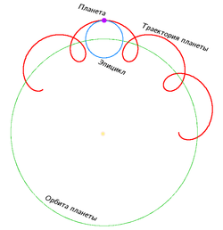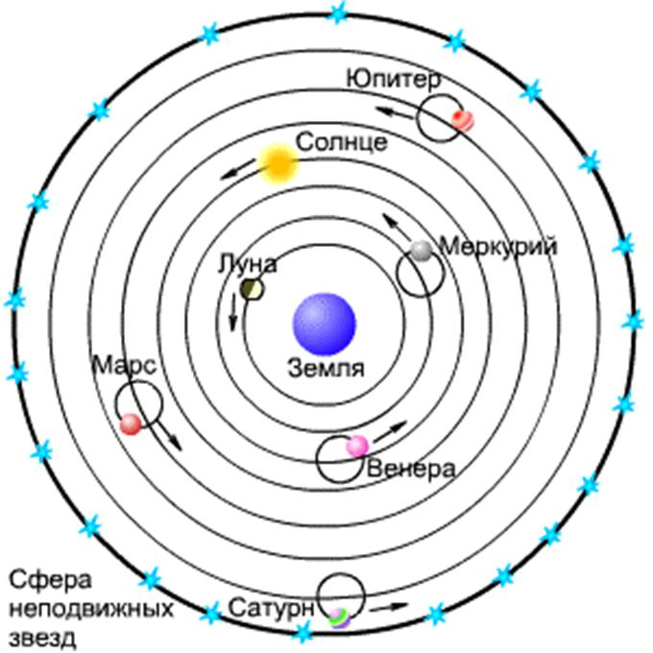

Согласно *геоцентрической модели* планеты равномерно движутся по малому кругу, называемому *эпициклом*, центр которого в свою очередь движется вокруг Земли по большому кругу, называемому *деферентом*.

Сложное надо сказать было объяснение.

Чтобы как-то объяснить эту сложность «в поздние века *«эпициклов»* было уже до нескольких десятков: *эпициклы на эпициклах».[14]*

Отстаивали свой взгляд приверженцы *геоцентризма* очень рьяно, - комиссия по борьбе с лженаукой называлась тогда *инквизицией.*

С созданием ***гелио****центризма* модель Солнечной системы стала намного проще, она настолько в обществе известна, что вряд ли есть необходимость на ней останавливаться.

Что же касается *эпициклов,* то они просто отпали (за ненужностью) и на данный момент находятся в музее древностей (рядом с *геоцентризмом*).

Автор так долго распространялся об этой уже преодоленной наукой *ошибочной* ***гео****центрической модели Солнечной системы* в надежде показать, что «затесавшаяся» в Картину мира *ложная теория* тянет за собой новые *ложные теории.* Они необходимы для согласования ложного с истинным. В нашем случае *ложная теория* *геоцентризма* породила *теорию* *эпициклов* (тоже *ложную*).

В большей или меньшей степени так бывает всегда*.*

Они, конечно, эти *«теории согласования»* все разные*,* но их объединяет то, что они созданы для того, чтобы вписать *ложную теорию* в сферу истинного знания.

Чтобы как-то сгладить те нелепости, что порождает соседство ложной теории с истинными.

Как память об *эпициклах,* вызванных к жизни *«странностями»* движения планет в *геоцентрической системе* *Птолемея,* автор предлагает закрепить понятие *«эпицикла» за любыми теориями*, возникающими для согласования ложной теории со всей совокупностью теорий Картины мира.

*«Парадоксы»* в той или иной теории есть *«уши лжетеории».*

В условиях переполненности научной Картины мира *парадоксами,* таких *«эпициклов»* должно быть много, надо только присмотреться.

Сразу же, - *«постулаты Бора»* есть *эпициклы* *к планетарной модели атома Резерфорда.* Это указание на ложность *планетарной модели атома.*

Есть для этого основания, автор только пока (для затравки) ограничится мыслями *Томаса Куна.*

*«…замечательный количественный успех закона излучения Планка и модели атома Бора убедили многих физиков принять их; хотя, рассматривая физическую науку в целом, нельзя не признать, что оба эти вклада породили намного больше проблем (выделено мною, - Л.Ф.), чем разрешили» [14, 202].*

Не кажется ли вам, Читатель, что объяснение *Эйнштейном* причин тяготения *«искривлением пространства»* относятся к той же категории, что и *«породили намного больше проблем, чем разрешили»?*

Вот, например, об этом пишет проф. МАИ *Сергей Бураго*.

*«Вопрос о всемирном тяготении принял другой характер, когда Эйнштейн в 1915 году создал общую теорию относительности и, по сути, заменил понятие силы притяжения понятием кривизны пространства – времени около массивных тел (все выделения мои – Л.Ф.). Решение, которое дал Эйнштейн, нельзя назвать ясным с физической стороны. Скорее, это формальное решение, вытекающее из математической теории…» [5, 19].*

Вот об этом же пишет в 1943 г. действительный член (и будущий президент) Академии наук СССР *С.И. Вавилов*.

*«Решение проблемы тяготения было указано в 1916 г. Эйнштейном как необходимое звено общей теории относительности, охватывающей любые ускоренные движения. Решение это своеобразно и неожиданно, так как оно делает самую постановку вопроса о механической причине тяготения не имеющей смысла. …Никто не ставит вопроса о специальных причинах центробежной силы, она полагается органическим свойством массы* ***(****выделено мною, - Л.Ф.) и необходимо вытекает из закона действия и противодействия» [6].*

Чувствуете, Читатель, - *«тяготение» у Эйнштейна есть «органическое свойство массы».*

Помните неприятие современниками *Ньютона* *«внутренних сил»? - Современники Ньютона называли это «Возвращением в Средневековье».*

*«Органическое свойство массы»* это те же *«внутренние силы»,* - только под другим названием. Это все тот же рассмотренный нами *второй парадокс теории тяготения.*

Мы разбираем парадоксы *теории тяготения.* Автор даже позволил себе дерзость заявить, что в *теории тяготения* заложены *самые больные проблемы современного естествознания****.***

Но не о том же ли говорит *Фейнман?*

*«Со времен Ньютона и до наших дней никто не мог описать механизм, скрытый за законом тяготения, не повторив того, что уже сказал Ньютон, не усложнив математики или не предсказав явлений, которые на самом деле не существуют» [23, 39].*

*«Ньютонова формулировка закона тяготения – это сравнительно простая математика. Но она становится все менее понятной и все более сложной по мере того, как мы продвигаемся вперед. Почему? Не имею ни малейшего понятия» [23, 39].*

Если у *Нобелевского лауреата* *нет «ни малейшего понятия»,* то, как же, *Читатель,* нам с вами*?*

*Первым парадоксом* в *теории тяготения* мы назвали *свойство* *излучения притягивать, что то же самое, что передавать* *отрицательный импульс.*

Рассмотрим в этой связи *«шедевр»* современного естествознания, - *понятие* *отрицательной массы*, - она бы блистала среди *главных глупостей естествознания,* не уготовь ей судьба место в *эпициклах.*

Такая потеря для конкурса на главную глупость!

Автор сумел «докопаться» до короткой (но понятной) истории появления в науке понятия *«отрицательной массы».*

Где-то к середине ХХ века на тяготение распространили *обменную теорию взаимодействия,* созданную в 30-х годах для объяснения внутриядерных взаимодействий.

Вот о пришествии *«обменной теории»* в тяготение пишет *П.С. Чикин.*

*«При обмене тел гравитонами с положительными массами, согласно закону сохранения энергии-импульса должны возникать силы не притяжения, а расталкивания. Чтобы избежать этого, опять сделали «безумное по Бору» предположение о том, что масса гравитонов отрицательна. Такое предположение ни в каких других физических теориях не встречается. В работе В.И. Денисова и А.А. Логунова путем сложных математических вычислений показано, что если принимать отрицательное значение массы гравитона, и, следовательно, и гравитационного поля, то полностью нарушаются законы сохранения массы, энергии и импульса» [25].*

Что это за *«безумное по Бору» предположение о том, что масса гравитонов отрицательна?*

Самое место, *Читатель*, дать слово *Исааку Ньютону.* Вот Вам первый абзац, первые две строчки (а еще точнее – полторы) *«Математических начал натуральной философии».*

*«Количество материи (масса) есть мера таковой, устанавливаемая пропорционально плотности и объему ее».*

С этих строк *Ньютон* начинает свой бессмертный труд, - о чем-то ведь это говорит. Хотя бы о том, как важно для *Ньютона* было исключить спекуляции при толковании понятия массы.

Как это масса может быть отрицательной? В математике - может, в природе – нет!

Об этом столько написано *Гегелем.* Целый параграф посвятил этому Ваш покорный слуга в предыдущей статье [22].

Приведу только некоторые выводы.

В природе не бывает ничего в количестве равном нулю. Ноль – это ничего. Не бывает в природе ничего и меньше чем «Ничего». Не бывает в природе даже и этого самого - «Ничего», - всегда есть «что-то». Если этого «чего-то» нет, то нет и природы.

Чтобы получить отрицательные величины, мы *мысленно* (а это уже *«в уме»*) ставим планку на каком-то уровне, объявляем этот уровень нулем, и уже от этого «нуля» отсчитываем отрицательные величины. Только это уже «вольности ума», и существует только в нашем воображении.

*«Отрицательные величины алгебры реальны лишь постольку, поскольку они соотносятся с положительными величинами, реальны лишь в рамках своего отношения к последним; взятые вне этого отношения, сами по себе, они носят чисто воображаемый характер» [27, 229].*

*Энгельс*

В Природе нет *«отрицательных величин».*

Природа во всем положительна. В ней нет *«минусов»,* только *«плюсы».* *«Минусы»* у нас в голове.[15]

*«Отрицательная масса»* *гравитонов* есть *эпициклы* к *«излучению, которое притягивает»,* названному нами *первым парадоксом* *теории тяготения.*

Слова *Бора* о безумных идеях, - *«если идея не кажется безумной, от нее не будет никакого толку», -* можно истолковать как предчувствие *Бора*, что в теоретической физике многое *перевернуто с ног на голову.*

Ведь было же в науке такое, полтора тысячелетия жили с *геоцентризмом, -* хрестоматийный пример «перевернутости» теории *с ног на голову.*

Откроем с геоцентризма счет.

*Геоцентризм* - единственный пока в науке случай, когда *«перевернутость»* теории была исправлена. Крутилось же Солнце вокруг Земли уже с II-го века до н.э. (*Гиппарх*), т.е. с самого зарождения науки.

*Гравитация, электромагнетизм, строение материи* есть, несомненно, теории лежащие в самом *фундаменте естествознания.*

Что можно сегодня сказать об этом фундаменте?

1. *Природа тяготения не понята.* А уже трассы космических кораблей прокладываются по законам великого *Ньютона.*

Что это такое - *природа не понята?* За этим *«не понята»* скрывается то, что принятые в современном естествознании *модели процесса тяготения* несовместимы с их истинностью.

1. *Природа* *электромагнетизма - не понята.*

Улыбнитесь еще раз над анекдотом о профессоре, задавшем студенту вопрос, - *что такое электричество?* И услышавшего в ответ, - *забыл.*

*Какая досада* (взялся за голову профессор), - *был все-таки, оказывается один, кто знал,* *но и он, - забыл!*

У этого анекдота борода длиной уже в 100 лет, но *природа электричества так и не понята.*

3. *Строение материи.* Сегодня здесь наворочено столько нелепостей (простите, *парадоксов*), начиная с *планетарной модели атома[16],* что проще туда не лезть (все равно утонешь)*.*

Вернемся к первому парадоксу, - *«излучение притягивает».*

Здесь все *перевернуто с ног на голову,* и живем с этой «перевернутостью» уже три с половиной века.

Вот и *ребенок рождается на свет с перевернутым видением мира, -* может и научное сообщество еще в младенческом возрасте?

Очень многое в физике предстоит *«переворачивать».*

*Продолжайте, Читатель*…

# ЛИТЕРАТУРА

1. Аристотель. Топика. Соч., т. 2
2. Ацюковский В. Блеск и нищета Теории относительности Эйнштейна. – Петит, 2000.
3. Ацюковский В., Зигуненко С., Откуда дует эфирный ветер? Знак вопроса. М., Знание. № 1-2, 1993.
4. Барашенков, В. Волны пространства и времени. Знание-сила. № 4/95.
5. Бураго, С. Тайны межзвездного эфира. М., МАИ, 1997.
6. Вавилов С.И. Исаак Ньютон. 1945.
7. Вуд (Wood) Александр. Звуковые волны и их применение. М. КомКнига. 2006.
8. Гегель. Наука логики. Т. 1. М., Мысль. 1970.
9. Гегель. Об орбитах планет. Философская диссертация. Работы разных лет. М., Мысль. 1970.
10. Гегель. Философия природы. Энциклопедия философских наук. Т. 2. М., Мысль. 1975.
11. Громыко, Н. «Проблема гравитации у Гегеля и Ньютона…». Реферативный сборник АН СССР «Современные зарубежные исследования классической немецкой философии». Выпуск 4. М., 1991.
12. Двали Г. Кто нарушил закон тяготения? В мире науки (Scientific american) № 5/2004.
13. Демин В. Н., Селезнев В. П. Мироздание постигая… М., Молодая гвардия. 1989.
14. Кун Т. Структура научных революций. БГК им. Бодуэна де Куртенэ. 1998.
15. Лейзер Д. Создавая картину Вселенной. М., Мир. 1988.
16. Насимович Ю.А Биокосмогоническая гипотеза. М., 2009.
17. Ньютон. Математические начала натуральной философии. М., ЛКИ, 2008.
18. Подольный Р., Чем мир держится? – М.: Знание, 1978.
19. Поиски механизма гравитации. Сборник статей. / Под ред. М.А. Иванова и Л.А. Саврова. 2004.
20. Сиднева Г. Гравитация – быстрее света? <http://belufo.narod.ru/stat_index.htm>

Теория гравитации Лесажа. <http://traditio-ru.org/>

1. Федулаев Л.Е. Посчитаем скорость гравитации – на пальцах. [www.leofed,narod.ru](http://www.leofed,narod.ru)
2. Фейнман Р. Характер физических законов. – М.: Мир, 1968.
3. Физика космоса. М., Советская энциклопедия. 1976.
4. Чикин П. Огрехи теории гравитации и естественность гипотезы Лесажа. Актуальные проблемы современной науки, № 1/2009.
5. Эйнштейн А. Инфельд Л. Эволюция физики. В сборнике А. Эйнштейн «Эволюция физики». М., Устойчивый мир. 2001.
6. Энгельс Ф. Диалектика природы. М., Политиздат, 1975.

Часть II

# Кинетическая теория гравитации

Единственная гипотеза, посредством которой тяготение может быть объяснено механистически, впервые была придумана самым изобретательным геометром господином Н. Фатио.

Ньютон

# «Экранная» теория тяготения

*Первое мнение - всегда верное*

*Народная примета*

*Теория тяготения* и *Ньютон* так переплетены, что кажутся неразделимыми, но стоит углубиться, как обнаруживаешь, что *на проблему* *тяготения до* *Ньютона* *смотрели совсем по-другому.*

*«Совсем по-другому»* смотрелиаж *целых* *два тысячелетия, -* уже с времен Древней Греции за этим, *«другим»* взглядом натяготение, закрепилось название *«Экранной теории».*

Философ Древней Греции, например, подслушав наши рассуждения о *«притяжении»* покрутил бы пальцем у виска. И попридержите Читатель ухмылку, не такие уж они дураки, эти древние философы.

Но мысль, что небесные теладруг друга… *«притягивают»?*

Что они друг друга к себе… *«тянут»?*

Успокою Вас, Читатель, до *«искривления пространства»* древние не додумалась, - ума не хватило.

Особенностью познания древних было *объяснение в согласии со здравым смыслом, а здравый смысл* держится исключительно на опыте.

*Наблюдение* в те времена было еще единственным *методом познания,* - *как вижу, так и понимаю.* Наука, как сказал кто-то из древних, родилась от удивления, что в мире не все так, как мы видим?

*Опыт* подсказывал, - раз *движется, то толкают (или раньше толкнули). А* если не *толкать,* то все, в конце концов, *останавливается*.

*Стремление тел* *друг к другу,* - то, что мы сегодня называем ***«****притяжением****»****,* для древних было *следствием* ***толкания****.*

Автору показалось примечательным, что *Гегель* в *«Философии природы»* посчитал необходимым на этом остановиться, - *движение в природе передается посредством давления, или толчка* [8, 74].

Это пресловутое *«притяжение»* укоренилось в сознании очень глубоко, но по историческим меркам оно появилось не так уж и давно.

В наукеоно прописалось после того, как *Ньютон* назвал феномен стремления тел друг к другу *«всемирным тяготением».*

*Напыщенно названо [30, 10],* - скажет *Энгельс*.

*Пресловутая сила притяжения [6, 159],* - скажет *Гегель*.

*Альтернативщиками* были древние мыслители. Вот и *Гегель.* Сейчас таких называют *лжеучеными.* У автора сомнения разве насчет *«сейчас»,* - истории с *Галилеем*, *Джордано Бруно*, очень красноречивы.

Взгляды на *«притяжение»* философов древней Грециидошли до нас через поэму римского философа первого века до нашей эры *Тита Лукреция Кара «О природе вещей».* Как пишет *Юрий Насимович* [17]*, -* «Теории экранирования в законченном виде у *Лукреция* нет, но он очень близок к ней…. Читая его стихи, легко додуматься до такой гипотезы».

*Еще мальчиком в Женеве прочитал вместе с отцом по латыни поэму Лукреция «О природе вещей» Жорж Луи Лесаж (1724-1803), - задумываться о гравитации он начал с тринадцати лет.*

Взгляды на тяготение, подобные взглядам философов древней Греции, связывают в современной науке с именем *Жоржа Луи Лесажа*.

Л.Е. Федулаев выступает с докладом «Гравитация по *Лесажу* и *Гегелю*» на семинаре секции «Общей физики» МОИП при МГУ. 18 января 2019 г.

До осознания перехода *гравитационной* энергии в *электромагнитную*

осталось полгода.

Фото Юлии Будник

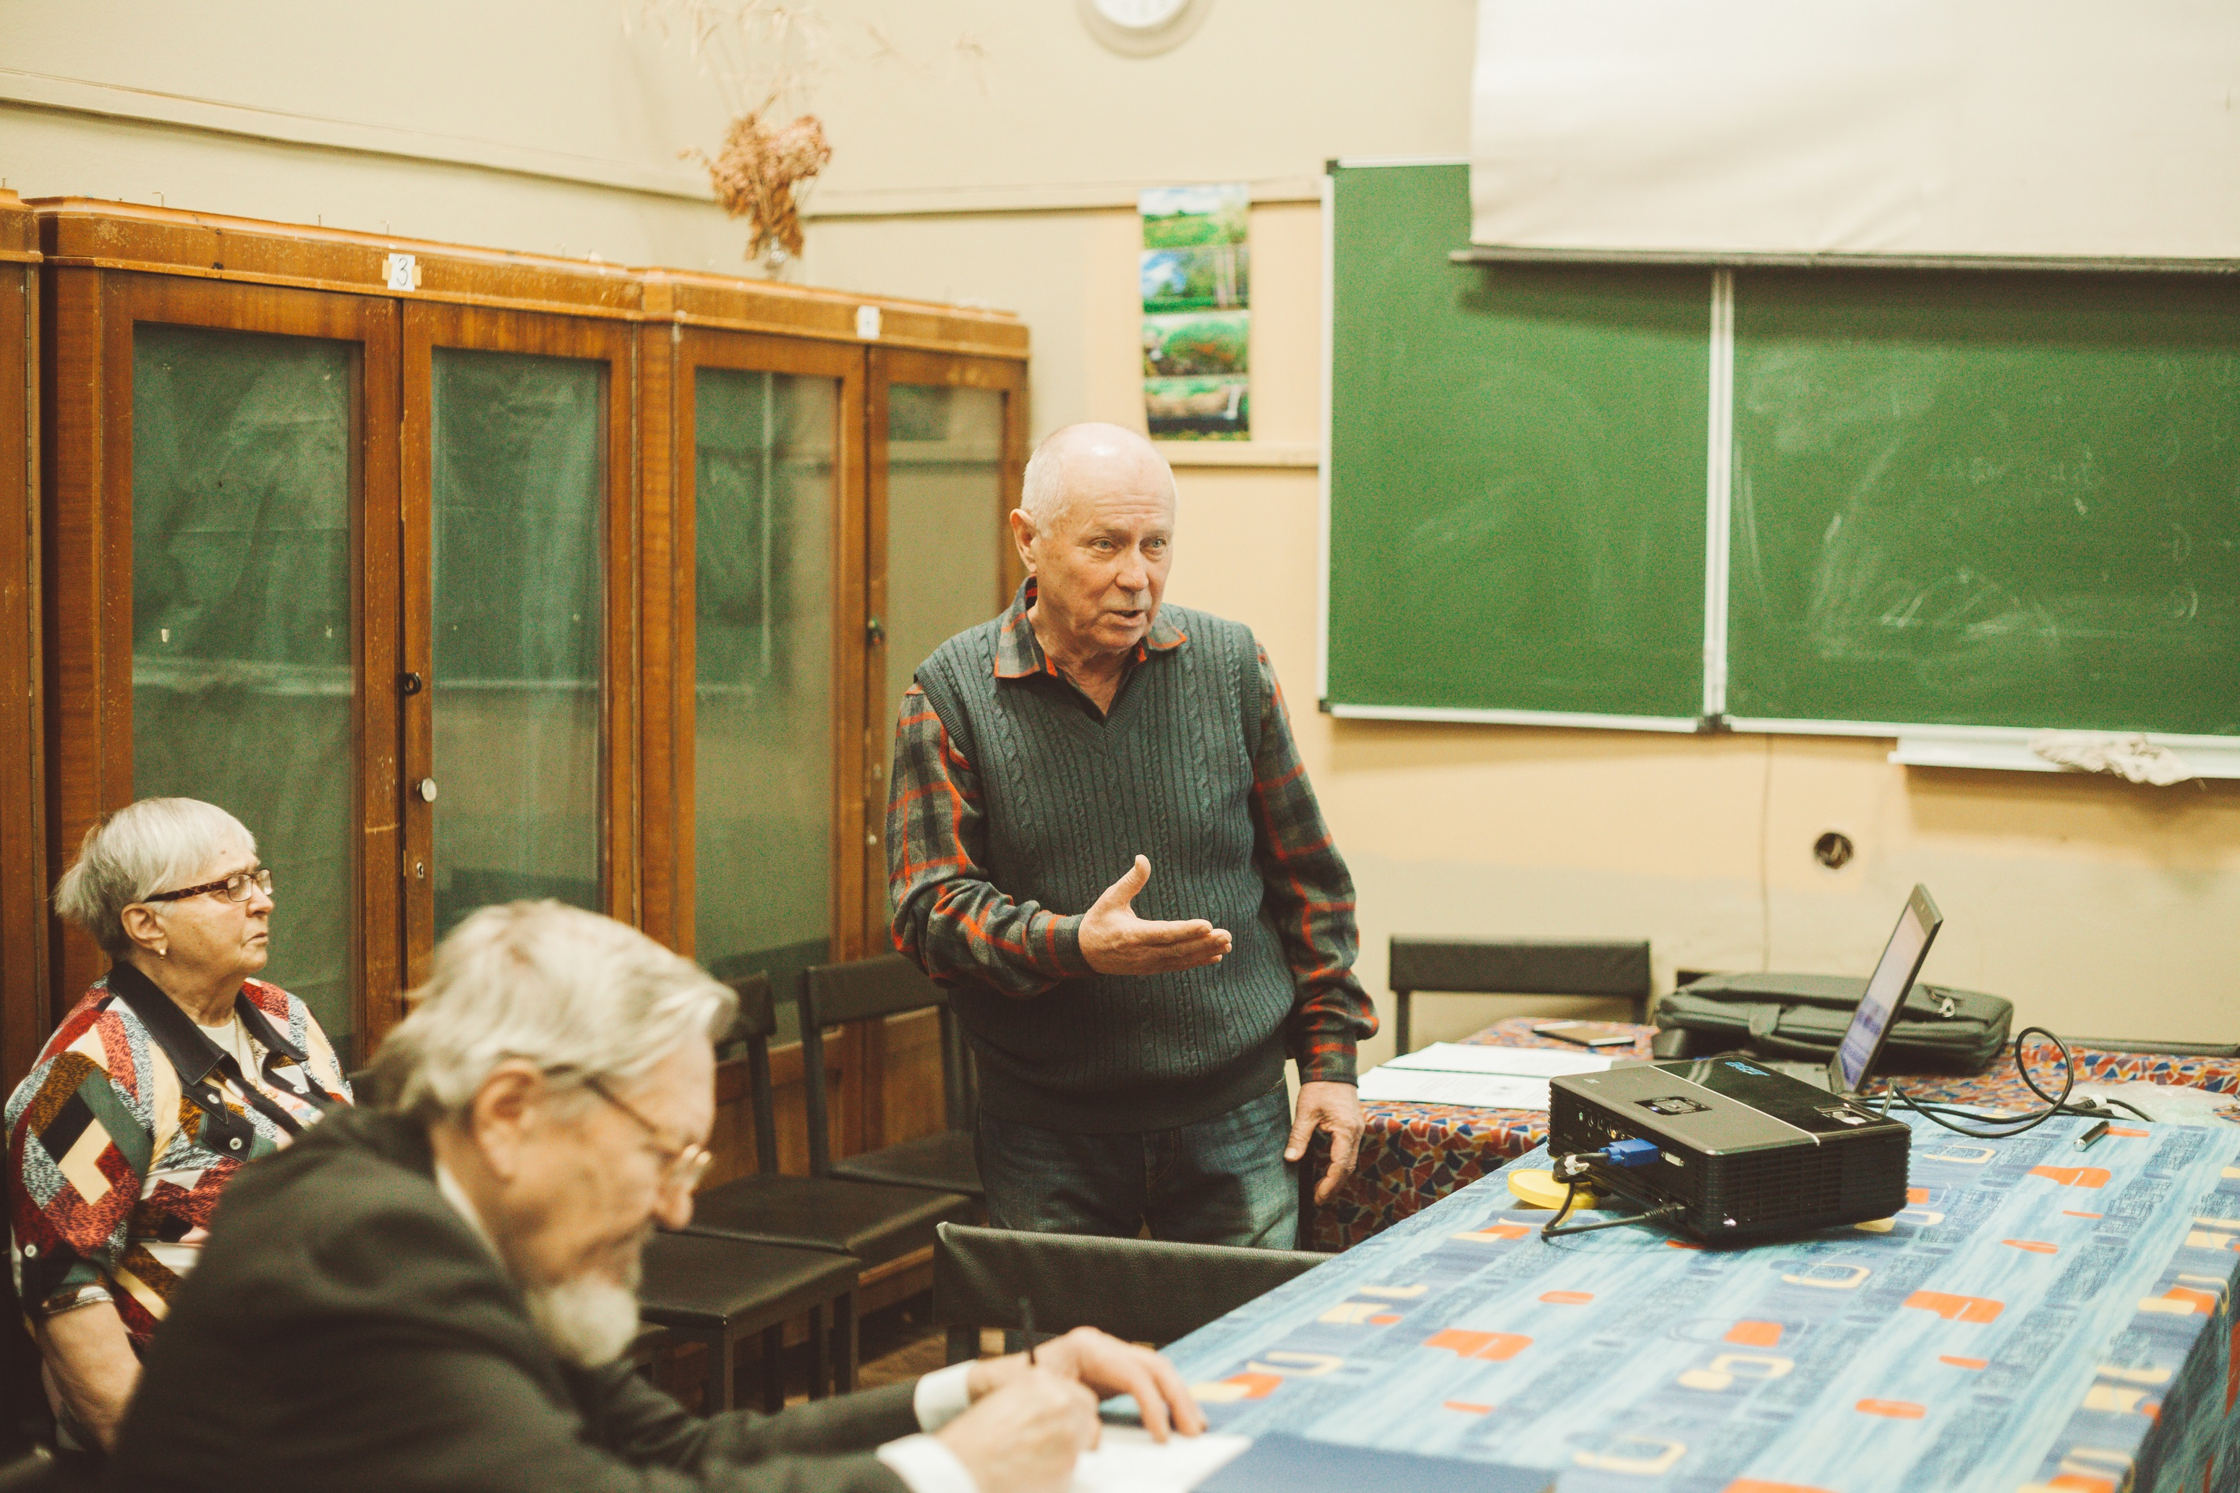

# Лесаж

*Эврика, эврика. Никогда я не был так сильно удовлетворен, как в этот момент, когда я только что объяснил точно, простыми законами прямолинейного движения, закон всемирного тяготения, которое уменьшается в той же пропорции, как растет квадрат расстояния [29, 15].*

*Лесаж (из письма отцу 15 января 1747 года, 23 часа 30 минут)*

*«Экранная теория»* прописана в современной науке под именем «*Гипотезы Лесажа».*

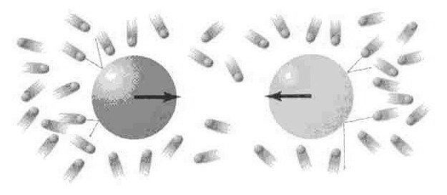*«Притяжение» в* *Гипотезе Лесажа* *объясняется* наличием в природе мельчайших частиц, заполняющих пространство, и летящих во всех направлениях.

*«Если по соседству с ним [телом] находится другое тело, то часть потока частиц, падающих на первое тело, экранируется вторым, и в результате возникает сила, толкающая тело ко второму. Точно так же экранирующее действие первого тела приводит к силе, заставляющей двигаться к нему второе тело» [31, 117].*

*Энциклопедия физики*

Единственная, впрочем, альтернативная гипотеза гравитации, которой нашлось место в энциклопедии, - Физика, ч. 2. Аванта + (оттуда и взяты цитата и рисунок).

*Лесаж* отдал дань *Лукрецию*, - основная, ставшая доступной для современников работа, где *Лесаж* излагает свою гипотезу, так и называется, - «Ньютоновский Лукреций». Эту уже двух с половиной вековую живучесть гипотезы иначе и не объяснишь, как наличием очень ценных сторон.

В первую очередь, -в ней нет *«парадоксов»*, которыми так больна сегодня официальная теория тяготения, и которым автор посвятил статью,[18] - *«Парадоксы Великой Теории»* [24].

Гипотеза *Лесажа* претендует на *объяснение* гравитации*.* Претендует ответить на вопрос, – *почему тела «притягиваются» друг к другу****?***

Вопрос, перед которым остановился сам *Ньютон*.К чести *Ньютона,* он говорил об этом открыто, - *«Причину же этих свойств силы тяготения я до сих пор не мог вывести из явлений»*.

Этот вопрос, - *почему?* - со времени позитивизма заменен в естествознании на вопрос, – *как?*

*Как,**согласно каким законам, происходит гравитационное взаимодействие между телами?* Конечно, и *«как»* вопрос важный, давайте только отдавать отчет, - подмена этих вопросов есть *уход от объяснения.*

*Наука отвечает на вопрос «Почему?», а не на вопрос «Как?». Вопрос**«Как?» подразумевает простое описание**изучаемых**процессов и феноменов. …Вопрос «Почему?» предполагает раскрытие сущности изучаемых процессов и явлений, выявление глубинных причин изменений и трансформаций предметов и вещей объективной действительности.*

*И.А. Кобозев*

Но вернемся к *Лесажу*, — вот пишет *Фейнман*, примечательно, что акцент делается именно на наличие у теории *потенциала для объяснения.*

*«…я расскажу об одной из теорий, которая выдвигалась в качестве объяснения (выделено мною – Л.Ф.) гравитации. Согласно этой теории, тяготение представляет собой результат многих отдельных воздействий, и этим объясняется, почему закон Ньютона связан с математикой» [26].*

*Фейнман*

Вот пишет *Джеймс Эванс:*

*«Теория Лесажа особенно интересна в силу нескольких причин. Во-первых, она служит прототипом динамического объяснения**(выделено мною – Л.Ф.) ньютоновской гравитации. Во-вторых, теория оказалась весьма близка к достижению своей цели. В-третьих, теория получила долгую жизнь и удостоилась комментариев ведущих физиков-мыслителей нескольких последующих поколений» [29, 10].*

Закончить вступление к гипотезе *Лесажа*, что *«притяжение» есть следствие отталкивания, автор* *предоставляет* *Ньютону*.

А это, скажет Читатель,- *как?*

*Как Ньютон* может комментировать *Лесажа,* если *Ньютон* умирает, когда *Лесажу* всего 3 (три)года?

Бывает. Нам повезло. В 2004 г. в Нижнем Новгороде в издательстве Ю.А. Николаева вышла книга, - «Поиски механизма гравитации». Сборник статей. / Под ред. М.А. Иванова и Л.А. Саврова. /

В сборнике собраны статьи со всего мира, в которых исследуется взгляды *Лесажа*, многие из этих статей впервые переведены на русский язык *М.А. Ивановым и Л.А. Савровым.*

Надо отдать должное редакторам, - подобной книги явно не хватало[19]*.

Мы уже отмечали, что еще мальчиком вместе с отцом прочел *Лесаж* по латыни поэму *Лукреция* «О природе вещей».

Вот из статьи *Джеймса Эванса.*

*«15 января 1747 года (Лесажу 23 года, - Л.Ф.) в 23 часа 30 минут он писал отцу: «Эврика, эврика. Никогда я не был так сильно удовлетворен, как в этот момент, когда я только что объяснил точно, простыми законами прямолинейного движения, закон всемирного тяготения, которое уменьшается в той же пропорции, как растет квадрат расстояния» [29, 15].*

Вы уж простите, Читатель, за повторение (см. эпиграф), но так хотелось задержать Ваш взгляд на этом, - *«Эврика! Эврика!»*, - родившимся на страницах письма отцу, в Женеве, 15 января 1747 года, в 23 часа 30 минут.

Связь идей *Лесажа* и *Лукреция* вроде бы понятна.

Но как идеи *Лесажа* мог оценить *Ньютон?* Как человек, умерший в 1727-м, может оценить написанное… в 1782-м?

Дело здесь в том, что в начале 50-х годов XVIII-го века…

*«Лесаж узнал, что его основную идею – объяснение притяжения с помощью прямолинейных соударений – предвосхитил Николя Фатио де Дуйе (1664-1753), родившийся в Базеле и также живший в Женеве. И хотя ни одна из работ Фатио никогда не была опубликована, позже Лесаж скрупулезно на него ссылается во всех своих статьях» [29, 16].*

*Лесаж* пришел к этой идее самостоятельно, и она с полным правом носит его имя, но *Николя Фатио де Дуйе* жил во времена *Ньютона*. Читаем в той же книге, только в статье *Франца Ван Люнтерена*, - «*Николя Фатио де Дуйе* о механической причине всемирного тяготения».

*«Первая заметная попытка пролить свет на физическую причину (выделено мною – Л.Ф.) ньютоновской гравитации была сделана в 1690 году одаренным молодым швейцарским математиком и натурфилософом* *Николя Фатио де Дуйе. …Несколько лет он был близким другом Исаака Ньютона, или скорее его единственным близким другом» [4, 30-31].*

*«Хотя Фатио сумел быстро завоевать репутацию математика, его теория гравитации признания не получила. Современники игнорировали либо отвергали его объяснение. После смерти Фатио его земляк Жорж-Луи Лесаж спас ее от полного забвения. Развив схожий взгляд на причину гравитации, он признал Фатио своим предшественником» [4, 31].*

История поройпреподносит нам ценнейшие и неожиданные подарки. Вот и здесь она сделала, казалось бы, невозможное, - она сохранила *взгляд**самого Ньютона (!) на гипотезу притяжения как следствия отталкивания.*

Содержится этот взгляд в собственноручной записи, сделанной *Ньютоном* во время работы над вторым изданием «Принципов» [4, 44].

Находится эта запись в конце собственного экземпляра *Ньютона* первого издания его «Принципов»[20].

Вот эта запись.

*«Единственная гипотеза, посредством которой тяготение может быть объяснено механистически, впервые была придумана самым изобретательным геометром господином Н. Фатио» [4, 45].*

Так что к ньютоновскому *«Причину же этих свойств силы тяготения я до сих пор не мог вывести из явлений»* мы имеем полное право добавить, что еще при жизни *Ньютона* в вопросе объяснения механизма *гравитации* для *Ньютона* мелькнул «свет в конце туннеля».

И даже удостоился его одобрения.

Приверженцы гипотезы *Лесажа* с полным правом могут теперь сказать (перефразируя поэта), -

*Старик Ньютон нас заметил, и в гроб сходя благословил.*

Хотя *Фатио* *«несколько лет был близким другом Исаака Ньютона»,* отношение *Ньютона* к *Фатио* было неровным (как и взгляды *Ньютона* на гравитацию).

*Ньютон* всегда был очень религиозен, с годами его религиозность только усиливалась.

Это было очень религиозное время, - вот, Читатель, послушайте, о чем в то время спорили ученые мужи? В изложении *Джеймса Эванса.*

Набросился на *Лесажа Роджер Боскович*. Не устроила, видите ли, его, *Босковича*, вытекающая из рассуждений *Лесажа «экстравагантная расточительность Создателя», -* эко ведь, на кого замахнулся?

*«Поскольку тяжелые тела сталкивались только с малой частью падающих на них корпускул, громадное большинство корпускул становилось излишним, потому что они никогда не сталкивались ни с каким тяжелым объектом. Это предполагало экстравагантную расточительность со стороны Создателя» [29, 20].*

Пришлось разъяснять *Лесажу* этому непонятливому *Босковичу*, что зря он нападает на *Создателя*, ведь…

*«можно и убрать все излишние корпускулы, если признать превосходное предвидение Создателя: он ведь мог создать лишь корпускулы с нужными начальными условиями скорости и положения в пространстве, чтобы сталкиваться с тяжелыми объектами на своем пути»* *[29, 20-21].*

Очень толковое объяснение, - Вы ведь, *Читатель*, знаете, что *Господь* не только – *всемогущ****!***

Он и - *всеведущ!*

Хорошо врезал *Лесаж* этому *Босковичу*, и не будем мы в эту историю ввязываться.

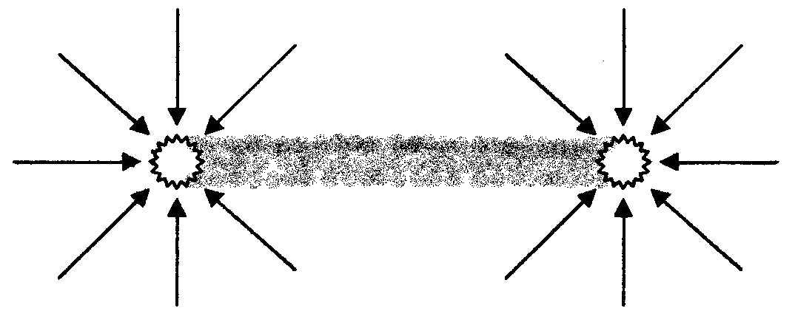

# Кинетическая теория гравитации

*На свете есть вещи поважнее самых прекрасных открытий, — это знание метода, которым они были сделаны.*

*Готфрид Лейбниц.*

*Кинетическая теория гравитации* это как раз и есть тот самый ***новый метод*** *объяснения природы гравитации,* который предлагается как альтернатива методу принятому официальной наукой.

*Кинетическая теория гравитации* отличается простотой и естественностью объяснения, - объяснения в согласии со здравым смыслом.

В *кинетической теории* нет парадоксов, наличие которых всегда ставит вопрос об истинности теории, - возьмите хотя бы парадокс *«отрицательного* импульса*»* в официальной теории тяготения?

*Это что, - наука?*

По выражению самого *Лесажа* тяготение в его теории объясняется *простыми законами прямолинейного движения*.

Самое необычайное в этой теории - *сведение всех видов энергии к энергии кинетического движения (Таит).*

Среди массы отзывов о теории *Лесажа,* особенно «по душе» автору пришлась оценка теории *Лесажа Максвеллом.*

*«…она простая и является теорией, в которой причина гравитации раскрывается настолько, чтобы ее можно было критиковать и защищать» [10]*

Назвав гипотезу *Николя Фатио де Дуйе* *единственной, посредством которой тяготение может быть объяснено, Ньютон определился с методом познания тяготения.*

Но *«определился»* уже после издания своего бессмертного труда, в котором ответа на природу тяготения у *Ньютона* не было.

Кому не известны слова *Ньютона* (они на последней странице «Принципов…»).

*«Причину же этих свойств силы тяготения я до сих пор не мог вывести из явлений, гипотез же я не измышляю»*

** Когда *Ньютон* писал «Принципы» он еще не знал о работе *Фатио*. «Принципы…» изданы в 1684 г., а письмо *Гюйгенсу,* в котором *Фатио* впервые изложил свою теорию, датируется 1690 г.

На письме, как отметка об ознакомлении с ним, стоят подписи *Гюйгенса, Галлея и Ньютона.*

В 1692 г. в конце собственного экземпляра *Ньютона* первого издания «Принципов…» (это там, где и *«гипотез же я не измышляю»*)*,* появляется запись.

*«Единственная гипотеза, посредством которой тяготение может быть объяснено механистически, впервые была придумана самым изобретательным геометром господином Н. Фатио» [4, 45].*

Очень долго, к сожалению, эта запись оставалась для исследователей неизвестной.

*Ньютон*, - и *Фатио* об этом хорошо знал, - сомневался в механической причине гравитации. Как признавал *Фатио* позднее, *«он (Ньютон, - Л.Ф.), похоже, часто склонялся к мысли, что основой гравитации может быть только абсолютная воля бога» [4, 45].*

Об оценке *Ньютоном* гипотезы *Фатио де Дуйе* автор узнал в 2004 г. из статьи *Франца Ван Люнтерена* «*Николя Фатио де Дуйе* о механической причине всемирного тяготения» в книге «Поиски механизма гравитации», изданной в Нижнем Новгороде.

Раньше не встречал нигде.

Теперь об этом есть и в энциклопедиях: «Традиция», «Википедия».

# Теория *Лесажа* в классической физике

*Как в природе, так и в государстве легче изменить сразу многое, чем что-то одно.*

*Фрэнсис Бэкон*

Теория *Лесажа* требует пересмотра взглядов в самых различных сферах естествознания. Да что там, - «пересмотра», - *теория Лесажа переворачивает Картину Мира с ног на голову!*

Есть правда вопрос, а может, – *с головы на ноги?*

Не случайно теории уделили внимание практически все «столпы» классической физики (знакомые с ней как по трудам *Лесажа*, так и *Фатио*).

Среди них *Гюйгенс (*первый, кому *Фатио* сообщил о своей работе)*, Галлей*, *Ньютон*, *Лейбниц, Бернулли, Лаплас*, *Кельвин*, *Максвелл*, *Лоренц*, *Томсон,* *Пуанкаре, - и это далеко не полный список.[21]*

Не обошли вниманием гипотезу и величайшие философы классической эпохи - *Кант* и *Шеллинг.* Самостоятельно к идее *притяжения как следствия действия сил давления* пришел *Гегель*.

Накоплено очень много материала относительно отдельных сторон теории *Лесажа*, достаточного для ее глубокого *переосмысливания,* - этим мы и займемся.

Но сначала об общем впечатлении, *- завораживает!*

*"Если эта теория является фантазией, то она кажется великой и наиболее завораживающей из всех остальных..." [23].*

*Лихтенберг (1790)*

*«Здесь, кажется должна быть дорожка, ведущая к объяснению закона гравитации, которая, взятая с учётом всех известных фактов, может превратиться в столбовую дорогу, ведущую к самым глубоким тайнам науки» [23].*

*Максвелл (1875)*

Теорией буквально «загорались», но… сталкивались с, казалось бы, непреодолимыми преградами [22] на пути ее утверждения. Автор пришел к выводу, что достигнутый уровень развития естествознания сегодня эти преграды устраняет.

Накопленных материалов достаточно, чтобы очертить круг условий, при которых *теория Лесажа* имеет право на жизнь.

1. Скорость гравитонов (или гравитационных волн) должна значительно превосходить скорость света. *(Лесаж, Лаплас, Ацюковский, Ван Фландерн).* Автор добавил бы сюда и *Пуанкаре, -* результаты его расчетов есть косвенное подтверждение данного положения.
2. Взаимодействие гравитонов с «притягиваемым» телом не должно иметь характер *упругого отражения* (при *упругом отражении* эффект тяготения *отсутствует*)*.*
3. *Без поглощения* гравитационной энергии телом тяготение *невозможно.*
4. Поглощаемая телом гравитационная энергия не должна преобразовываться *в* *теплоту,* - масштабы выделяемой *теплоты* несовместимы с условиями существования вещества.

Идея *тяготения как следствия сил давления* одобрена уже столь выдающимися светилами науки, что одного этого, казалось бы, достаточно для ее признания.

И это явно не тот случай, когда один идет «в ногу», а рота не «в ногу». *Ньютон*, *Гегель*, *Энгельс, — это* правофланговые науки, по которым выравнивает шаг весь естественнонаучный корпус.

Так нет же, говорит своим молчанием официальная наука, - они, эти «правофланговые» …, неправильно шагают! «Не с той ноги».

Но… взаимоисключающие выводы…, - если гравитационная энергия *не поглощается* телами, то не было бы эффекта тяготения (а он есть), а если *поглощается*, то Земля сгорела бы за доли секунды (а не сгорает).

Отсутствие ответа на вопрос, - ***куда исчезает гравитационная энергия после ее поглощения частицами тела,*** стал непреодолимым препятствием на пути развития теории *Лесажа.*

А ведь не переходит энергия *в тепло,* - переходила бы, нас бы не было.

Куда она исчезает, - на эту тему не было даже гипотез.

А исчезает при взаимодействии гравитационного излучения с телами энергия поистине гигантская, - на **1013** градусов в сек. должна была бы расти температура тел!

И это только нижний предел, рассчитанный *Пуанкаре* для *волновой**теории гравитации*.

Для корпускулярной*, -* на **1026**.

# Гегель

Углублялся в проблему тяготения и *Гегель*, но это статья особая, как и особое отношение естествоиспытателей к *Гегелю*.

*При упоминании о Гегеле «математики и естествоиспытатели не могут найти достаточных слов для выражения своего ужаса» [30, 236].*

*Энгельс.*

Предыдущая книга автора *«Физическая форма гравитации: диалектика* природы*»* (2006), была написана исключительно по работам *Гегеля.*

О *Лесаже* тогда автор просто не знал.

Так что о *Гегеле* очень коротко.

*Гегель* не был знаком с *гипотезой* *Лесажа,[23]* и выход *Гегеля* на аналогичную с *Лесажем* схему *«притяжения»,* существенно поднимает научный статус гипотезы. Дадим высказаться человеку, первым оценившим всю глубину гегелевских идей.

*«Гегель гениален даже в том, что он выводит притяжение как вторичный момент из отталкивания как первичного» [30. 211].*

*Энгельс*

То же ведь что и у *Лесажа*, - *притяжение есть следствие давления (отталкивания).*

То же ведь самое что и у Древних Греков!

Выход на тот же путь объяснения природы тяготения, который сам *Ньютон* охарактеризовал как *«единственно возможный» [4]*.

Говоря языком философии, *Гегель* ставит вопрос о *гносеологической ошибке*[24] допущенной естествознанием при построении физической модели (*«физической формы»* у *Гегеля*) *теории тяготения.*

*«…та физическая форма, в которую он (Ньютон – Л.Ф.) облек свои математические рассуждения, должна быть отделена от них, и философии надлежит решить вопрос об истинном в ней» [7, 252].*

*Гегель*

Подобную *гносеологическую ошибку в физической форме теории* мы уже имели, и что примечательно, - именно в рассматриваемой сфере естествознания. *Это геоцентрическая модель солнечной системы.*

***Гео*** и ***гелио****центрические* модели солнечной системы, - это хрестоматийный пример самой возможности существования двух различных *физических форм* (физических моделей) одной и той же теории.

Указать, где находится ошибка, — это уже немало. И *Гегель* указывает, - *она в «физической форме» теории тяготения.*

Конечно, в голове не укладывается, - как это может быть по-другому? Вот так по *Гегелю* и с *«притяжением», -* не можем оторваться от *«пресловутого притяжения»*, привыкли, хотя в природе *движение передается* как раз *противоположным способом, - посредством давления или толчка.*

Это гегелевское *«посредством давления или толчка»*, Читатель, многого стоит - оно избавляет естествознание от пресловутого «*отрицательного импульса».*

Но не оценило естествознание *Гегеля,* оно и *Лесажа* не оценило, - слава Богу, хоть *Ньютон* оценил!

Неможем мы *оторваться от тысячелетних заблуждений,* - то самое, о чем писал сам основоположник позитивизма:

*«…многие**ложные научные воззрения… необходимо примешались в течение двух последних веков к истинно положительным доктринам в период их предварительной обработки и, сверх того, неизбежно будут их искажать, покуда эти споры не предстанут, наконец, непосредственно перед судом всеобщего здравого смысла» (выделено мною – Л.Ф.) [17, §59].*

*О. Конт*

Пора бы выносить *«на* *суд всеобщего здравого смысла»* теории, истинность которых вызывает сомнения. Хотя бы те, которые вызывают сомнения уже века.

Что же предлагает *Гегель?*

Приходится признать, что глубокой проработки физической модели тяготения, у *Гегеля* нет. Есть некоторые эскизы, и опять же надо признать, что *в рамках господствующих сегодня в науке взглядов,* мысли *Гегеля* можно принять за безумные. Надо бы только оговориться, - мы почему-то это всегда забываем, ***-*** *безумные в рамках традиционных представлений.*

Не помешало бы присмотреться и к взглядам, не совпадающим с традиционными. Хотя бы со стороны Великих мира сего*.*

*Гегель* к ним относится в первую очередь.[25]

Что это за взгляды?

Первое, - тела не *"притягиваются".* Они *сами* *стремятся* друг к другу.

*«Притягивание» представляет собой неподходящее выражение, правильнее сказать, что планеты сами стремятся к Солнцу» [8, 105].*

*Гегель.*

Можно, конечно, отмахнуться, это сугубо словесное различие. Но *Гегель* пишет, - отсюда *«пошла вся путаница»* в физике.

А уж от этого-то отмахиваться нельзя.

Чего-чего, а *путаницы в физике* хватает, это не в бровь, а в глаз, и вот она откуда, оказывается, идет.

И это ведь слова, пожалуй, самого великого мыслителя второго тысячелетия.

Все-таки, - *Их* *«тянут»,* или *Они* - *"сами стремятся"?*

*«…все эти различные силы (центробежная и центростремительная, - Л.Ф.) – только пустые названия, без которых лучше было бы обойтись, ибо из пустоты этого различения и возникли вся путаница и нелепость в объяснении явлений» [7, 245].*

*Гегель*

*Второе, - всеобщим свойством материи* является не «притяжение», а *отталкивание*, - «притяжение» является отталкиванию *вторичным*.

*Толкание*, иными словами, - *расталкивание* друг друга, — вот что присуще Природе. А не какое-то необъяснимое *«притяжение».*

Но *при определенных условиях* (!) это *«толкание»* оборачивается *движением тел в направлении друг друга, -* примером такого *«оборачивания» гипотеза Лесажа и является!*

*«Притяжение так соотносится с отталкиванием, что имеет его своей предпосылкой» [4, 242].*

*Гегель.*

Уже только из этих мыслей видно, что даже если *Гегель* и не оставил подробной проработки альтернативной *физической модели гравитации,* то в своей основе она уже *обозначена, - притяжение* есть *следствие отталкивания.*

Та самая *физическая форма гравитации,* что и у *древних Греков.*

Та самая *физическая форма гравитации,* что и у *Лесажа*.

Та самая *физическая форма гравитации,* оцененная *самим* *Ньютоном* как *«Единственная гипотеза, посредством которой тяготение может быть объяснено…» [4, 45].*

Сколько все-таки доводов мы уже привели в пользу *теории тяготения, основанной на силах давления!* Только не принимает наука теорию *Лесажа*, и есть тому, вероятно, причины….

# Упругое отражение

Первой преградой на пути утверждения теории *Лесажа* стало *упругое отражение.[26]*

Как это, наверное, и положено, исследователи рассматривали сначала наиболее простой вариант передачи телу импульса движения, - вариант упругого *отражения* *гравитонов* *(«запредельных» частиц у* *Лесажа)* при их взаимодействии с атомами тела.

Надо учитывать, что в гипотезе *Лесажа* тела рассматриваются не как непроницаемые шары, от внешней границы которых *гравитоны* отскакивали бы как мяч от стенки. Уже в то время было понимание, что атомы в теле находятся на расстоянии друг от друга, и это расстояние довольно большое.

. *Лесаж* даже использует для иллюстрации таких взглядов *аналогию тела с тучей насекомых, через которую все же проникают солнечные лучи*.

Большинство гравитонов при таком положении *«проходит через вещество»* не взаимодействуя с телом не только на его внешней границе, но и с атомами внутри тела, и пронизывает тело насквозь. Лишь *незначительная часть* гравитонов взаимодействует с атомами тела*, -* вспомните, как это возмутило *Босковича, -* и претерпевает *упругое отражение.*

Взаимодействие гравитонов с телом, таким образом, происходит не только на его внешних границах, а и по всему объему тела, внутри его, в самих глубинах. Отраженные частицы (отскочившие при ударе) при таком положении будут в дальнейшем взаимодействовать с тем же телом, только с другими его атомами, передавая им импульсы различных (в том числе и обратных) направлений, - *эффекта экранирования при упругом отражении не получается.*

*«Как показал Ваши* (M. Waschy) *отражаемые частицы должны были бы скомпенсировать создаваемую взаимодействующими телами анизотропию в движении частиц. Другими словами, приталкивание тел в этом случае полностью компенсировалось бы их отталкиванием отраженными частицами, и никакого тяготения не существовало бы» [20, 102].*

*В. Радзиевский. И. Кагальникова.*

Так для гипотезы *Лесажа* закончились попытки объяснить передачу импульса *упругим отражением* гравитонов, - *при упругом отражении эффекта тяготения нет.*

# Поглощение энергии

Как только разобрались, что *упругое отражение* гравитонов *эффекта тяготения* *не вызывает,* тогда на первый план и вышел вопрос *о* *поглощении гравитационной энергии.*

О *механизме**поглощения импульса гравитонов* при их взаимодействии с частицами тела.

Результатом раздумий над этим вопросом стало формирование у естествоиспытателей прочного убеждения, что *без поглощения гравитационной энергии эффекта тяготения нет.* Открываем снова книгу «Поиски механизма гравитации», вот пишет Роберто де Андраде Мартинс:

*«Начиная с 17-го столетия, для объяснения гравитации было предложено много теорий. Заметная часть этих попыток может быть описана как кинетические теории гравитации, по их аналогии с кинетической теорией газов…. Анализ этих механических моделей приводит к выводу, что они не могут объяснить гравитацию, если существует лишь чисто упругие соударения между частицами (или волнами) и веществом. Поэтому все кинетические теории гравитации обязательно предполагают, что вещество поглощает (выделено мною – Л.Ф.) или как-то меняет эти частицы или волны» [21, 76-77].*

Таким это убеждение пребывает и сегодня. Помните, это мы уже цитировали из журнала «В мире науки» (Scientific american) № 5/2004, посвященного 100-летию работы Эйнштейна «К электродинамике движущихся тел».

*«Солнце удерживает Землю на орбите, потому что испускает виртуальные гравитоны, которые наша планета поглощает» (выделено мною, - Л.Ф.) [10, 60-61].*

Давно это было, но как-то естественно, представляется, появилась у исследователей гипотезы *Лесажа* идея *перехода* *поглощаемой телом гравитационной энергии в тепловую.*

Энергия летящих гравитонов — это ведь *кинетическая энергия,* а *переход кинетической энергии в тепловую* пару веков назад был в наибольшей степени исследован. Так это, или иначе, но все расчеты исследователей, с которыми сталкиваешься после отказа от идеи *упругого отражения*, связаны с выяснением, - *сколько же при поглощении гравитационной энергии должно**выделяться тепла?*

Но концы с концами не сходились и здесь.

*«…Как показали Максвелл и Пуанкаре, если приписать гравитации скорость не меньшую, чем скорость света, то для того, чтобы обеспечить наблюдаемую в природе силу гравитационного взаимодействия тел, необходимо допустить, что поглощается такой импульс, которому соответствует энергия, способная в течение одной секунды превратить в пар всю вещественную материю» [20, 103].*

*В. Радзиевский. И. Кагальникова.*

По расчетам *Пуанкаре*, Земля при таких масштабах поглощения гравитационной энергии должна бы была *светиться ярче Солнца,* температура Земли (для моделей с *частицами*) должна вырастать до 1026 градусов за секунду. *"Земля, - констатирует Пуанкаре, -* *не может долго находиться в таком состоянии" [23].*

Опасения *Максвелла* и *Пуанкаре*, слава Богу, не подтверждаются.

*Перехода гравитационного импульса в теплоту* *не происходит* (это подтверждается и нашим существованием). Остается предполагать, что…

*«…поглощаемая энергия не переходит в**тепловую форму, а переизлучается в виде вторичной радиации по законам, также отличным от законов термодинамического излучения» [20, 103].*

*В. Радзиевский. И. Кагальникова.*

Хотел бы автор привлечь, Читатель, Ваше внимание к одному из расчетов *Пуанкаре*, стоящему в определенном смысле особняком. Дело в том, что все расчеты о масштабах выделения *тепловой энергии* при поглощении телом гравитонов, о которых мы говорили выше, делались исследователями для *корпускулярной теории* гравитации*.*

На этот же раз *Пуанкаре* анализирует *волновые модели* *гравитации* по *Лесажу* (*Tommasina* и *Лоренца*), - а мы-то ведь с вами, Читатель, строим *«по Лесажу» волновую теорию тяготения.*

Так вот, *Пуанкаре* отмечает, что *в волновых теориях* сохраняются те же проблемы, что и в моделях с *частицами,* но *порядки поглощаемой энергии в волновых моделях* (и это не дает автору покоя) *отличаются* по расчетам *Пуанкаре* просто *разительно!*

Если при *волновой теории гравитации* поглощаемая энергия переходит полностью в теплоту, то это приведёт к росту температуры Земли до **1013** градусов за секунду (а не на **1026** как при корпускулярной).

Можно бы, конечно, сказать, что все равно, и в этом случае Земля не могла бы существовать.

Но запомним эти расчеты, - **1013**для *волновой теории гравитации.*

Шаг от **1013** к **1026**,— это гигантский шаг. Это очень много, — это тот самый шаг к *бесконечно малому,* или к *бесконечно большому.*

Воспользуюсь еще раз своей любимой иллюстрацией к 1013, - уменьшите апельсин в 1013 раз, и это будет что-то в размере атома водорода, *- бесконечно малая величина.*

А увеличьте этот апельсин в 1013, - это я наугад скажу, не углубляясь в расчеты, но где-то размером с Солнце.

*Порядки* *величин* выделяемой энергии *при волновой**теории гравитации* (в сравнении с *корпускулярной*)*просто поражают*, — это не 1026, а 1013.

Сразу хочу с Вами, Читатель, поделиться, - вскрытые *Пуанкаре* *различия в порядках степеней выделяемой энергии* для случаев *волновой* или *корпускулярной* теорий гравитации, невольно направляют мысль к закономерностям *теории звука* (тем более что *теория звука* послужила *аналогом* при построении *теорий света и гравитации).*

*Александр Вуд (Wood)* в работе «Звуковые волны и их применения» приводит такие данные…

*Если звуковые волны «поглощаются поверхностью целиком, то давление в два раза больше, чем в случае полного отражения»**(выделено мною, - Л.Ф.) [5. 23].*

*Давление звуковых волн* на преграду (которая эти волны поглощает) *пропорционально кинетической энергии звуковых волн.* Там *«в два раза меньше»*, здесь *«в два раза больше»*, - не дают покоя автору мысли, что эти количественные совпадения *не случайны.*

Все рассуждения автора основаны на признании *материальным носителем гравитационного излучения* *ударных волн**в эфире.*

*Ударных волн,* обладающих скоростью не менее чем в **1013** раз превосходящую скорость света.

Еще в одном надо отдать должное *Пуанкаре*, - эти его расчеты есть еще одно подтверждение, что скорость гравитационного излучения не равна скорости света (как утверждает современная наука), а превосходит ее не менее чем на 13 порядков. Это элементарно вытекает из расчетов *Пуанкаре*.

Поглощаясь телом, материальный носитель гравитации передает ему свою *кинетическую* энергию, именно она по мысли *Пуанкаре* переходит (должна переходить) в *тепловую.* И, слава Богу, не переходит.

Масштабы роста температуры тела *пропорциональны* поглощению им гравитационной энергии, и если температура тела (поглощающего гравитационную энергию) растет на 13 порядков в секунду, то в той же степени (**1013**) должна уменьшаться и кинетическая энергия материального носителя гравитации. А коли уж эта скорость падает до *скорости света* (именно с такой скоростью покидает частицу *электромагнитное излучение*), то скорость материального носителя гравитации до взаимодействия с телом должна превышать скорость света на 13 порядков!

В общем, в отношении гипотезы *Лесажа* сложилась парадоксальная ситуация. Все придерживаются убеждения, что *«притягиваемые»* тела *поглощают гравитационную энергию*, но какова дальнейшая судьба этой энергии (а это энергия *гигантская*) нет даже предположений.

Позвольте, Читатель, сразу отметить, - вопрос о переходе *гравитационной энергии в иные виды, чем* *кинетическая* или *тепловая,* последующие поколения исследователей не *рассматривали.* Идаже не ставили.

Согласитесь, это выглядит странно.

Не ставится этот вопрос и сегодня.

В 2012 году исполнилось 100 лет со смерти *Пуанкаре*, последнего из столпов науки, активно занимавшихся гипотезой *Лесажа,* и после *Пуанкаре* в этом вопросе никаких подвижек нет.

Официальная наука *гипотезы* *Лесажа* в упор не видит.

Официальная наука вообще в упор не видит все, что противоречит *Эйнштейну*, но молчит о *гипотезе* *Лесажа* теория тяготения *Эйнштейна*.

*«Вопрос о поглощении тяготения в рамках этой теории (общей теории относительности – Л.Ф.) пока что остается белым пятном» [20, 100].*

*В. Радзиевский. И. Кагальникова.*

Последний вывод в исследовании гипотезы *Лесажа*.

1. *Без поглощения гравитационной энергии нет тяготения.*
2. *Поглощаемая энергия (а это энергия кинетическая) не может переходить в тепловую.*

Вопрос дальнейшего развития гипотезы *Лесажа* приобретает вид, *- в какую форму переходит поглощаемая телом гравитационная энергия?*

Отсутствие ответа на этот вопрос и есть тот действительный *тупик,* в котором находится сегодня теория *Лесажа.*

# Настораживающие моменты

В истории *гипотезы* *Лесажа* есть вопросы, которые, казалось бы, лежат на поверхности, но *внимания науки не* *удостаиваются.* Согласитесь, Читатель, это как-то настораживает, - что-то, мол, здесь не так...

1. Не исследовались, например, возможность *преобразования* гравитационной энергии (при ее поглощении) *в иные виды энергии,**чем тепловая*.
2. Упорно не рассматривается (даже не ставится) *вопрос об* *источнике гравитационного излучения*.

Как эти вопросы можно обходить?

Почему *кинетическая энергия* (гравитонов или гравитационных волн) должна переходить *только в тепловую энергию?*

По каким это таким законам? *[27]*

Или вот еще, - Вам что, Читатель, достаточно объяснения, что *запредельные частицы Лесажа (*сегодня *гравитоны)*, - *Господь сотворил?*

Как можно рассуждать об этих частицах и не ставить *вопроса об источнике этих частиц?* Откуда они приходят?

Или достаточно «объяснения», что все тела излучают «виртуальные гравитоны»? Здесь одно непонятнее другого, начиная уже с определения «виртуального», - эти «виртуальные гравитоны» несут энергию в 1013 (десять триллионов) раз превосходящую энергию звезд!

И это излучение «виртуальных гравитонов» происходит не только на звездах, но и на всех телах (и Земля, и Луна, - они ведь тоже «притягивают»). И расход телами этой энергии ничем не пополняется?

Это что, - объяснение?

В рамках гипотезы *Лесажа* вопрос с *источником излучения* гравитационной энергии сегодня может стоять только так, - *где, на каких объектах космоса происходит излучение гравитационной энергии?*

А в какой форме происходит это излучение, - *частицы это*, или *волны, -* это уже другой вопрос.

Наконец, когда естествознанием установлено, что на гравитационные процессы в природе расходуется энергия, превышающая тепловую *энергию Звезд,* по меньшей мере, в 1013 степени раз.

Когда естествознанием установлено наличие в открытом космосе энергии, превосходящей тепловую *энергию Звезд* на десятки порядков*.*

Почему не ставится *вопрос, - в результате каких природных процессов выделяется энергия на десятки порядков превосходящая тепловую энергию Звезд?*

Почему этот вопрос не обсасывается и так, и эдак, с разных сторон?

А ответы-то лежат прямо на поверхности, уже сотни лет.

Приготовьтесь, Читатель, проглотить еще пилюлю, - в запасниках науки хранятся ценнейшие материалы исследований теории *Лесажа,* которые упорно игнорируются наукой.

Как, например, скажите, можно заниматься исследованием *идей* *Лесажа,* и не уделять при этом внимания исследованиям *идей* *Лесажа* такими выдающимися мыслителями как *Лаплас,* как *Кант,* как *Гегель?*

# Кант и Гегель о сотворении мира

*Еще бы. Бог, трудясь шесть дней,*

*И на седьмой воскликнув «браво»,*

*Мог что-нибудь создать на славу.*

*Гете [28]*

Проблема *сотворения мира* известна в обществе в религиозной версии, и как говорится, - *многие верят.*

Наука до этой проблемы так и не доросла*.*

Хотя…, тем не менее…, выход на эту проблему был…, у *Канта.*

В науке это осталось незамеченным….

А имя-то какое, - *Кант!*

*Кант* рассуждает о *сотворении частиц вещества.*

*Кант* ставит вопрос о *затратах энергии при* *сотворении частиц вещества.*

*Кант* ставит вопрос о *«необходимости некоторого вида стягивающих сил»* для самого существования частиц*,* и эти мысли *Кант* высказывает именно в рассуждениях над *гипотезой* *Лесажа*.

*«…само существование пространственно разделённых конфигураций вещества, таких как частицы ненулевого радиуса, доказывает необходимость некоторого вида стягивающих сил, обеспечивающих соединение различных частей вместе. Далее, эта сила не может быть просто объяснена давлением гравитационных частиц, поскольку в таком случае сами эти частицы также должны быть целостными вследствие аналогичной причины»* *[23].*

То же, но попроще, - существование *«запредельных корпускул»* *Лесажа* (сегодня это - *гравитоны*) предполагает *затраты энергии* на их *создание.*

И на их *«устойчивое существование», -* *энтропия*, *Сэр.*

Плотность материи, которая частицы окружает (эфир), ничтожно мала в сравнении с плотностью материи самих частиц. Разница в плотности материи должна стремиться к выравниванию (если этому ничто не препятствует).

*отталкиваясь от самой себя [6, 67] …природа «стремится снять эту противоположность крайней плотности и крайней разреженности и проявляющуюся в ней раздельность тел» [7, 261].*

*Гегель.*

Подобные мысли есть и у *Максвелла*, - теория *Лесажа* требует *"неограниченного расходования внешней мощности"* на создание гравитационных частиц [16].

Согласитесь, Читатель, — это о ней, о непонятно куда *исчезающей* *энергии* при поглощении телами гравитонов. Если соглашаться с *Кантом (и Максвеллом)*, то какая же энергия идет на *сжатие материи в частицах вещества,* если не та, которая *у нас непонятно куда* *исчезает после взаимодействия гравитонов с этими самыми частицами вещества?*

Идеи Канта о том, что для создания частиц (и поддержания их устойчивости) необходимо расходование энергии снимает вопрос «куда уходит энергия после взаимодействия гравитационного излучения с частицами вещества»? Она идет на *сотворение вещества.*

Это и есть – Сотворение Мира!

*Кант* философ, и поднимает проблему до *всеобщности*, - дело здесь не только в *гравитонах*, - **любые *частицы*** *«не нулевого радиуса»* требуют для своего существования *затрат энергии.*

*Максвелл* это понял, - *«сотворение»* частиц требует настолько гигантского расходования энергии, что она сопоставима с энергией, исчезающей из поля зрения науки после поглощения частицами тела гравитационного излучения.

Но мысли *Максвелла* естествоиспытателей не заинтересовали.

*Кант* ставит вопрос *о «сотворении» частиц вещества, -* *«Частиц»,* из которых состоит *«Мир»*, - у *Канта* вопрос стоит *о* *сотворении мира!*

На равных с *Господом* рассуждает философ.

Конкретность в этом вопросе внесет *Гегель*.

* *Вещество, — это материя в состоянии наибольшего сжатия.*
* *Эфир, — это материя в состоянии наибольшего расширения.*

*«…массы образуют центры плотности, противостоящие разреженности эфира, - точки наибольшего сжатия в противоположность наибольшему расширению» [7, 261].*

*Гегель.*

Эти мысли *Гегеля* снимают вопрос, ставший тупиковым для теории *Лесажа*, - куда исчезает гравитационная энергия при ее поглощении частицами вещества?

Она направляется на*создание этих частиц, или иными словами на сжатие материи эфира до плотности вещества.*

Или что то же самое, - она направляется на *Сотворение Мира!*

*Метод* *сотворения* природой частиц вещества уже есть, — это *сжатие материи эфира* до плотности *вещества.*

*«Мир сотворен, сотворяется теперь и будет вечно твориться; вечность выступает перед нами в форме сотворения мира» [8, 27].*

*Гегель*

Это для вас, апологеты «Большого взрыва» писал *Гегель, - не читали?*

После *«вторжения»* *Канта* и *Гегеля* в идеи *Лесажа,* первостепенным шагом в развитии теории становятся *поиски физической формы природного процесса сжатия эфира до плотности вещества.*

Поиски *механизма природного процесса,* посредством которого *поглощаемая телами гравитационная энергия направляется на сжатие материи в элементарных частицах.*

*Это и есть методологическая роль философии в естествознании.*

Иначе надо признавать, что в каждую точку пространства приходит *два вида излучения.*

* Одно несет *гравитационную* энергию,
* Другое, – *энергию* для *сжатия* *материи* в элементарных частицах.

Но ведь с этой проблемой мы вроде бы уже определились,[29] - *не станет Природа прокладывать в каждую точку пространства по две трубы!*

Очень много в этой проблеме неясного.

Неясно, - откуда приходит к телам энергия, идущая и на гравитационные процессы, и на сжатие мельчайших частиц вещества, - источник?

Неясно, - *при каких природных процессах происходит выделение энергии на десятки порядков, превышающие тепловую энергию звезд?*

Неясно, - каким способом доставляется эта энергия в каждую точку пространства?

Неясно, - каким способом происходит сжатие материи от плотности эфира до плотности вещества?

Неясно, в конце концов, - каким способом природа может решать эти, казалось бы, столь далекие друг от друга проблемы одновременно?

Станет ясно, если *материальным носителем гравитации (и света) будет признана продольная ударная волна в эфире,**обладающая скоростью в* ***1013*** *раз превышающей скорость света.*

Надо возобновить (повторить) исследования по взаимодействию гравитационной энергии с элементарной частицей вещества, только на этот раз материальным носителем этой энергии будут не потоки «лесаженов» (сегодня - гравитоны), а *продольная ударная волна в эфире*.

Этим мы и займемся, но сначала остановимся на некоторых особенностях *продольной ударной волны.*

# Скорость восстановления равновесия среды

*Теория света* создавалась по аналогии с *теорией звука,* и в подтверждение правоты этой аналогии выявилось *у света и звука общее свойство,* **- *постоянство скорости.***

Для природы это, в общем-то, необычно.

В природе ведь как, - все что *движется,* то и *тормозится.*

*Тормозится*,когда прекращается действие силы, вызывающие это движение. И, в конце концов, - *останавливается.*

*Только не свет и не звук, - они не тормозятся.*

*Их скорости* *постоянны!*

Наука это объясняет так.

*Скорость света в эфире (как и звука в воздухе)*, не тормозится потому, что *величины**скоростей света (и звука)* определяются не силами, которые их порождают, а *свойствами среды*, в которых они распространяются.

Эти постоянные для среды скорости называют еще *предельными скоростями распространения возмущений в среде.*

Более понятным, представляется, было бы добавить в определение постоянства скоростей *света и звука,* *предельностью скорости, с которой* *среда восстанавливает нарушенное равновесие.*

*Равновесие среды* нарушается какими-либо причинами.

Нарушается, например (на каких-то локальных участках среды) *плотность материи,* или *давление? Или температура?*

Закрыли мы, например, дверь, - мы сдвинули со своего места довольно солидную массу воздуха, но на месте *«сдвинутого со своего места воздуха»* пустоты не образовалось.

Воздушная масса восстанавливает свое равновесие, перетекая в те места, откуда воздух *«сдвинули».*

Точно так же и автомобиль при движении (и самолет) *«возмущают»* воздух и *нарушают в нем равновесие,* - создают впереди себя уплотнение воздуха (а сзади – разрежение). Отбрасывают массы воздуха в стороны.

Но природа поставит все на свои места, исправит все эти *«нарушения равновесия».*

*«Мы»* открыли дверь, сдвинув массу воздуха. *«Мы»* нарушили в среде равновесие. *«Мы»,* - это для воздушной среды есть***внешняя*** *сила.*

Среда же восстанавливает нарушенное равновесие ***без нас***, за счет своих ***внутренних*** *сил.*

Такую же ситуацию можно рассмотреть и для воды, - там только будет не «дверь», а весло, или лопасть руля.

Совсем недаром, уже на ранних ступенях развития науки было подмечено, что *«природа не терпит пустоты».*

Скорости восстановления равновесия для различных сред различны, но *для каждой среды*они ***постоянные*** *и для своей среды -* ***предельные****.*

Для воздуха, это – 334 м/с., *- та* *самая* *скорость звука!*

Для водорода, - 1284 м/с.

Для эфира – 300000 км/с., – *скорость света.*

Эти постоянные и предельные для среды скорости есть

*естественные скорости.*

*Естественные* потому, что определяется не ***внешними*** для среды причинами (напр. самолет перемещает массу воздуха) а ***внутренними*** *для среды, - естественными* причинами,

Вопрос восстановления своего равновесия можно рассматривать и шире, и находить «нарушителей».

Ветры дуют по планете, - это Солнце где-то нагревает землю, а нагретый от земли воздух, как более теплый, поднимается вверх.

А на место его устремляются более холодные массы воздуха, - так восстанавливает равновесие атмосфера Земли.

Подобно же «восстанавливают равновесие» в океанах морские течения, - они буквально опоясывают планету.

# Сверхъестественная скорость

В природе, однако, существуют и ситуации, когда бал в среде правят не внутренние, а *внешние* силы*, -* метеорит, например, над Магнитогорском «прошил» небо со скоростью, превышающей скорость звука во много раз*.*

С метеорита-то что возьмешь, но… «Цирконы» вон носятся (это уже по нашей части), превосходя скорость звука в десятки раз, - приходи после этого в равновесие.

Снаряды и пули первыми освоили сверхзвуковые скорости, затем пришел черед самолетов летать на сверхзвуковых скоростях, теперь вот и «Цирконов».

Что будет, если какая-то *внешняя* для среды сила нарушает в ней равновесие со скоростью большей, чем *скорость* выравнивания равновесия?

Рассмотрим это на примере с самолетом (планером), летящим с увеличением скорости, и преодолевающем скорость звука, - эту самую предельную для среды скорость восстановления равновесия в воздухе.

Красавец планер с прекрасной аэродинамикой, парит у вас над головой не вызывая звука, - как орел.

Повышенная плотность материи, возникающая перед разгоняющимся самолетом (планером), не может обрести устойчивости, пока естественная скорость, с которой среда восстанавливает нарушенное равновесие, будет больше скорости самолета.

Чем больше скорость, тем больше сопротивление воздуха, соответственно необходима и большая мощность двигателя для достижения подобной скорости, но, пока скорость самолета не достигла скорости звука (например, она равна 300 м/с), то ударная волна сформироваться не может.

Формирующееся (на носу) уплотнение обретает устойчивость только когда скорость самолета достигает скорости звука, уплотнение при такой скорости не может (не успевает) выравниваться с плотностью среды, так как достигнута *предельная естественная скорость* выравнивания плотности воздуха.

Это и есть момент *формирование ударной волны.*

Материя в ударной волне зажата как бы между двумя преградами.

* Вперед давление выравниваться не может, потому что уже достигнута предельная скорость выравнивания давления.
* Назад не может, потому что скорость движения ударной волны задается импульсом силы от самолета, а его скорость движения превосходит скорость звука.

В *ударной волне* как мы видим, аккумулируется *энергия двух видов*, различных по своей природе, но связанных между собой неразрывно.

1. *Энергия давления воздуха* сжатого в ударной волне.
2. *Кинетическая энергия движения* ударной волны, пропорциональная *массе воздуха* сжатого в ударной волне, и *скорости* ее движения.

Плотность материи в ударной волне отныне будет пропорциональна скорости движения самолета

Если распространить эту аналогию на скорость гравитационной ударной волны в эфире, а *Лесаж* определил ее как *скорость, превышающая скорость света в* *1013 раз,* то при подобной скорости плотность материи в ударной волне будет превышать плотность эфира *в* *1013 раз.*

*Теория Лесажа* не смогла объяснить механизм взаимодействия гравитационной энергии с телом, но физика того времени не знала об *энергии давления* в материальном носителе гравитационной энергии, и *не учитывала ее.*

Нам предстоит пересмотреть элементы процесса этого взаимодействия при наличии давления (плотности) материи в теле ударной волне, пропорциональной ее скорости.

О скорости гравитации автор много писал, но нам потребуется рассмотреть этот вопрос в отношении *сверхсветовой* ударной волны как *«сверхъестественной»* для эфира.

О *«****сверхъестественном****»* вообще необходим отдельный разговор.

# Естественное и сверхъестественное

*Сверхсветовая скорость* для эфира есть скорость *сверхъестественная,* *- естественной* для эфира является *скорость света*.

Понятие *«сверхъестественного»* в науке изучено недостаточно, особенно в нашем случае, и первым свойством *сверхъестественного*, его атрибутом, надо назвать - *неустойчивость.*

*Все сверхъестественное неустойчиво,* - самой природой оно обречено *стремиться к естественному. Естественное висит над сверхъестественным Дамокловым мечом.*

Для перехода от *«сверхъестественного» к естественному*достаточно малейшего повода.

Но что нам теоретизировать?

У нас самолеты летают со сверхзвуковыми скоростями, - *сверхъестественными* для воздуха! Посмотрим, - что происходит со сверхзвуковой скоростью потока, когда она встречает на своем пути препятствие?

И не забывайте, Читатель, что *звук для света и гравитации, - аналог!*

*«Познание вообще не представляет ничего иного, как отыскание аналога» [2, 66].*

*Больцман*

*Есть все основания считать аналогом* для *света* и *гравитации,* (как и у *Гука* и у *Гюйгенса*) *теорию звука*, но при признании материальным носителем звука

*продольной ударной волны.*

*Д*оказательством тому, как мы увидим, является *скорость гравитации, рассчитанная Лесажем* (1758), превосходящая скорость света в 1013 раз, и определённое учеными из лаборатории *Джефферсона* (2018) *давление внутри протона, равное* ***10 35*** *Паскалей.*

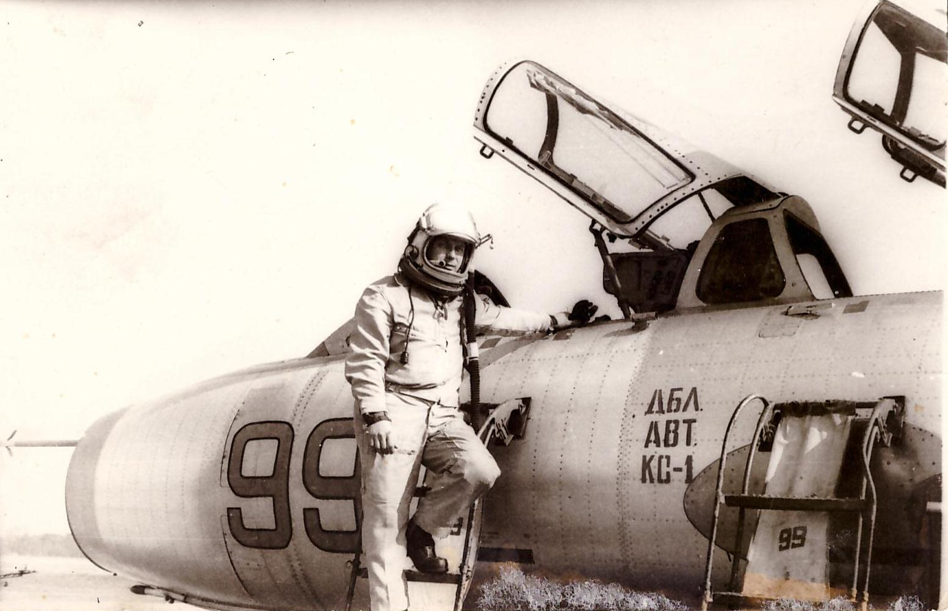

Автор собрался на облет самолета после профилактического ремонта. 1971.

Задание предусматривает выход в стратосферу, и полет на сверхзвуковой скорости.

Автор с техническим составом после возвращения из полета. Фотографироваться с летчиком перед полетом в авиации не принято.

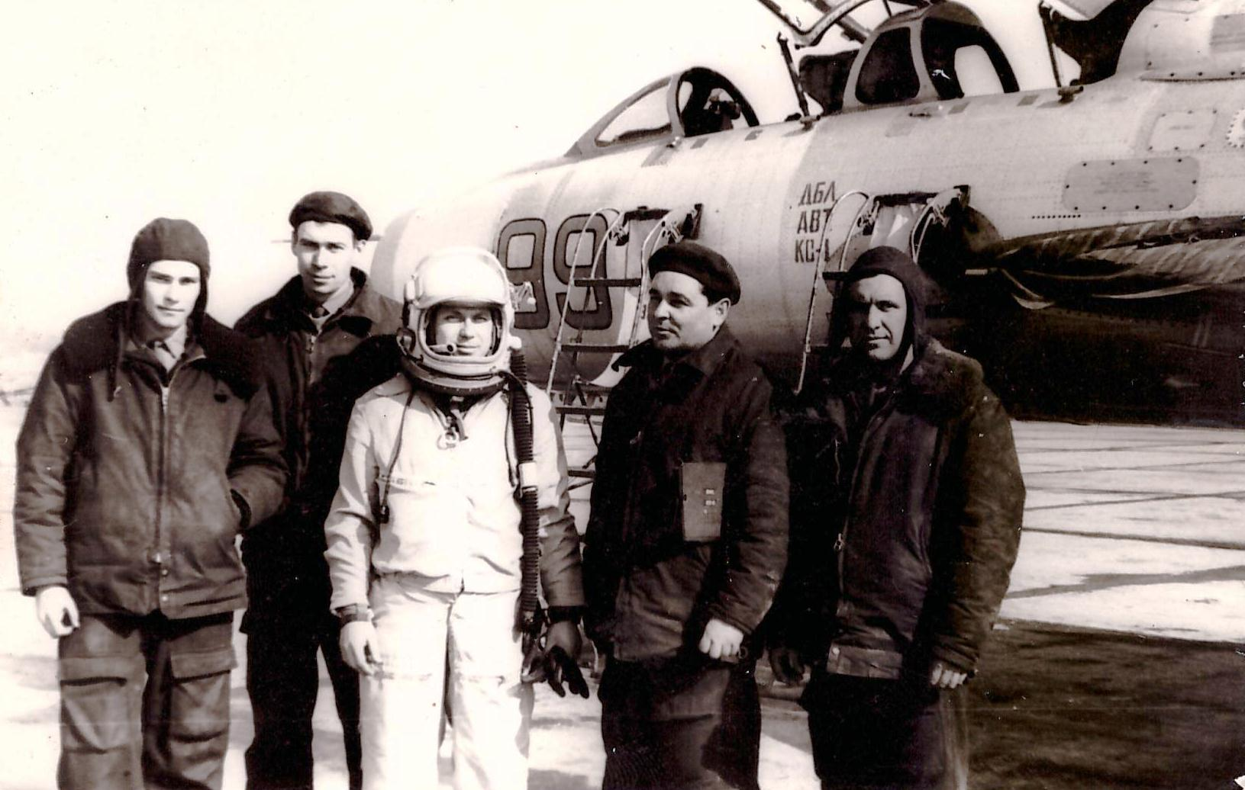

# АНАЛОГ

*У ударной волны* есть второе название, - *скачок уплотнения.*

О *«скачке уплотнения»* автор писал много, но как это нередко бывает, о самом главном (для нашего исследования) ничего и не написано.

Все написанное касалось *скачка уплотнения* при *переходе* ***от дозвуковой*** *скорости к сверхзвуковой, -* нас же сегодня интересует как раз обратное, - ***от сверхзвуковой*** *скорости к скорости звука*.

*Сверхзвуковая* скорость для воздуха *не естественна,* - это *сверхъестественная* для воздуха скорость.

Определив, как ведет себя *сверхзвуковая скорость* при встрече с препятствием, мы получаем тот самый ***аналог*** *поведения сверхъестественной скорости* *гравитации при встрече с атомом.*

Вопрос идет о могучей теории, - *о теории тяготения* *Лесажа,* которая оказалась в тупике из-за невозможности объяснить, - куда исчезает гравитационная энергия при взаимодействии с атомом?

Теории, открывавшей перед наукой настолько завораживающие перспективы, что надежды с ней связывали самые выдающиеся естествоиспытатели прошедших веков.

Вспомним еще раз хотя бы о Максвелле.

*«Здесь, кажется должна быть дорожка, ведущая к объяснению закона гравитации, которая, взятая с учётом всех известных фактов, может превратиться в столбовую дорогу, ведущую к самым глубоким тайнам науки» [23].*

*Максвелл (1875)*

Уверяю Вас, Читатель, - когда на место материального носителя гравитации мы поставим *сверхсветовую ударную волну,* то нашему взору откроется та самая *«столбовая дорога, ведущая к самым глубоким тайнам науки».*

Рассмотрим малоизвестный ***скачок уплотнения, формирующийся при переходе* *сверхзвуковой скорости к дозвуковой****.*

В популярной литературе об этом *скачке уплотнения* не прочитаешь, - знанием о нем обладает лишь узкий, ограниченный круг специалистов.

Но *аналогом,* за которым мы сейчас охотимся, является именно этот *скачок уплотнения,*а не тот, что мы слышим при пролете самолета у нас над головой на сверхзвуковой скорости.

М < 1

М > 1

Скачок уплотнения

воздухозаборник двигателя

*Рис. Скачок плотности в воздухозаборнике самолета летящего со сверхзвуковой скоростью.*

КОМПРЕССОР

Этого *скачка уплотнения* не слышит никто.

Об этом *скачке уплотнения* не говорят на форумах.

Автор и сам, признаться, столкнулся с этим скачком уплотнения, когда на сверхзвуковых скоростях летал, и уже не первый год.

Столкнулся, рассматривая лопатки 1-ой ступени компрессора двигателя сверхзвукового самолета, выкаченного из машины по поводу планового профилактического ремонта.

*«Никак не въеду, - спрашиваю у инженера полка (только что из академии), - лечу я, скажем, на скорости 2000 км/час, а лопатки-то первой ступени компрессора рассчитаны на дозвуковой режим?*

*Лопатки, - объясняет инженер, - и должны быть дозвуковыми. В воздухозаборнике сверхзвуковая скорость падает до дозвуковой.*

*Падает через прямой скачок уплотнения, и на лопатки компрессора поток приходит уже с дозвуковой скоростью».*

Потом мы ползали по воздухозаборнику на карачках [30] (двигатель благо был выкачен), - искали то самое место, где он «сидит», этот чертов *скачок уплотнения?*

Не нашли, и зря искали, - данных в то время по этому скачку уплотнения еще просто не было.

Сейчас информацию об этом *скачке уплотнения* уже можно найти, но если только хорошо «покопаешься». И только в сугубо технической литературе, в «популярной» автору не попадалась.

Я вам, Читатель, - предельно коротко.

В общем (соответственно упрощенно), - при малом превышении скорости звука (М ˃1˂ 2) *прямой* *скачок уплотнения* *«садится» прямо* ***на входе в воздухозаборник***, и по воздухозаборнику течет уже дозвуковой поток.

*Прямо* ***на входе в воздухозаборник****, -* запомните, Читатель,- здесь место скачка уплотнения воздуха при «малых превышениях» скорости звука (М ˃1˂ 2).

По мере увеличения скорости полета *скачок уплотнения* перемещается вглубь воздухозаборника, он как бы *«прокатывается»* в воздухозаборнике перед компрессором, но на лопатки компрессора приходит уже *дозвуковой поток.*

А на числах М = 4 – 5 начинается уже эра ПВРД (прямоточных воздушно реактивных двигателей).

Каков он, этот скачок уплотнения воздуха (в цифрах)?

Плотность воздуха в нем, - какая? В сравнении, например, с плотностью потока в воздухозаборнике?

Возьмём самый простой случай, - скорость потока в воздухозаборнике падает вдвое, плотность воздуха в воздухозаборнике изменится соответственно так же вдвое, - только в большую сторону (относительно плотности воздуха в атмосфере).

Если принять плотность воздуха в атмосфере на высоте полета за 1, то в воздухозаборнике плотность потока будет равна 2.

Но *в самом скачке уплотнения* плотность воздуха не будет равна 2, - она ***будет больше***, чем плотность воздуха в потоке, - ориентировочно (и интуитивно) в *полтора-два раза* больше.

Вернемся к *«сверхъестественному», -* вход в воздухозаборник (это встреча с препятствием), - для *сверхъестественной* скорости потока есть *«повод».*

Повод,который с необходимостью спровоцирует падение *сверхзвуковой скорости потока до естественной.* До *скорости звука.*

Автор так долго и подробно объясняет, потому что без уяснения этого вопроса нам невозможно двигаться дальше.

*Сверхзвуковая, сверхъестественная* *для воздуха скорость потока* при малейшем препятствии возвращается к *естественной.*

Мы это видим на практике сверхзвуковых полетов, и главное то, что для нас это есть *аналог!*

Наше мышление аналогично, и нам негде взять другого, - о неизвестном мы судим через известное.

*Это аналог для света и гравитации.*

Они у нас строятся *по аналогу* с *теорией звука.*

*Аналог* открывает нам глаза, - *потеря скорости потока до естественной* при взаимодействии с элементарной частицей, **-** *неизбежна!*

Сверхсветовая (сверхъестественная для эфира) скорость гравитационного излучения при взаимодействии с частицей падает до естественной.

До *скорости света, т. е. скорость гравитации трансформируется до скорости электромагнитного излучения.*

Перед нами *механизм производства Природой электромагнитной энергии.*

*Кинетическая энергия* сверхсветовой скорости переходит в *энергию давления материи* в электромагнитной ударной волне (пропорционально падению скорости).

*В* ***энергию давления*** *материи*, а ***не в тепло****,* как в это в свое время были уверены исследователи теории *Лесажа*.

Представим на схеме этот процесс трансформации гравитационной энергии в электромагнитную при взаимодействии ее с элементарной частицей. У нас есть возможность проследить этот процесс схематически.

Источник

гравитационного излучения

Гравитационная волна

Электромагнитная волна

Атом водорода

Рис №? Трансформация гравитационной энергии в электромагнитную.

И это происходит в Природе в каждой элементарной частице, в каждом атоме, - который есть всего лишь совокупность элементарных частиц.

А как мы до сих пор все это объясняем?

Как объясняем появление этого излучения, - из чего оно делается, где и как производится?

Мы объясняем, что эти, будь они неладны, - *фотоны, -* излучаются атомом *со скоростью света! -* А как они разгоняются до скорости света?

От нуля?

Какая энергия тратится атомом на разгон фотонов до скорости света? Какая энергия переходит в кинетическую энергию движения фотонов?

Мы эти вопросы даже не ставим, - это, простите, - наука?

А мы ведь знаем, что для разгона «нечто» до скорости света нужна гигантская энергия, если это вообще возможно.

*Элементарная частица* (атом водорода) в нашем изложении есть *Святой источник.*

*Святой источник* электромагнитного излучения.

*Гипотезой* *Лесажа* «переболели» практически все «столпы» классической физики, и все это ведь *«столпы» официальной науки!*

Последним (из Великих) рыцарем *гипотезы Лесажа был Пуанкаре, - он просчитал практически все стороны гипотезы.*

Но к началу ХХ века интерес официальной науки к гипотезе *Лесажа* обрывается.

Причины этого прискорбного явления требуют отдельного разговора, здесь ограничимся выводом из используемой нами статьи в энциклопедии «Традиция», - *в 20 веке теория Лесажа была заслонена*[*общей теорией относительности*](http://traditio.ru/%D0%9E%D0%B1%D1%89%D0%B0%D1%8F_%D1%82%D0%B5%D0%BE%D1%80%D0%B8%D1%8F_%D0%BE%D1%82%D0%BD%D0%BE%D1%81%D0%B8%D1%82%D0%B5%D0%BB%D1%8C%D0%BD%D0%BE%D1%81%D1%82%D0%B8) *[23].*

«*Заслонена*», Читатель, — это очень мягко сказано, - все, что противоречило *Теории Относительности Эйнштейна, в ХХ веке рассматривалось как - лженаука*.

В статусе, - *«лженауки», -* *гипотеза* *Лесажа* сейчас и пребывает, а естествознание в это время переживает бурный расцвет. Радиоактивность, электричество, строение атома, *Эйнштейн*, излучение атома, атомная энергия, - каждое из этих открытий есть *эпохальное открытие!*

Если *гипотеза* *Лесажа* *верна,* то новые открытия должны были бы для нее хотя бырасширить перспективы.

Должны были бы хоть как-то, но дать толчок ее развитию, - так ведь происходит в «нормальной науке», *-* каждое новое открытие есть предлог для пересмотра всей системы естественнонаучных теорий.

Каждое новое открытие должно пройти проверку на непротиворечивость фундаментальным теориям, - теориям уже признанным на данный моментистинными.

Это открытие надо «вписать» в существующую Картину мира.

*«Всякое содержание получает оправдание лишь как момент целого, вне которого оно есть необоснованное предположение, или субъективная уверенность» [6, 100].*

*Гегель*

Проверка на истинность важна не только для «нового» открытия,- это и экзамен на истинность всех фундаментальных научных теорий.

Особенно такая проверка необходима для «эпохальных» открытий естествознания, - после них, если так можно выразиться, естественнонаучная Картина мира должна предстать в новом виде.

*«С каждым составляющим эпоху открытием даже в естественноисторической области материализм неизбежно должен менять свою форму» [30, 286].*

*Энгельс.*

***Открытие излучения атома***есть ***эпохальное* *открытие!***

*Гипотеза Лесажа* ждала его с самого своего зарождения.

***Излучение атома*** *есть «недостающее звено» для признания гипотезы* *Лесажа.*

# Сколько полосок в спектре атома?

Автору давно напрашивался вопрос, - если в природе существует *энергия* *невидимая*(имеется ввиду *гравитационная*)*,* то где-то же она должна переходить в энергию *видимую?*

Уж если мы придерживаемся круговорота энергии в природе?

Настойчиво автору напоминали о себе слова *Энгельса*, - *явления природы, которые у нас стоят «****одно рядом с другим****» надо расставить «****одно за другим****». Красиво сказано, но должен признаться, что автор очень долго не мог этого понять.*

Вот, например, виды энергии, - *гравитационная* и *электромагнитная*, - они у нас стоят *«одно рядом с другим».* Но они же должны, непосредственно или через ряд этапов, *переходить друг в друга.*

Наука не расставила их *«одно за другим», - «не справились, - говорит Гегель, - с метафизикой и критикой».*

*Вывод о переходе гравитационной энергии в электромагнитную и есть та самая расстановка явлений природы «одно за другим».*

Очень уязвимым выглядело положение нашей Картины мираоб *«излучении Солнцем и электромагнитной и гравитационной энергий»,* - одна из них «по идее» должна бы была Солнцем *не излучаться,* *а* *приходить к нему!*

И уже и ежу ясно, что *«приходить»* к Солнцу *должна* *не* *электромагнитная, -**мы ведь видим,* что именно *она излучается*.

Все сходится к тому, что *«поры природы», где* энергия выходит из-за горизонта видимости есть *элементарные частицы вещества.*

Вот оно *излучение элементарной частицы*

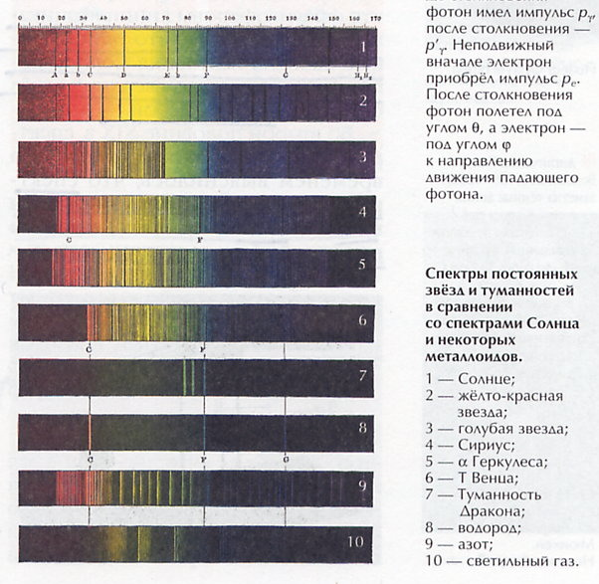

Спектр атома водорода

Опубликовав предыдущую книгу [25], автор понял, что от *электромагнетизма* не отвертишься, и скопировал из энциклопедии *спектр излучения атома водорода*, - надо думаю над ним подумать.

Сразу бросались в глаза *три полоски.*

Это говорило о *дискретном (квантованном) излучении атомом порций электромагнитной энергии.*

И принялся автор «освежать» знания. Ничего лучшего не придумал, как проштудировать (два раза) иллюстрированную Энциклопедию физики, Аванта + (два тома), - ту, из которой скопировал спектр.

Из этого героического предприятия (не оцененного РАН) автор вынес твердое убеждение, что существующие теории *протона* ориентированы только *на одну полоску, - самую яркую полоску в спектре водорода*.

Остальные *две полоски* никакого путного объяснения не имеют.

Вот так и жил… с *«тремя полосками».*

«Жил» долго, лет, пожалуй, семь, - и какие только мысли в голове не побывали, но пришло время, и в сентябре 2014-го автор набрал в поисковике *«спектр излучения водорода».*

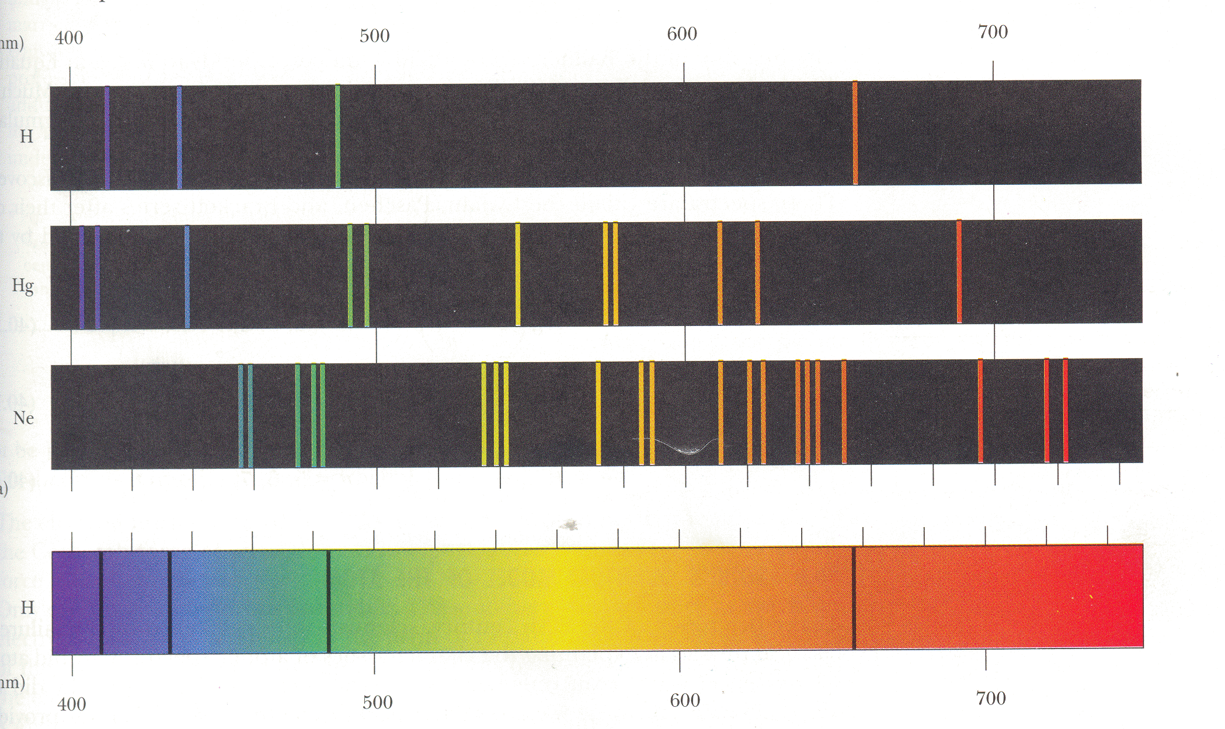*Полосок…* было *четыре!*

*Господи! -* взялся за голову автор, *- вляпался ты, Федулаев, со своими «тремя полосками», как Герман с тремя картами!*

Но *«Не пугайтесь, ради Бога, не пугайтесь», -* выручила мысль о техническом прогрессе.

«Энциклопедия» мол, у автора, за 2003 год. Чувствительность приборов за это время улучшилась, — вот и высветилась еще одна «полосочка», - менее мощная, а потому раньше и невидимая.

Нашел (здесь же, в сети) «Энциклопедию физики» за 1988 год, - там было - *две полосочки?*

И можно сказать - *одна,* - *вторая* еле-еле намечалась.

А что же тогда видел *Бор?*

Становилось ясно, что теории устройства и бытия атома водорода (*Резерфорд*, *Бор* и др.) закладывались в то время, когда в спектре излучения просматривалась только *одна полоска, -* таких картинок (с одной полоской) полно в сети и сейчас.

Познание соответственно, при изучении излучения атома ориентировалось на*цельный (единый) сигнал* процесса бытия объекта.

*«…мы можем познавать только при данных нашей эпохой условиях и лишь настолько, насколько эти условия позволяют» (выделено Энгельсом, - Л.Ф.) [30, 208].*

*Энгельс*

Теперь, все-таки век прошел (постулаты *Бора* - 1913), - информация от атома водорода (*четыре полоски*, а не одна) говорит об определенной *структуре* процесса бытия атома.

Вопрос *с «полосками»* приобретал форму, - а сколько их вообще-то *«полосок»,* - *сигналов* *о структуре* *бытия атома?*

*По Лесажу* их вроде бы *бесконечно,* - со всех ведь направлений сферы на тело воздействует гравитационное излучение.

Если бы гравитационное излучение воздействовало на тела (на атомы тел) как-то *односторонне,* или хотя бы преимущественно только *с отдельных направлений,* то это обязательно бы как-то, но о себе бы заявило.

Но это как говорится *«по идее»,* а естествознание в этой сфере располагает уже и экспериментальным материалом.

Этот материал говорит, что *«по Лесажу»* *самая яркая полоска* в спектре должна быть следом от воздействия на атом водорода *ударной гравитационной волны от ближайшего источника гравитационных волн.*

Коли уж мы держимся в вопросе источника гравитационного излучения за *«Черную дыру»*, то это есть *«Черная дыра» в центре нашей родной галактики «Млечный путь».*

Остальные *три полоски* менее мощные должны быть следами воздействия гравитационных ударных волн от *«Черных дыр»* ближайших галактик, - «менее мощных», в порядке их удаления от изучаемого нами атома водорода (протона).

Вселенная есть совокупность Галактик. Все уверенней год от года в естествознании утверждается взгляд, что в центре каждой Галактики находится *Черная дыра.*

Набросаем самую простенькую схему, - соберем эти галактики, хотя бы просто «в кучу». В действительности это конечно сложнее, но пускай это на этот раз будет фрагмент Вселенной (бесконечной во все стороны).

Даже на такой примитивной схеме видно, что в какой бы точке Вселенной мы не оказались (только не в *Черной дыре,* сохрани *Господь*), везде мы были бы в окружении ближайших 3 – 4 *Черных дыр* (как центров ближайших Галактик).

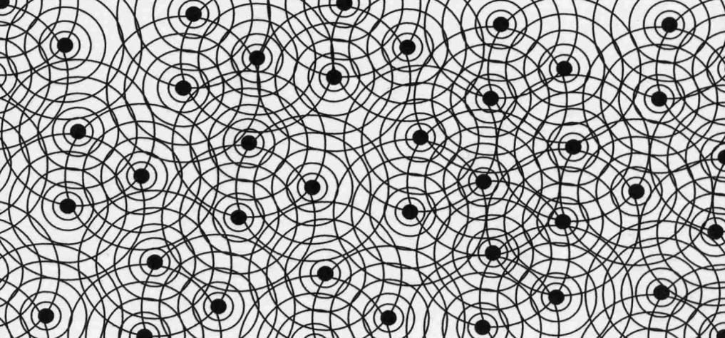

И одна из этих Галактик будет как раз *наша*, - куда нам от нее деться?

И слава Богу, что Солнечная система (соответственно и мы с вами) находится на периферии нашей Галактики, — это нас и спасает.

Условия для жизни складываются именно на перифериях Галактик, - вблизи центров галактик, где буйствуют «Черные дыры», условия, как показывает астрофизика, для живого губительны.

*Ударные гравитационные волны* от этих *ближайших* к нам (3 – 4) Черных дыр должны быть значительно мощнее всех остальных, - именно их в первую очередь должны зафиксировать приборы, именно их воздействие должно оставлять *«полоски»* на осциллографах.

До следующего ряда (круга) ближайших к нашей точке Черных дыр расстояние будет как минимум на одну Галактику больше.

Эти гравитационные ударные волны (от Черных дыр второго и далее рядов Галактик), несомненно, вносят вклад в функционирование атома, но он будет менее мощным (хотя нельзя забывать, что этих сигналов будет все больше и больше).

Но зафиксировать эти сигналы можно будет только на оборудовании на порядок, (на два, на три?) более высокого технологического уровня.

Где-то на третьем (пятом, десятом?) ряду окружающих галактик, - определенность в этом вопросе может дать только *математическая физика (астрофизика),* - плотность материи в *сферической ударной гравитационной волне* приблизится к плотности эфира, и ударная волна «растворится» в нем, - она и отличалась-то от эфира именно своей плотностью.

Так сколько же все-таки *«полосок» в спектре атома водорода?*

Возможен ли здесь вообще определенный ответ? Или эти *«полоски»* одна за другой будет прибавляться по мере увеличения чувствительности приборов?

Возможен, дорогой Читатель, - *четыре****!***

Наберите в поисковике слово *«Галактики».*

Статей так много, что глаза разбегаются. Но в них вы обязательно прочтете, - копирую.

*«Невооруженным глазом с Земли можно увидеть только три галактики, расстояния до других значительно больше и их можно наблюдать только при значительном увеличении».*

Приплюсуем к этим *трем* еще одну, самую яркую *полоску*, - след от ударной волны, приходящей от нашей *родной Черной дыры.*

Из нашей *родной Галактики «Млечный путь».*

Вот она, причина излучения атомом водорода электромагнитной энергии *не**непрерывно*, *а четырьмя**дискретными порциями (квантами), так приходит к атому гравитационная энергия, и именно это она трансформируется в электромагнитное излучение атома*.

Помните, Читатель, в начале этого параграфа автор приводил мысль *Энгельса* о том, что в нашем естествознании явления стоят «Одно *рядом* с другим», а их надо расставить «одно *за* другим».

Нам только что удалось расставить явления природы «одно за другим».

Посмотрите еще раз на *современную Картину мира,* - там Солнце излучает и гравитационную энергию и электромагнитную.

*В новой физической Картине мира гравитационная энергия будет приходить к Солнцу, трансформируется и излучается Солнцем в виде электромагнитной энергии.*

# Промежуточная ступень от эфира к веществу

Уже и как только автор не доказывал, что материальным носителем гравитации является *продольная ударная волна в эфире.*

Уже и сам понял.

*А «Они», – нет?*

*«Они»,* – это *мировое научное сообщество*.

Но как *мировому научному сообществу* *признать* *ударную волну в эфире,* *- если эфира нет?*

Этому *«Их»* научил *великий* *Эйнштейн!*

*А у нас эфир есть, - Ацюковский отстоял!*

Есть *эфир* и у *Ньютона, -* почитайте, Читатель, последний параграф «Начал…», и Вы со мной - согласитесь.

Уникальность продольной ударной волны в том, что она несет *два вида энергии, -*

1. *энергию давления материи***,** сжатой в ударной волне пропорционально ее скорости.
2. *кинетическую энергию движения*, пропорционально скорости и массы ударной волны;

Количественно *эти энергии* *равны* и *друг другу**пропорциональны,* и в этом мы еще не раз убедимся.

*Осознание двойственности энергии в материальных носителях гравитации и света (и звука) есть необходимая ступень в развитии теоретической физики.*

Наполним новую *физическую модель гипотезы* *Лесажа* результатами расчетов, предпринятых в ее рамкахвеликими представителями естествознания, называю их поименно, - это *Лесаж, Лаплас, Пуанкаре, Ван Фландерн, Ацюковский!*

Первая количественная величина в этой новой парадигме, - *скорость гравитационного взаимодействия в 1013 раз превосходит скорость света.*

Первым эту скорость просчитал *Лесаж,*[31] *-* честь и слава!

*Лесаж* расширил наши представления о природе.

*Лесаж* открыл Человечеству глаза на игнорируемую естествознанием *сферу природы, где**буйствуют сверхсветовые (сверхъестественные для Природы) скорости природных процессов.*

Объявляя скорость света предельной, *Эйнштейн* эту сферу закрыл.

Заколотил досками![32]

Закрыл, когда уже с 1747 г. над идеями *Лесажа* загорались глаза практически у всех выдающихся представителей естествознания и философии, - и как много уже на этом пути было достигнуто!

Объявляя скорость света предельной в природе, *Эйнштейн* превратил энергетику природы в бесконечно малую величину.

В I части книги величине 1013 автор уделил целый параграф.

Уделил, чтобы показать, - какие гигантские последствия влечет ее непродуманное *использование.*

***1013****,* — это *количественный интервал от макромира до микромира.*

Уменьшите, например, апельсин в 1013 раз, и это низводит его до размеров нуклона, - *из макромира* мы попадаем ***в*** *микромир*.

*Нуклон* по сравнению с *апельсином* есть хрестоматийный пример той самой *бесконечно малой величины.*

*Эйнштейн* проделал с *энергетикой Природы* то же самое, что мы только что проделали с апельсином, - уменьшили в 1013 раз.

Ограничив скорость гравитации (скорости вообще) до скорости света, - уменьшив ее в 1013 раз в сравнении с тем, что показывают расчеты, - *Эйнштейн* уменьшил энергию природы до бесконечно малой величины.

Это исказило математическую Картину мира.

Исказило катастрофически.

И как можно это не видеть?

Исказило в эпоху, когда в естествознании исследователи идут не от идей к формулам (что естественно), а от формул к идеям.

*«…физика строит некоторую идеальную модель мира, которую и можно изучать совместно с математикой. …Если же идеальной картины нет, то самая изощренная математика в лучшем случае может запутать дело и заставить принять совершенно фантастические представления» [22, 22].*

*Д. Соколов[33]*

Не то ли самое, Читатель, мы сейчас наблюдаем?

Что об энергии в природе говорит опытное естествознание?

*Космические лучи движутся «из мирового пространства со скоростью, близкой скорости света. …Основная масса частиц космических лучей имеет энергии от 10 9 эв, (1 Гэв) и выше, т. е. в десятки тысяч раз более высокие, чем тепловые энергии частиц в самых горячих частях Вселенной. Т. о., с неизбежностью приходится допустить, что энергия частиц космических лучей имеет нетепловое происхождение (выделения мои, - Л.Ф.), и что частицы приобретают ее при каких-то специфических процессах в космосе [27, 271].*

*Физика космоса.*

*«Эксперименты, проведенные на детекторе частиц в лаборатории Европейского центра ядерных исследований (GERN), подтвердили… Вакуум, действительно, наполнен энергией, заряжен ей [9, 52].*

*А. Грудинкин.*

*«Если подсчитать величину этой энергии (вакуума, - Л.Ф.), то получим обескураживающий результат: в любом, даже очень маленьком объеме пространства ее бесконечно много» [2, 44].*

*В. Барашенков. Э. Капусцик.*

А вот говорит известный американский физик, специалист в области астрофизики и космологии.

*Никто не понимает, откуда в пустом пространстве может взяться энергия. В мире нет ничего более сверхъесте­ственного! [18].*

*Лоренс Кросс [34]*

Давайте, в конце концов, задумаемся, - реально ли появление в любой точке пространства «*бесконечно много энергии*» *без сверхсветовых скоростей?*

Откуда бы эта энергия в открытом космосе не бралась, на каких бы объектах Космоса она не производилась, но принести эту энергию в любую точку пространства могут только *сверхсветовые скорости.*

В чем еще может аккумулироваться кинетическая энергия при перемещении в пространстве от источника до любой точки пространства, - если не в массе материального носителя энергии, и в скорости его движения?

*«Никто не понимает,* *откуда в пустом пространстве может взяться энергия», - никто не ставит вопроса,* - в результате каких природных процессов выделяется энергия на десятки порядков превосходящая тепловую энергию Звезд?

*Никто не ставит вопроса,* - какие объекты Космоса являются источниками этой энергии?

*Никто не ставит вопроса,* - каков материальный носитель этой энергии?

Мы не понимаем, откуда в природе берется энергия, но постулированием предельности скорости света мы «обкорнали» эту энергию в 1013 раз.

Энергии *«в десятки тысяч раз более высокие, чем тепловые энергии частиц в самых горячих частях Вселенной»[35]* без сверхсветовых скоростей просто не могут существовать.

В чем же тогда эта энергия будет аккумулироваться?

В какой форме, если не в *кинетической энергии движения материи*?

А если эта энергия еще и невидимая, это означает, что масса ее материального носителя на десятки порядков меньше той, которую мы видим (электромагнитная).

Компенсировать подобное уменьшение массы можно только скоростью, превышающей скорость света также на десятки порядков.

Ограничив скорость гравитации скоростью света мы «обкорнали» энергию Природы в 1013 раз, - это раз!

Не замечая *энергии давления в материальных носителях* *гравитации,*мы еще раз «обкорнали» энергию Природы, и снова во столько же, - в 1013 раз, - это два!

В итоге энергию Природы мы уменьшили в 1013 раз уже дважды.

Наше естествознание строит Научную Картину мира с энергией меньше реальной энергии Природы в 1026 раз.

А мы удивляемся, - «*Никто не понимает, откуда в пустом пространстве может взяться энергия».*

Какие *«сюрпризы»* нас ожидают, если мы все-таки поймем, что мы сделали с энергетикой Природы?

Путем несложных рассуждений Вы, Читатель,увидите, что *энергия давления в ударной волне (и плотность материи) пропорциональны скорости ударной волны.*

Оставляю *Вас* с этими рассуждениями*[36]* наедине.

*Плотность материи ударной волны в эфире в* ***1013*** *раз превосходящая плотность эфира,* — вот что несет в себе квант ударной волны, взаимодействующий с элементарной частицей (нуклоном) на скоростив **1013** раз *превосходящей скорость света.*

Вы помните, *Читатель*, что при взаимодействии кванта сверхсветовой ударной волны с частицей этот квант теряет скоростьдо скорости света.

Скорость кванта ударной волны уменьшается в **1013** раз, - в какой вид энергии переходит кинетическая энергия кванта материи, теряющего скорость в **1013** раз?

Именно этот вопрос мы рассматривали на примере скачка уплотнения материипри падении на входе в воздухозаборник сверхзвуковой скорости полета до скорости звука.

Других аналогий у нас нет, - кинетическая энергия потока, обладающего сверхъестественной для данной среды скоростью, переходит при падении скорости в энергию давления материи!

В рассматриваемом нами случае «местом падения скорости» является *элементарная частица вещества!*

Если *скорость* кванта излучения уменьшилась в **1013** раз, то *плотность материи* увеличится в **1013** раз.

Только не плотность эфира, а плотность уже сжатого эфира в ударной волне в **1013**раз, - именно эта плотность материи(**pэ*1013**) возрастет при падении скорости в **1013**раз!

При умножении степени складываются, **13+13=26**.

Плотность материи в **1026** раз превышающая плотность эфира, — вот что будем мы иметь в ударной электромагнитной волне на «выходе» ее из элементарной частицы со скоростью света.

Вспоминайте, Читатель, вспоминайте, **1026** - где в физике встречаем мы подобные величины степеней?

Да, да, да, **1026** — в современной физике это плотность материи до сих пор была плотностью стабильной элементарной частицы вещества![37]

Мы доказали, что и требовалось доказать, - *ударная волна в эфире есть у Природы метод сжатия материи эфира до плотности вещества.*

Ударная волна в эфире *есть «промежуточная ступень» между двумя состояниями материи, - эфиром и веществом.*

Пропасть между противоположностями, - *эфиром* (материя в состоянии *наибольшего расширения*) и *веществом* (материя в состоянии *наибольшего сжатия*) Природа преодолевает в два прыжка.

Первый, - от плотности эфира до плотности материи в сверхсветовой ударной волне в эфире, - это pэ*1013.

Второй, - от плотности материи ударной волны, распространяющейся со сверхсветовой, сверхъестественной для эфира скоростью (pэ*1013) до плотности кванта материи ударной волны (уже электромагнитной) в момент покидания частицы со скоростью света (pэ*1026).

Но плотность электромагнитного излучения в момент покидания частицы, - это не плотность материи самой частицы.

По аналогии со звуком мы знаем, что сверхзвуковая (сверхъестественная для воздуха) скорость возвращается к естественной (скорости звука)***через скачок уплотнения материи***, и в *скачке уплотнения* плотность воздуха значительно выше, чем в дозвуковом потоке после скачка.

Выше примерно в полтора-два раза, чем плотность потока после скачка, - точных данных у нас не было.

Распространяя эту аналогию (других у нас нет) на эфир *можно прогнозировать* плотность материи в скачке уплотнения (а это и есть элементарная частица) выше чем (pэ*1026) в момент покидания частицы.

Сегодня мы к счастью, можем уже и не прогнозировать, а говорить точно, опираемся в данном вопросе на результаты эксперимента.

Речь идет об *открытии ученых из Лаборатории Джефферсона,* которые «просканировали» внутренности протона.

*«Оказалось, что давление внутри протона достигает значений порядка* ***1035*** *паскалей, что превышает давление внутри самого плотного объекта во Вселенной – нейтронной звезды»[38].*

*Открытие,*которое автор классифицирует как *выдающееся!*

*Открытие ученых из Лаборатории Джефферсона* есть экспериментальное подтверждение того, что признание мировым научным сообществом ударной волны материальным носителем гравитации и света (и звука) есть *«промежуточная ступень» к Новой физике.*

Продумайте еще раз, Читатель, рассмотренную нами схему взаимодействия продольной ударной волны с атомом.

Источник

гравитационного излучения

Гравитационная волна

Электромагнитная волна

Атом водорода

Мы рассмотрели взаимодействие с атомом *ударной гравитационной волны*, но *отдельно взятой волны.*

Но вернемся к спектру атома водорода.

Спектр атома водорода говорит о приходе *четырех* *гравитационных волн* от ближайших источников гравитационного излучения.

Отобразим это на схеме.

Так примерно (для спектра с *четырьмя полосками*) должно схематически выглядеть взаимодействия атома водорода с ударными волнами *от четырех ближайших к частице источников гравитационного излучения.*

При взаимодействии с атомом квант сверхсветовой ударной гравитационной волны теряет (через скачок уплотнения) скорость до скорости света, трансформируясь тем самым в квант электромагнитного излучения.

# Атом по Лесажу

*Атом есть устойчивая система* *скачков уплотнения материи* в центре пересечения продольных ударных волн в эфире.

*Атом* есть устойчивый, самоподдерживающийся процесс поглощения *гравитационной энергии,* ее трансформации и излучения в форме *энергии электромагнитной.*

*Трансформация кванта* гравитационного излучения в электромагнитное, как это теперь нам известно, происходит через*скачок уплотнения материи*, давление в этом *скачке уплотнения*достигает, как это теперь нам известно, - величины **1035** паскалей.

В физическом плане *атом водорода (протон)* и представляет собой в чистом виде *вещество, - материю в состоянии своего наибольшего сжатия (Гегель),* где степень сжатия материи по последним данным физики достигает величин 1035, - это максимальная степень сжатия материи, на сегодняшний день зафиксированная в природе.

Атом водорода по *Лесажу* есть, как мы видим, не *предмет*, а *процесс перехода одной формы энергии в другую [39].*

*Атом водорода (протон)* есть устойчивый, непрерывный, самоподдерживающийся *процесс* формирования*скачков уплотнения материи* при переходе гравитационного излучения в *электромагнитное*.

Вернемся к параметрам этого процесса.

* Гравитационная волна, приходящая к атому. Скорость равна с*1013, плотность материи = Рэ * 1013.
* Электромагнитная волна (в момент покидания атома). Скорость равна скорости света. Плотность материи = Рэ * 1026.
* Плотность материи нуклона (территория скачков уплотнения) = Рэ * 1035 паскалей.

Раньше мы это называли *«керном», ядром атома,* - раньше понятие атома охватывало и окружающую атом *«электронную шубу».*

*«Шуба»* в нашей модели дифференцируется от атома, категория атома ограничивается тем, что в предыдущей модели называлось «керном», и выделения в атоме «керна» теряет смысл.

*Излучение атома* (то, что раньше было *«Шубой»*) имеет свой материальный носитель и выделяется в самостоятельное понятие.

Так в нашем сознании *водопад* на реке рассматривается как отдельное явление, хотя вне реки он не существует, - это всего лишь своеобразный «зигзаг» в ее течении.

Нарисованная нами картина далеко не полная и четыре пересекающиеся в атоме волны, еще далеко не все излучение атома.

«Видимое» излучение атома в чем-то похоже на верхушку айсберга, основная масса которого, как известно, скрывается под водой.

На сегодня для нас эта «подводная» часть спектра излучения водорода невидима, но она есть, как и 20 лет назад была в Природе 4-я полоска в спектре атома, а мы не видели ее из-за недостаточной (в то время) чувствительности приборов.

В *спектре водорода* тогда были видны только 3 «полоски», а 100 лет назад была видна всего одна.

*В методологии* *Лесажа* в дополнение к излучению 4-х ближайших к частице источников гравитации приходит излучение и от следующих, более далеких источников.

Мощность этих излучений конечно меньше (пропорционально их удалению), но этих источников с удалением все больше и больше, и все они вносят вклад в общую мощность излучения атома.

*Атом водорода (протон)* есть самодостаточный, устойчивый, самоподдерживающийся *процесс* формирования*скачков уплотнения материи* при переходе приходящего к атому гравитационного излучения в *электромагнитное*.

*Атом водорода (протон)* есть *первичный* *источник электромагнитного излучения* извергающегося (изливающегося) во всех направлениях сферы.

Известна и скорость «истечения» этого *«водопада», - скорость света.*

*Это единственный в Природе процесс, где электромагнитная энергия производится, и мы видим «из чего» она производится, и «каким образом»?*

*Нуклон в Природе есть единственное производство электромагнитной энергии, единственный ее источник.*

Все остальное, называемое нами «источниками» электромагнитной энергии, как естественные, - Солнце (Звезды), так и искусственные, - генераторы, и электростанции всевозможных видов, есть устройства, изменяющие условия трансформации космической энергии в *э*лектромагнитную.

Энергии, уже производимой в нуклонах.

Как должен выглядеть атом в нашей методологии?

Как Солнце, только уменьшенное до размеров Микромира...

Да вот оно, это самое маленькое в Природе Солнце, - любуйтесь.

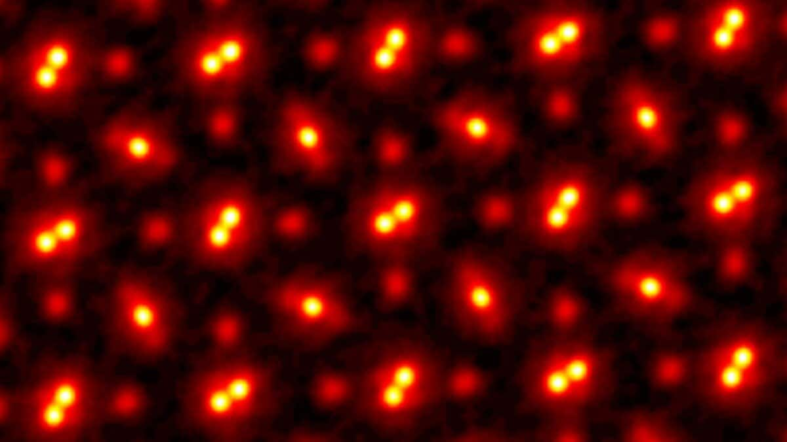

Отдельные атомы в кристаллической решетке PrScO3, имеющей структуру перовскита / ©Cornell University

# Предмет и Процесс

Как вписывается продольная ударная волна в Картину мира в качестве материального носителя света, звука и гравитации?

Как вписывается в Картину мира новая модель атома?

Всмотритесь в рисунок рождения *Планетарной модели* атома из книги *Ф. Каройхази* «Истинное волшебство».

*Резерфорд* пропускал *а-*лучи через тонкую алюминиевую фольгу и наблюдал их отклонение, - альфа-частицы *отклонялись*, пролетая мимо ядер атомов. Они не касались ядер, не задевали их, - *но отклонялись!*

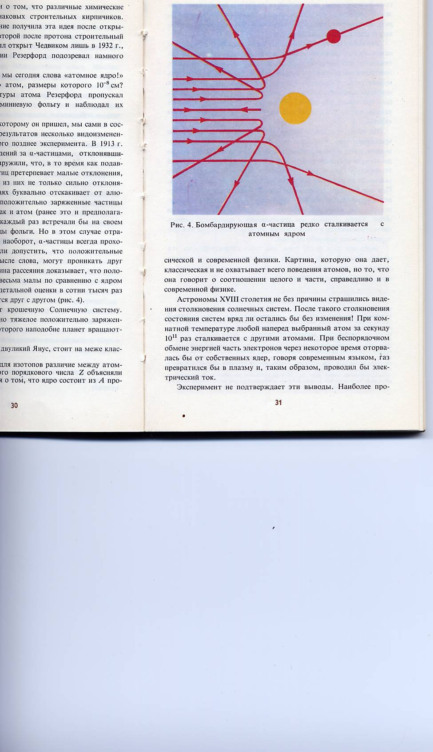

Рис. Бомбардирующая *а-*частица редко сталкивается с атомным ядром, но оно изменяет направление полета частицы..

Что-то *невидимое* для исследователейдействовало на альфа-частицыи изменяло направление их движения*.*

*Резерфорд* искал объяснение отклонению альфа-частиц.

Был в этих *«отклонениях»* (непонятно чем вызываемых) один момент, представлявшийся самому *Резерфорду* совершенно невероятным, в буквальном смысле это бы было равносильно тому, что снаряд из пушки, отскакивал бы от препятствия назад и возвращался в ствол орудия.

И тем на менее *Резерфорд* попросил *Эрнеста Марсдена* (своего ассистента) проанализировать, - не бывает ли случаев, чтобы альфа-частица отскакивала от ядра *прямо в противоположном направлении?*

И вот в 1909 г. наступил, в конце концов, день, когда *Марсден* остановил на университетской лестнице *Резерфорда* и совершенно буднично произнес: «Вы были правы, профессор: они возвращаются…».[40]

«Забыв остановиться», *Резерфорд* «увидел» предугаданное им атомное ядро. В своем воображении он представил планетарный атом: вокруг положительно заряженного ядра, как планеты вокруг Солнца, вращаются отрицательные электроны» [31 с.225].

*Планетарная модель атома родилась.*

Попробуем «вписать» в Картину мира *нашу Новую модель атома*, - поставим ее на данной схеме на место «ядра»*.*

Подумайте, Читатель над сложившейся ситуацией, ведь ничего «катастрофического» в динамике у нас *«не стряслось»,* ничего не изменилось, но *необъяснимое* раньше отталкивание альфа-частиц *получило объяснение.*

Не правда ли, - *Новая форма атома,*в которой бывшее «ядро» атома (теперь это сам атом) *излучает сферически струи сжатой в 1026 раз материи эфира, излучает со скоростью света,* - *опытам Резерфорда нисколько не противоречит?*

Что было? Ядро атома отталкивало пролетающие мимо альфа-частицы, но почему отталкивает, - непонятно!

Какую энергию «ядро» расходовало на «отталкивание, - непонятно!

Если отталкивает, значит, оно энергию расходует! Но тогда энергия должна пополняться, - и здесь непонятно!

И все это «непонятное» с *Новым атомом* становится понятным.

Что такого «стряслось», что все так кардинально поменялось?

*Предмет превратился в процесс.*

*Сжатая (непонятно как) и сохраняющая (непонятно как) свою плотность в окружении бесконечно малой плотности окружающей среды,**частица вещества становится**процессом скачкообразного роста плотности материи в месте перехода гравитационного излучения в электромагнитное.*

*Процессом, в котором «все понятно»!*

Можно ли вообще представить какой-либо другой, логически непротиворечивый механизм *«отталкивания****»*** *атомом* альфа-частиц, чем *наличием у атома излучения?*

Это излучение не сейчас появилось, не сегодня, - атом у нас излучает уже с начала ХХ века. Мы рассуждаем о спектре излучения атома, но до сих пор (уже более века) атом у нас *Святой источник,* - из крана течет вода, но трубы к крану не подходит.

А как же, спросят у вас, - *электрон* перескакивает с одной орбиты на другую, и излучает *квант* энергии?

Вот что пишет *об электронах Ф. Каройхази, - мы только-что об этом говорили (предыдущий параграф), но повторим****.***

*Не в том трудность, что электрон не похож ни на что известное ранее, а в том, что само его существование представляется логическим абсурдом [12. 59].*

*Ф. Каройхази*

Оставим эти мысли без комментарий (пока).

Рассмотрим еще один, из той же сферы вопрос, - почему нуклоны в много нуклонных атомах не сближаются на расстояние менее одного диаметра нуклона?

Почему нуклоны в атомах, ни в каких случаях, и ни при каких условиях не приближаются друг к другу *«до соприкосновения»?*

Что за силы этому препятствуют, что даже при прохождении атомов через горнило вспышки «Сверхновой», атом «не сминается», - *почему?*

Наука нам объясняет, что на этих расстояниях в атомах *нуклоны начинают* *обмениваться между собой [41] ω- и ρ- мезонами.*

*«При расстояниях между нуклонами r < 0,7*10-15 м. начинается обмен новыми частицами – так называемыми ω- и ρ- мезонами, вследствие чего между нуклонами возникает не притяжение, а короткодействующее отталкивание» [31, 255].*

И это самое понятное, что можно прочитать о невозможности нуклонов сблизится менее чем на один их диаметр, - кому-нибудь понятно?

А *кварки,* раз уж на то пошло, в *нуклоне* (о *кварках* ничего не известно) обмениваются между собой *глюонами* (о них известно еще меньше)*.*

Для *Новой модели атома* эти вопрос «соприкосновения» не возникает.

*Силы давления электромагнитного излучения* нуклонов друг на друга при их сближении*растут****,*** - на определенном этапе *силы давления* превысят силы гравитационного «сталкивания», и *сближение* прекратится.

Это расстояние, как показала *практика*, - один *диаметр нуклона.*

# Петр Маркович Зоркий

*Новая физическая форма атома* логически вытекает из работ *Петра Марковича Зоркого:* доктора химических наук, профессора кафедры физической химии Химического факультета Московского государственного университета им. М.В. Ломоносова, зав. лабораторией кристаллохимии.

К Новой форме атома *П.М. Зоркий* подошел вплотную, - обратите внимание, Читатель, на слово *«****поток****»* в подписи к рисунку 2, б. *– эта «оговорка» Петра Марковича* представляется совсем не случайной.

Но посмотрите сначала, - чтобы не отрываться от взглядов *Каройхази, -* как смотрит *П.М. Зоркий на электроны?*

В упор эти *электроны Петр Маркович* не видит, *-* нет у него в атоме для них места*.*

Что же тогда «*видит» Петр Маркович там*, где другие видят *атомы, с ядрами в центре, и с электронами, вращающимися вокруг ядер по орбитам?*

*«Самое обычное вещество, например, вода, при нормальных условиях представляет собой,* ***согласно общепринятым современным воззрениям*** *(выделено мною, - Л.Ф.), непрерывное зарядовое распределение (пространственное распределение электронной плотности (r)), в которое вкраплены атомные ядра.*

*Где же тут атомы?» [11, 52].*

*П.М. Зоркий*

У *Петра Марковича* в статье чудесные иллюстрации, вот мы сейчас над ними и порассуждаем*.*

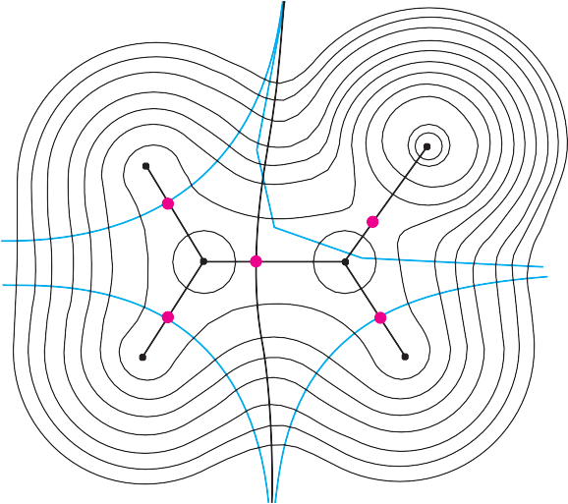

*а*

*Видит П.М. Зоркий «пространственное* *распределение электронной плотности».*

*«Пространственным* *распределением электронной плотности»* мы и займемся. [42]

Всмотримся в рисунки, они очень информативны***.***

Что есть у нас *электронная плотность?*

*«Плотность газов»* для нас понятно, *«плотность вещества»* тоже понятно, - понятно потому, что *газ,* и *вещество* — это *материальные носители плотности.*

Но *что есть материальный носитель* *электронной плотности?*

Давайте уж заодно поинтересуемся, - а что есть материальный носитель у электрона*?*

*У фотона?*

Отсутствие знаний о *материальном носителе*есть характерный признак всей сферы *электромагнетизма.*

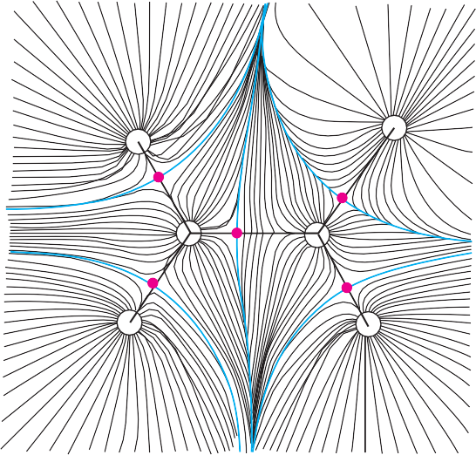 *б*

Рис. 2, *б*Распределение электронной плотности[43] в плоской молекуле фторэтилена CH2=CHF. На обоих рисунках показаны также линии связи, седловые точки (красные) и поверхности нулевого ***потока*** (синие). *Выделения мои, - Л.Ф..*

Здесь и доказывать не надо, достаточно того, что самая длинная борода у анекдота, в котором ни студент, ни профессор не знают, *-*

*что такое электричество?*

Распределение *электронной плотности у П.М. Зоркого* *в молекуле* CH2=CHF наглядно показывает, что атом есть *не* ***предмет***, а ***процесс!***

Термин *«поток»* к чему обращается, к *предмету*, или к *процессу?*

Нет, не случайно «сорвалось с языка» у *П.М. Зоркого, -*  *«поток».*

*Атом излучает,* и это известно уже больше века.

*Атом излучает,* и это значит, - «выбрасывает» в окружающее пространство порции электромагнитного излучения.

*В Новой модели* *атома* мы только вносим ясность в эту привычную для нас фразу, - *«атом излучает».*

Об *электромагнитном излучении* известно многое, - оно распространяется со *скоростью света.* Оно непрерывно (но квантовано), - порции этого излучения следуют друг за другом через определенные промежутки времени.

*Новая модель атома*, наконец, проясняет вопрос о *материальном носителе электромагнитного излучения.*

*Материальным носителем электромагнитного излучения* является *последовательность порций (квантов) материи продольных ударных волн в эфире* «вбрасываемых» атомом в окружающее пространство*, - материи, сжатой в 1026 раз* относительно плотности эфира.

Эта *степень сжатия* материи характерна для излучения именно *на выходе из атома,* - в дальнейшем она падает пропорционально пройденному расстоянию.

*«Электронная плотность» в молекуле обрела свой**материальный носитель*, она есть *плотность материи электромагнитного излучения.*

Все разъяснения *П.М. Зоркого* *о электронной плотности* сохраняются для *Новой модели* атомов.

1. *Максимумы плотности материи в Новой модели (рис.2, а) совпадают с центрами ядер, как совпадают и максимумы электронной плотности у П.М. Зоркого.*
2. *Плотность материального носителя электромагнитного излучения в Новой модели (рис. 2, а) падает пропорционально удалению от атома, как и электронная плотность у П.М. Зоркого.*
3. *Излучения атомов в Новой модели (рис. 2, б) влияют друг на друга, создавая единую общую картину излучения молекулы, - все, как и на схеме с распределением электронной плотности у П.М. Зоркого.*
4. *П.М. Зоркий понимал (во всяком случае «предчувствовал»), что картине распределения электронной плотности в молекуле свойственно* ***движение,*** *- да что там «предчувствовал», он даже «оговорился»,* ***- потоки****.*

***Потоки****, -* это не застывшие предметы, - это ***процессы!***

*Позвольте, Читатель, повториться с философским отступлением, - увидеть за предметом процесс есть один из главных признаков диалектического метода познания.*

Ограничим категорию *диалектической модели атома*.[44]

*Атом есть физическая форма процесса сотворения вещества, процесса самоподдерживающегося и самодостаточного.*

*Метод, которым Природа используется для сотворения вещества, есть трансформация ударных сверхсветовых волн в ударные волны со скоростью света, - естественной скоростью распространения возмущений в эфире.*

*Волны есть более низкий уровень материи, чем частица.*

*Предыстория частиц, - «мельчайших кирпичиков» Мироздания, - не корпускулярная, а волновая.*

# Космическая энергия

Автор называет (называл до сих пор) *энергию,* обеспечивающую *гравитационные* процессы*гравитационной*.

Это же название распространялось и на *материальный носитель* этой энергии, *- ударные гравитационные волны в эфире****.***

Время поговорить о том, что название *«гравитационная»* для рассматриваемой нами энергии *неудачное и некорректное.*

Называть *сверхсветовые ударные волны в эфире «гравитационными»* на том основании, что они обеспечивают энергией гравитационные процессы некорректно уже потому, что слишком малая доля энергии *сверхсветовых ударных волн* расходуется на обеспечение гравитационных процессов

В первую очередь эти волны обеспечивают энергией (и материей) процесс *сотворения вещества,* а вместе с тем и *сотворения электромагнитного излучения,* - именно на это направляется большая часть материи (и энергии) *сверхсветовых ударных волн в эфире.*

Уже на этом основании функция *сотворения вещества и электромагнитного излучения* имеет гораздо больше прав быть представленной в названии *сверхсветовых ударных волн*.

*Гравитация* появляется только «при определенных условиях» положения частиц вещества в пространстве.

Появляется когда частицы вещества (совокупности частиц) сближаются на расстояния, где проявляется их «теневой эффект», и не так уж часто эти условия в Природе создаются.

Сверхсветовые ударные волны «заливают» Космос энергией.

Они доносят энергию до каждой точки пространства, но очень уж ничтожная часть их энергии уходит на гравитацию, чтобы претендовать на называние *«гравитационная».*

Название ***«космическая энергия****»*в отношениисверхсветовых ударных волн в эфире представляется гораздо более правомерным.

То же самое относится и к понятию ***космическое излучение****.*

Материальным носителем *электромагнитной энергии, как и энергии обеспечивающей гравитационные процессы,* является одно и то же, - продольные ударные волны в эфире (только с разными скоростями), - пора дать права гражданства и ***космическому излучению****.*

*Именно оно, - «****космическое излучение****»,* ***-*** *трансформируется в атоме в «****электромагнитное излучение****».*

*Уникальность ударных волн как материального носителя энергии космического излучения состоит в неразрывно переплетенных в ударной волне двух видах энергии:*

1. *Энергии давления**материи**эфира, сжатого в ударной волне пропорционально скорости, т.е. в 1013 раз.*
2. *Кинетической энергии**космической ударной волны, движущейся со скоростью в 1013 раз превосходящей скорость света.*
3. *При взаимодействии космической ударной волны с атомом, скорость ее падает в 1013 раз до скорости света (скорости электромагнитного излучения). Кинетическая энергия космической ударной волны переходит (через скачок уплотнения) в энергию давления в ударной электромагнитной волне, достигая (в скачке уплотнения) величин превосходящих плотность эфира в 1026 раз, - это и есть* ***вещество****.*

# «Самосборка» и всемирное тяготение

*(Рисунки Дениса Диденко)*

Давным-давно, когда в моде были *Пригожин и хаос*, и когда у автора не возникало и мысли о *физической форме атома,* запала автору *мысль* *Ильи Пригожина, что физическая форма мельчайших «кирпичиков» мироздания должна объяснять процесс самосборки.*

*…перед нами возникает необходимость дать такое описание его мельчайших «кирпичиков» (т. е. микроскопической структуры мира), которое объясняло бы процесс самосборки [19].*

*Илья Пригожин.*

Предлагаемая автором *форма атома* *объясняет* *процесс самосборки,* объясняет его на основе *закона всемирного тяготения Ньютона,* только нельзя забывать, что рассуждаем мы в рамках *кинетической теории тяготения Гегеля и Лесажа.[45]*

Конечно, кое-что придется пересматривать.

Надо посмотреть на тяготение шире, надо охватывать взглядом не только *Макромир,* но и *Микромир, - самосборка* у нас происходит в *Микромире.*

*В Микромире* на передний план выходят факторы, которые *в Макромире* мы игнорировали как *бесконечно малые величины.*

*Каждый нуклон излучает.*

Теперь нам понятна природа излучения атома, но игнорировать его, как это мы делали в *Макромире,* в *Микромире* уже не получится.

*Излучение нуклона отталкивает*, а это препятствует *самосборке.*

Только мощность этого излучения настолько мала, и оно с удалением от нуклона и мысли так быстро падает, что уже на расстоянии между нуклонами *больше 9 -10 их диаметров* этим излучением пренебрегают.

На расстояниях между нуклонами *меньше 9 -10 их диаметров[46]**сближение нуклонов должно остановиться.*

*Остановиться, - читаем мы в «Энциклопедии физики» потому, что на этом расстоянии* «*силы гравитационного притяжения становятся слабее сил электрического отталкивания между протонами» [31, 253].*

В законе всемирного тяготения, Читатель, это и есть то самое злополучное место, где в законе всемирного тяготения появляется *экзотика.*

Подумать только, *-* силы «отталкивания» больше, а частицы продолжают *«притягиваться», - ну не экзотика ли?*

*Нарушается «Святая святых», - закон всемирного тяготения!*

Для объяснения этой *«экзотики****»*** официальная наука создала теорию «Сильного взаимодействия».[47]

У нас все объясняется без нее.

На расстояниях между нуклонами *менее 9 -10 их диаметров* надо учитывать *изменение давления гравитационного излучения с боковых направлений* от линии, соединяющей нуклоны*.*

С этим надо разобраться, и разобраться не спеша, - это совершенно новая информация.

Что это такое, - *«боковое давление»?*

Согласно идеям *Гегеля и Лесажа* гравитационное излучение приходит к каждой частице *со всех сторон, -* *со всех направлений сферы,* но только на направлениях, где частицы *«затеняют друг друга»*, возникают силы их *«сталкивания», - «сталкивания», а не «притяжения».*

Присмотритесь к рисунку, - *гравитационное излучение* давит на нуклоны со всех сторон, а не только по линии, их соединяющей.

Диаметр нуклонов (на рисунке сверху) хорошо виден, и хорошо видно, что расстояние между этими нуклонами больше 10 их диаметров.

Силы электромагнитного излучения нуклонов, это силы отталкивания.

На этом расстоянии они меньше, чем воздействующие на нуклоны силы гравитационного давления, - на этом расстоянии нуклоны будут сближаться, а соответственно будут возрастать и силы электромагнитного отталкивания нуклонов.

На расстоянии в 9 -10 диаметров силы электромагнитного *отталкивания* нуклонов *сравнялись* с силами гравитационного *сталкивания*, и по логике, сближение нуклонов должно остановиться.

Но это *«по логике» Макромира.*

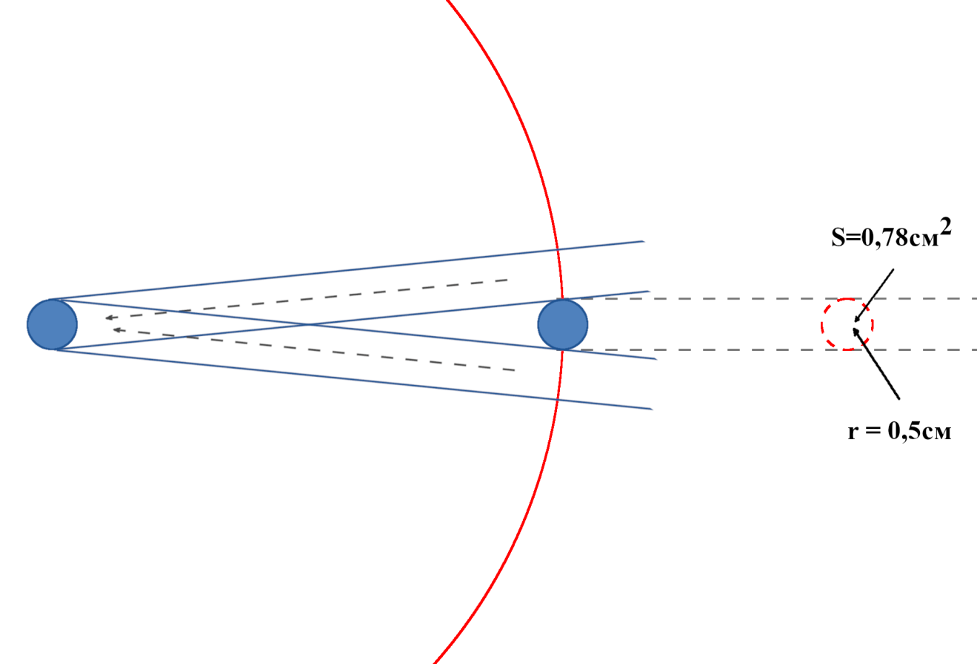 *«По логике» Микромира наоборот, -* сближение только ускоряется, - вот в этом-то нам и надо разобраться.

Ускоряется потому, что эффект «затенения» нуклонами сил гравитационного давления на этом расстоянии распространяется и на гравитационное излучение, приходящее к нуклонам «сбоку» от линии их соединяющей.

На рисунке (сверху) эти силы вызываются давлением на левый нуклон гравитационных лучей, обходящих правый нуклон «сбоку», - на рисунке сверху и снизу.

Каждый нуклон «затенил» другой от гравитационного давления.

На «затенённый» нуклон слева *не приходят* гравитационные лучи по линии, соединяющей нуклоны. Но они *«приходят»* на левый (затененный) нуклон «сбоку», в обход правого нуклона сверху и снизу.

Площадь затенения на этом расстоянии (9 нуклонов), это площадь, занимаемая самим нуклоном на сфере (красная линия), - эта площадь вынесена отдельно, справа от рисунка, она равна **0,78 см2**

Посмотрите теперь на следующий рисунок, - расстояние между нуклонами уменьшилось до **7** нуклонов.

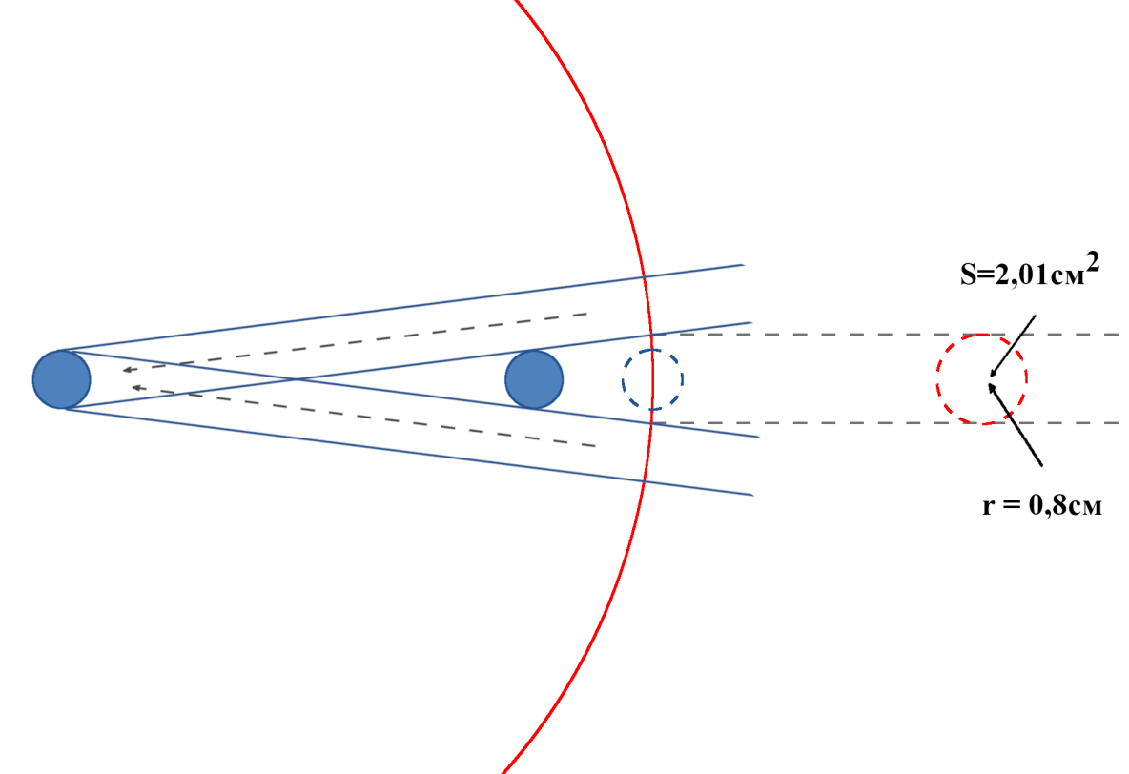

Рост

сферы

затенения

в 2,6 раза.

Площадь затенения сферы здесь больше, она теперь равна 2,01 см2,и площадь затенения здесь (на красной сфере), *увеличилась* по сравнению с первым случаем (9 нуклонов) в 2,6 раза.

Соответственно и отталкивание левого нуклона уменьшилось в 2,6 раза**,** а импульс к сталкиванию нуклонов увеличился **в** 2,6 раза.

Суть и основа самосборки нуклонов в единый атом *в уменьшении «расталкивающего нуклоны» давления боковых лучей гравитации на нуклоны на расстояниях ближе 9 их диаметров,* где начинает сказываться давление электромагнитного отталкивания нуклонов.

С каждым шагом сближения отталкивающее давление «боковых» гравитационных лучей уменьшается, что обеспечивает сближение нуклонов.

Приблизим теперь нуклоны друг к другу еще ближе и посмотрим, что изменится в сравнении с первым случаем, когда расстояние было 9 диаметров и площадь затененной сферы 0,78 см.2

Сократим расстояние между нуклонами до 5 диаметров, - площадь перекрытия сферы давления на «экранируемый» нуклон увеличится в этом случае в 6,79 раза (если округлять до десятых, то в 6,8 раза).

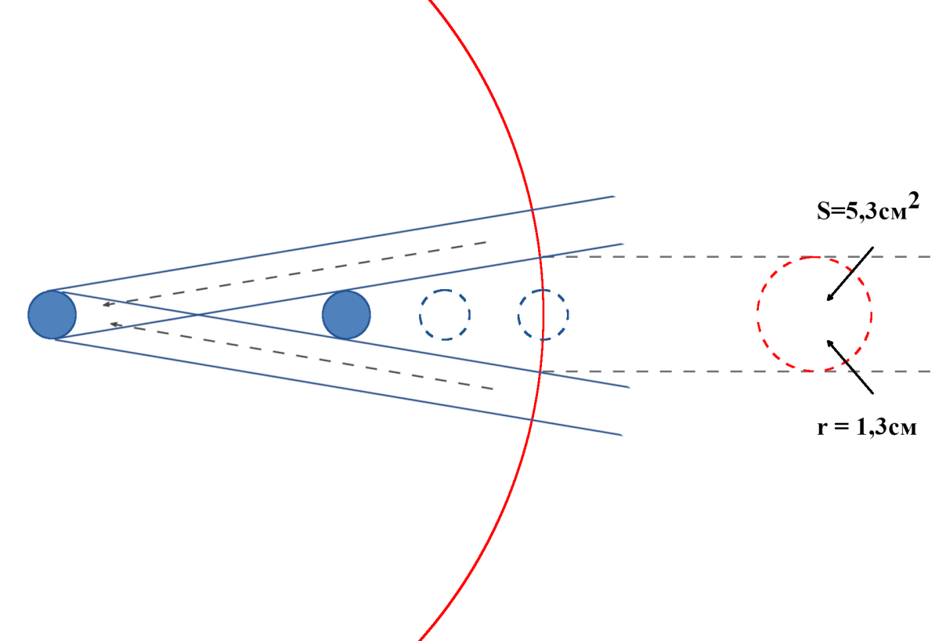

Рост

сферы

затенения

в 6,8 раза.

Импульс, направленный на «сталкивание» нуклонов, вырастет в данном случае в 6,8 раза, - это же на 680%.

Сокращаем расстояние между нуклонами до 3 диаметров нуклона, - площадь перекрытия сферы давления на «экранируемый» нуклон увеличится теперь в 21,28 раза (округлить до десятых, - в 21,3 раза).

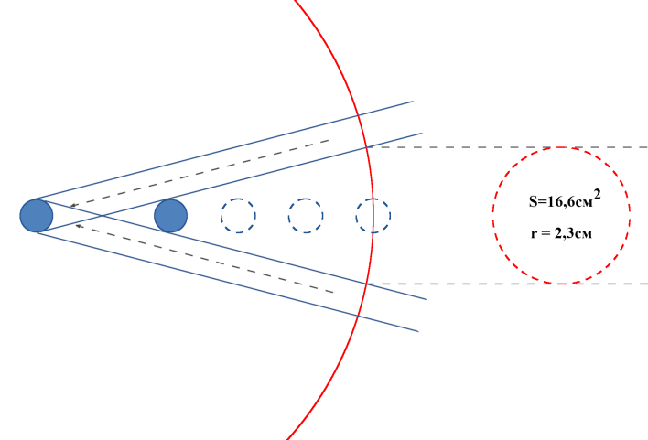

Рост

сферы

затенения

в 21,3 раза.

Импульс, направленный на «сталкивание» нуклонов, вырастет в данном случае в 21,3 раза, - это уже на 2130%.

И наконец, нуклоны у нас сближаются до 1 (одного) диаметра между ними, - сближаются на расстояние, на котором по данным современной науки они находятся во всех много нуклонных атомах.

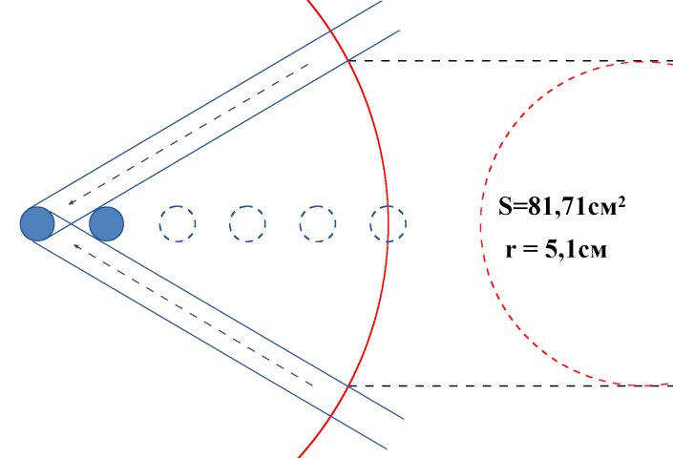

**Рост**

**сферы**

**затенения**

**в 105 раз!**

**На два порядка!**

И это еще не все, рисунок, с которым мы вели свои рассуждения, был «односторонний», в реальности затенение происходит с двух сторон.

Силы, направленные на самосборку атомов, в реальности при «двухстороннем» подходе, возрастают вдвое.

Дело, в конце концов, не в конкретных величинах, им еще предстоит уточнятся, как только теория удостоится внимания математической физики.

Но главное, Читатель, что «самосборка» нуклонов в много нуклонные атомы объясняется тем же законом всемирного тяготения.

И не надо никакого «Сильного взаимодействия».

Обратите внимание, я цитирую статью из энциклопедии физики.

*«Сильное взаимодействие (и «притягивание», и отталкивание) вызывается силами «отличными по своей природе» и от электромагнитных, и от гравитационных» [31].*

Это подумать только, - мало Природе, видите ли, сил *гравитационных* и *электромагнитных.*

Нужны еще и *отличные от них «по своей природе».*

*Природа проста, и не роскошествует избыточностью причин.*

*Ньютон*

Условия для сближения и последующей жесткой сцепки нуклонов есть сближение их на расстояния порядка 9 -10 диаметров нуклона, туда, где выравниваются силы электромагнитного *отталкивания* нуклонов, и их гравитационного *сталкивания.*

При дальнейшем сближении нуклоны попадают в *«гравитационную ловушку»*, и их дальнейшее сближение, как и последующая «сцепка» становятся неизбежными.

При дальнейшем сближении нуклоны должны стремительно «подтягиваться» друг к другу и, казалось бы, обречены, слиться в единое целое, но…, на расстоянии одного диаметра нуклона (примерно равное для всех много нуклонных атомов), нуклоны прекращают сближение и останавливаются, как вкопанные.

Ничто, никакие силы не могут их сдвинуть ближе, даже пройдя через горнило вспышки «Сверхновой» атом не «сминается», граница в один диаметр нуклона остается непреодолимой.

*Резко возрастающая сила излучения атомов* останавливает нуклоны на этом новом рубеже, где силы *сталкивания* и *отталкивания* выравниваются снова.

Самосборка нуклонов объясняется тем же законом *«всемирного тяготения»*, и это так просто*,* чтоневольно вспоминаешь.

*Истина всегда оказывается проще, чем можно было бы предположить [26, 189].*

*Фейнман*

# Березовский Георгий Николаевич

*Пошли мне, Господь, второго,  
Чтоб вытянул петь со мной.*

*Андрей Вознесенский [48]*

Книга «Физическая форма гравитации. Диалектика природы» привела в число сторонников автора *Березовского Георгия Николаевича,* увидевшего *в идеях книги* возможность стать *«основой новой парадигмы в физике, идущей на смену «Стандартной модели».*

Идеи автора *Георгий Николаевич* не просто одобрил, но и стал их активно развивать, распространяя порой и на области, которые автор даже и не рассматривал.

Но как особенно плодотворную оценил *Г.Н. Березовский* идею объяснения *«самосборки»* законом всемирного тяготения *Ньютона.*

Оценить эту идею, признаться, в том изложении, в котором она была впервые опубликована, было, как теперь думает автор, чрезвычайно трудно, - для этого надо иметь поистине *«абсолютное»* пространственное воображение (как абсолютный слух).

Первое изложение этой идеи было довольно «примитивным».

Не случайно именно на *«Самосборке»* автор так подробно останавливается на этот раз.

С 2015 года у Георгия Николаевича Березовского по этой тематике вышло уже 6 книг, и две книги находятся в печати.

Некоторые вопросы, которые автор в своих работах только наметил, раскрываются *Г.Н. Березовским* гораздо шире и глубже.

Так что теперь, дорогой Читатель, если по какому-то вопросу возникает желание почитать побольше, обращайтесь к книгам *Георгия Николаевича Березовского* (издательство URSS).

В настоящий момент у *Г.Н. Березовского* в Издательстве готовятся к печати монографии «Синтез элементов во Вселенной Ньютона», и Атлас «Атомное ядро. Структурно-графические схемы ядер изотопов».

*Господь* послал автору *«второго», -*

*Чтоб было с кем пасоваться,*

*Аукаться через степь,*

*Для сердца - не для оваций, -*

*На два голоса спеть.*

В частностях у нас с *Г.Н. Березовским* есть расхождения (при приверженности общей идеи). Есть своеобразие подхода.

Но это как раз и нужно, - новая идея всегда только тропинка, мечтающая стать дорогой.

*Другие по живому следу*

*Пройдут твой путь за пядью пядь,*

*Но поражений от победы*

*Ты сам не должен отличать.*

*И должен ни единой долькой*

*Не отличаться от лица,*

*Но быть живым, живым и только,*

*Живым и только до конца.*

*Б. Пастернак*

# Термоядерная энергия

*До массовой термоядерной энергетики 20 лет, и всегда будет 20 лет.*

*Шутка*

*Новая физическая форма атома* потребует переосмысливания многих устоявшихся в естествознании взглядов.

Того же потребует и объяснение *«самосборки» атомов законом всемирного тяготения Ньютона*

Начнем с *источника энергии Солнца (Звезд).*

В Картине мира с новой физической формой атома *источником* *энергии Солнца (Звезд)* являются *нуклоны.*

*Здесь свет появляется на свет!*

*И появляется свет* ***до (!)*** *термоядерного синтеза.*

*Процесс трансформации гравитационного излучения в электромагнитное, и процесс производства электромагнитной энергии есть в Новой физической Картине мира один и тот же процесс, и осуществляется этот процесс -* ***в нуклонах****.*

*Именно нуклоны (атомы водорода) есть та фабрика, где приходящая к Солнцу (Звезде) гравитационная энергия трансформируется в энергию электромагнитную.*

*Излучение Солнца (Звезд) есть совокупное излучение нуклонов. В свободном ли эти нуклоны состоянии (до термоядерного синтеза), или в состоянии «жесткой сцепки» в атомах гелия, - после термоядерного синтеза.*

Вопросы к термоядерному синтезу если и остаются, то это вопросы следующего плана.

* *Какие изменения в излучении энергии происходят на Солнце (Звездах) в процессе синтеза все более и более сложных атомов?*

Изменения надо сказать в излучении электромагнитной энергии имеются, и очень даже серьезные, только не надо забывать, что *электромагнитная энергия уже произведена*, и произведена она до *термоядерных реакций.*

Это мы уже рассмотрели и рассмотрели довольно подробно.

Во много нуклонном атоме меняются *условия трансформации* в нуклонах гравитационного излучения в электромагнитное, а это влечет за собой изменении и в излучении энергии Солнца (Звезд в целом).

Одним из этих существенных изменений в излучении более сложного атома есть ***увеличение доли****, а может даже правомерно сказать и самого начала* ***поглощения электромагнитной энергии****.*

Поглощение электромагнитной энергии есть, как мы уже рассмотрели, - разрушение кванта материального носителя этой энергии при его взаимодействии с препятствием.

При встрече с препятствием излучение или ***отражается***, или ***поглощается***, - согласитесь Читатель, что в условиях «жесткой сцепки» в много нуклонном атоме, где нуклоны «упакованы» на расстоянии одного диаметра, встретить на своем пути «препятствие» гораздо более вероятно, чем в свободном состоянии на расстоянии более 10-ти диаметров.

Поглощение энергии сопровождается разрушением кванта ударной волны (как материального носителя излучения) и «вбросом» в среду кванта сжатой материи, что сопровождается появлением в среде локальных участков повышенной плотности материи, сжатие которой теперь уже ничем не поддерживается.

Среда будет стремиться восстановить нарушенное равновесие своей плотности методом *истечения* материи в сторону меньшей плотности.

Мы много в свое время внимания уделили «поглощению энергии», - из-за невозможности объяснить, - в какой вид энергии переходит «поглощенная» гравитационная энергия, как вы помните, изучение гипотезы *Лесажа* оказалось в тупике. Теперь мы выяснили, что эта энергия переходит в энергию давления, а не в тепловую энергию, как это тогда считалось.

Можно с высокой долей вероятности утверждать, что переход положения нуклонов от свободного состояния к «жесткой сцепке» во много нуклонном атоме открывает этап более интенсивного «поглощения энергии».

В «жесткой сцепке» много нуклонных атомов количество «преград» увеличивается на порядки при переходе к положению нуклона в более сложном атоме.

В атоме гелия 4 нуклона, - это 4 «преграды» на пути излучения нуклонов. В атоме золота, - 197.

Действительно существенные перемены в излучении электромагнитной энергии (уже произведенной в нуклонах) в термоядерных реакциях на Солнце (Звездах), выражаются в том, что значительная часть излучения нуклонов теперь поглощается, и высвобождающаяся при этом энергия давления сжатой материи повышает давление (и температуру) эфира в центральных областях Солнца.

Эти процессы ждут еще своего изучения, как причина «Вспышек на Солнце». Вопрос этот, несомненно, требует более обстоятельного рассмотрения, к чему автор и приглашает *Читателей*.

Всплеск солнечного излучения при вспышках на Солнце достигает Земли через 8,5 минут.

Потоки эфира сжатого до критических величин вырываются из центральных областей Солнца и достигают атмосферы Земли через 2-3 суток, вызывая «магнитные бури» и полярные сияния.

# Козырев Николай Александрович

*Нам неизвестен механизм выделения звездной энергии [1, 2].*

*Н.А. Козырев*

Блуждая по tetra incognito, где как казалось, еще не ступала нога исследователя, ползая на карачках, чтобы хоть что-то да разглядеть, автор натыкался порой на следы Великого Человека.

Имя его - *Николай Козырев.*

Он не знал того, что знаете Вы, дочитавшие до этих строк, но выводы, которые делал *Николай Козырев*, отталкиваясь от совершенно других оснований, до удивления совпадают с выводами автора.

Из заключения он вышел в конце декабря 1946.

9 лет бесчеловечных условий заполярных лагерей, и очень нечастая для заключенного возможность возвращаться к накопленному материалу практикующего астрофизика, - и только в мыслях.

Докторскую диссертацию он защитит 10 марта 1947 года.

Тема, - *«Источники звездной энергии и теория внутреннего строения звезд».*

Основная идея, ***-*** *энергия в звездах в процессе термоядерных реакций не вырабатывается (не создается), она преобразуется в электромагнитную энергию из неизвестного нам вида энергии.*

*«По-видимому, мы имеем дело с механизмом выделения энергии совершенно особого рода, неизвестного земной лаборатории» [14, 1].*

*Н. Козырев.*

К этому выводу, Читатель, пришли и мы.

Но он, - первый!

Термоядерные реакции как источник звездной энергии *Н.А. Козырев* отметает уже на том основании*,* что звезды *«имеют температуры значительно меньшие, чем это необходимо для термоядерных реакций [14, 1].*

В 1951 г., во второй статье практически с тем же названием[49] эти мысли обретает большую конкретность.

Рассматривая «Структуру гигантов», *Козырев Н.А.* показывает, что это *«еще одно доказательство несостоятельности ядерных источников энергии звезд» [16, 20].*

*«При ядерных реакциях запас энергии, который может быть освобожден, составляет не более 0,008 принятого количества. Следовательно, продолжительность жизни гигантов сокращается до 1,6 * 107  лет. Этот срок неприемлем для Солнца (шкала Гельмгольца–Кельвина); естественно не удовлетворяться этим сроком и для других звезд. Скорее всего, мы имеем здесь веский аргумент в пользу того, что механизм звездной энергии не типа реакций» [16, 22]..*

Особо автор хотел остановиться на одной мысли, как пример выхода на ту же проблему, но с другого направления, - не со стороны температуры.

Максимальные величины температуры и давления в миллионы градусов, с которыми мы связываем *термоядерные реакции,* достигаются в центрах звезд, - на поверхности Солнца температура всего 6000 °С.

Но ***выделение энергии***, показывает *Козырев Н.А.,* происходит и *в* ***наружных слоях звезд***, - там что, тоже *термоядерные реакции?*

*«Наличие бурной конвекции в наружных слоях звезд… говорят за то, что выделение энергии происходит и в наружных слоях звезд» [14, 1].*

*«Нам неизвестен механизм выделения звездной энергии» [14, 2].*

Новая физическая форма атома дает на этот вопрос ответ, - *«выделение звездной энергии»* есть результат трансформации в нее гравитационной энергии в атомах водорода (нуклонах), и эта трансформация происходит *до термоядерного синтеза*.

Первым это показал *Н.А. Козырев.*

# «Черные Дыры» как источник энергии Космоса

*Чёрные дыры, о которых говорят учёные, - самые мощные источники энергии и жизни. [50]*

Никола Тесла

Очень уж волновал автора вопрос, - *есть*ли в Природе «закоулки», где гравитации - *нет?*

Или хотя-бы в такой постановке, - существует ли в Природе *преграда* для гравитационного излучения? *Преграда* *«экранирующая»* гравитационное излучение, как например, экранируют *электромагнитное излучение* толщи земли, или свинец?

*Должна быть*, - указывал вывод *о невозможности тяготения без поглощения телами гравитационной энергии*, - если гравитационное излучение где-то «поглощается», пусть даже не полностью, то где-то оно ведь может поглотиться и полностью?

*Лаплас* к этому выводу добавил и определенную конкретность, - *Земля не задерживает и «одной десяти миллионной части» гравитационного излучения [23].*

Чтобы эти расчеты *Лапласа* кого-то заинтересовали, автор не встречал, но «держит туз в рукаве», - других *«зацепок»* просто не было.

Жизнь идет своей чередой, и что-то в ней, все-таки, но меняется.

Закончилось, например перетягивание каната в история с «Черными дырами», - есть они или нет? В пользу - *есть!*

Автор вынимает «туз из рукава».

Массы «Черных дыр» превосходят массу Солнца в миллиард и более раз, *- спасибо* *Лапласу за «зацепку», -* гравитационному излучению это не преодолеть.

«Картинка» вырисовывается довольно неожиданная.

Ожидать «неожиданного» от науки вообще-то норма, - еще *Фейнман* заметил*,* - *истина всегда оказывается проще, чем ожидаешь.*

*Зона недоступная для гравитационного излучения оказалась вокруг поверхности Черной дыры!*

Рис. Объект, поглощающий гравитационное излучение полностью.

Приглядитесь к рисунку (вверху), - стрелки, изображающие глубину проницания гравитации при прохождении через «тело» Черной дыры обрываются у ее поверхности, и пока этот слой (недоступный для гравитации) не образуется, - это еще и не «Черная дыра».

*Эта «недоступная для гравитационного излучения зона» недоступна, тем не менее,**только наполовину*, *-* с одной стороны на тело, находящееся в этой зоне, гравитационное излучение *давит*, с другой - *нет*.

*На поверхности* Черной дыры *гравитация* *исчезла*, хотя и *исчезла* только с одной стороны, со стороны Черной дыры.

Но *под поверхностью* Черной дыры, *внутри* ее, - ничего не изменилось. Там так же гравитационное излучение достигает каждой точки пространства, и подходит к каждому *нуклону* со всех направлений сферы, поддерживая тем самым его устойчивое существование.

* ***«Внутри»*** Черной дыры, под ее поверхностью массы материи в состоянии вещества так же продолжают существовать.
* *«****Внутри****»*Черной дыры гравитационное излучение продолжает действовать всесторонне.

А это значит, что всякие там «гравитационные коллапсы» и «сингулярности» оказываются под вопросом, и требуют переосмысливания.

А *«переосмысливание»,* и это не исключено, может и вообще отправить их в разряд научной фантастики.

Такого поворота событий, признаться, автор не ожидал, - *отсутствие гравитации, но не со всех направлений?*

*Гравитация наполовину?*

То-то эту *чертову Черную дыру* так облюбовали фантасты, - поводов для «неожиданного» здесь действительно предостаточно.

И открытия там бывают порой просто сногсшибательные.[51]

Следствием сложившихся условий будет следующее.

Оказавшийся в этой зоне (вокруг Черной дыры), любой материальный объект только «приталкивается» к Черной дыре, и чем ближе к ней, тем сильнее, так как с другой стороны (со стороны Черной дыры) гравитационное излучение на этот объект ни *давить* (ни *толкать*) не будет.

Присмотримся к следующему рисунку, - тело приближается к космическому объекту, непреодолимому для гравитационного излучения.

По мере приближения к Черной дыре растут силы «приталкивающие» тело к Черной дыре растут из-за перекрытия сил, препятствующих этому сближению.

Рис.? Изменение угла перекрытия воздействия гравитационных лучей на тело при его приближении к Черной дыре.

Ловушка, из которой не вырваться.

Черная дыра становится центром, куда «стекает» вещество Галактики.

Уже найдены Черные дыры массой в 100 миллиардов раз превышающей массу Солнца, - зоны влияния Черных дыр с подобными массами будут распространяться уже за пределы «собственных» Галактик, охватывая собой, по меньшей мере, и ближайшие окружение.

Поразмышляйте, Читатель над этим рисунком.

Отметим для себя важнейшее свойство Черных дыр, - формироваться в центре Галактики и *втягивать в себя материю Галактики.*

# Топки Вселенной

Мы рассмотрели вопрос о переходе *гравитационной* энергии в *электромагнитную*.

В *электромагнитную* энергию переходит энергия *гравитационная, -* переходит в мельчайших частицах вещества, - *нуклонах.*

Элементарная логика направляет наши размышления по пути.

А *какая же энергия переходит в* ***гравитационную?***

*Где и как?*

*гравитационная*

*эл./ маг****.***

**?**

Мы переходим к вопросу, *- что ожидает тело в зоне «одностороннего» действия гравитации?*

.Воспользуемся рисунком, где «телом» будет приближающийся к Черной дыре отдельный*нуклон.*

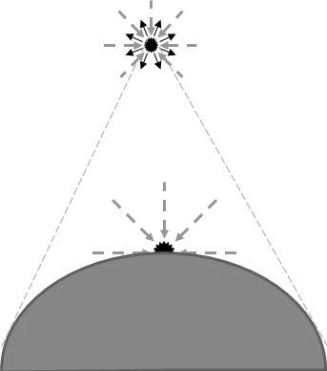 «Тела» состоят из *нуклонов,* - что случится с *нуклоном*, случится и с *«телом».*

«Кандидатов» на источники энергии Космоса долго искать не придется, - сама очевидность указывает на *«Черные дыры».*

Там *исчезают массы материи* в состоянии вещества. Материи, которая несет в себе *энергию* *сжатия эфира* до состояния *вещества, т.е. энергию* в 1035раз большую энергии давления материи в состоянии *эфира*, - *материи в состоянии наибольшего расширения.*

Что станет с этой ***«****исчезающей****»*** энергией, - куда она *«исчезнет»?*

Каждый школьник знает, энергия не исчезает, она только переходит из одного состояния в другое.

Только вот в «Черных дырах» у нас исчезает, и вообще-то непонятно, - куда она там девается?

«Куда девается» непонятно, но вот в открытом космосе (вокруг этих «Черных дыр») появляется энергия, и тоже непонятно откуда?

Очень хочется спросить, - не об этой ли энергии нам только что говорил *Лоренс Кросс?*

*Никто не понимает, откуда в пустом пространстве может взяться энергия. В мире нет ничего более сверхъесте­ственного! [18].*

И энергия, которая «появляется», сопоставима с исчезающей?

Как это можно объяснить, если не переходом в «Черной дыре» одного вида энергии в другой?

Исчезающая в «Черной дыре» энергия должна по всяким там логикам переходить в энергию, которую мы обнаруживаем вокруг Черной дыры (в открытом космосе), и если мы даже эту энергию называем по-другому (энергия «физического вакуума»), то это ничего не меняет.

Вопрос суживается до того, - как энергия, сосредоточенная в массах исчезающего в «Черных дырах» вещества превращается в энергию излучения, пронизывающего пространство со скоростью более чем на десяток порядков превосходящей скорость света?

Вспомним.

*Нуклон* есть *самоподдерживающийся процесс воспроизводства скачка уплотнения материи,* чем по своей природе и является *элементарная* *частица вещества*.

*Скачок уплотнения*формируется при падении *сверхсветовой* (сверхъестественной для эфира) скорости ударных волн до *скорости света, - естественной скорости* распространения возмущений в эфире.

Ударные гравитационные волны в открытом Космосе приходят к элементарной частице со всех направлений сферы, но это положение не распространяется *на поверхностный слой* Черной дыры.

Здесь нет *«****встречных»*** ударных сверхсветовых волн, которые как раз и придают *устойчивость скачку уплотнения материи (нуклону).*

На «попутных» направлениях продольные ударные волны *интерферируют*, накладываются друг на друга, но ***импульс силы*** ударная волна передает ***при встрече*** с препятствием *на* ***встречных направлениях***, - вспомните вращающиеся крылышки.

И это справедливо как для света, так и для звука.

«Взаимодействие с препятствием» (надо добавить – на встречном направлении!) становится *поводом к падению сверхъестественной скорости* до *скорости света, что* делает процесс формирования скачка уплотнения *самоподдерживающийся.*

На поверхности Черной дыры «встречных» ударных волн не будет (они заэкранированы Черной дырой), и нуклон лишается свойства быть *поводом* для падения сверхъестественной скорости до естественной.

Присмотритесь к нуклону «лежащему» на поверхности Черной дыры, - со *встречных* направлений гравитационное излучение на него не действует.

В поверхностном слое Черной дыры нет встречных потоков, и *нуклон теряет устойчивость.*

Условия на поверхности Черной дыры есть ***условия распада вещества****.*

*Вещество* *- материя в состоянии наибольшего сжатия* *(Гегель*) *теряет устойчивость* и переходит в свою противоположность, к *состоянию эфира – материи в состоянии максимального расширения* *(Гегель).*

*Распад нуклонов сопровождается взрывами* с выделением энергии сжатия эфира до давления в **1035** паскалей.

Эта взрывы и порождают продольные *ударные волны* в эфире со скоростью, превосходящей скорость света в 1013 раз.

*Черные дыры есть «Топки Вселенной», и «топливом» для этих «Топок» является**вещество.*

Падение плотности материи не в 2 раза, и не в 35 раз, а на 35 порядков!

Падение плотности (и давления) материи *от вещества до эфира*, - вот он источник той необъяснимой (до сих пор) энергии, наличие которой мы и фиксируем в пространстве Космоса.

Вот он тот самый ответ *Лоуренсу Кроссу*  по поводу неизвестно откуда появляющейся энергии.

Характеристики этого слоя у поверхности Черных дыр, где нуклоны теряют устойчивость и распадаются, определяется массами исчезающих в Черной дыре материальных объектов и еще очень многим.

Частности этого процесса есть вопросы уже к астрофизикам.

Мы же здесь можем сделать вывод.

1. *Галактики есть структурные образования Вселенной с собственными источниками энергии.*
2. *Черные дыры есть источники энергии Космоса.*
3. *Черные дыры наполняют Космос продольными ударными волнами в эфире, приходящими к каждой точке пространства со всех направлений сферы со скоростью в 1013 раз превосходящей скорость света.*

Благодаря этим волнам к каждой точке пространства Космоса подходит колоссальная энергия, которая идет на *создание вещества*, и на обеспечение в Природе *гравитационных процессов*, переходя при этом в другой вид энергии – *электромагнитной.*

Эта энергия при создавшихся условиях создает совокупности элементарных частиц, - создает Планеты и Звезды.

Эта энергия «крутит Планет хоровод».

И когда мы греемся у костра, это все та же энергия, только прошедшая ряд этапов в цепи круговорота.

На каком бы этапе круговорота энергии в Природе мы бы не были, энергия всегда будет ***квантованной*** ввиду взрывного характера своего источника, где взрывы следуют один за другим.

Энергия остается *квантованной*, переходя из одной формы движения материи в другую, - *квантованной на всех этапах круговорота энергии в природе.*

# Ритмы природы

Определение *Галактики* как структурной единицы *Вселенной*, с собственным *источником энергии,* позволяет по-новому взглянуть на *физическую Картину мира,* и на методы ее познания.

Давайте, Читатель, вместе.

Возьмем конкретный пример, читал как-то автор на ленте новостей науки, что космический телескоп «Хаббл» прислал снимки, на которых в чреве «Черной дыры» исчезает тяжелая Звезда.

Исчезает, раскалываясь на куски, возьмем для примера, пусть это будут три «куска» по 100 масс Солнца, которые исчезают в Черной дыре с интервалом в 0,5 сек.

Для Черной дыры это явно не рядовое событие, взрывы от таких масс «топлива» будут значительно мощнее, и вызовут значительно более мощные ударные волны.

Такая ударная волна буквально «встряхнет» Галактику.

Ударная волна от Черной дыры со скоростью в 1013 раз превышающая скорость света, дойдет до Солнечной системы через ≈ 0,05 сек.[52]

Практически одновременно она достигнет Солнца, Земли и Луны.

В нашей методологии это должно вызвать «поглощение» значительно более мощной порции излучения Черной дыры

Плотность эфира, как и его давление в центральных (наиболее горячих) частях Солнца, Земли и Луны скачкообразно вырастет, нарушая равновесие сил гравитационного сжатия объектов и сил отталкивания сжатого эфира?

Не в этом ли представляется и есть причина «вспышек на Солнце», сопровождающееся выбросом из недр Солнца масс сжатого эфира до достижения нового положения равновесия сил отталкивающего давления сжатого эфира, и сил гравитационного давления масс материи Солнца?

Не эти ли силы активируют и тектонические процессы на объектах Космоса?

Эти потоки сжатого эфира выбрасываемого Солнцем при «вспышке» достигают Земли за 8 мин,[53] но сигнал о приходе этой мощнейшей ударной волны и Солнце, и Земля, и Луна получат одновременно.

Есть представляется основания прогнозировать, что уже при достигнутом сегодня уровне развития технологий, мы должны бы были фиксировать эти сигналы, - и фиксировать, образно говоря с *«закрытыми окулярами телескопов».*

О каком «фиксировании информации» идет речь, - вернемся для этого к сообщению в ленте новостей о поглощении Черной дырой Тяжелой звезды, раскалывающейся (как мы предположили) на три куска по 100 масс Солнца, которые исчезают в Черной дыре с интервалом в 0,5 сек.

Эти «три более яркие вспышки атомов с интервалом в 0,5 сек.», но «более яркие вспышки» и в ***излучении атомов в материале самого прибора,*** нам еще предстоит научиться фиксировать.

И в этом представляется, при современном уровне развития технологий нет ничего невозможного.

Если мы уже фотографируем атомы, то ведь недалеко и до *регистрации динамики излучения атомов*, возможно для этого надо только перенастроить наши приемники, на считывание этой информации.

Для нас бы это была информация и о предстоящих землетрясениях, и о магнитных бурях в атмосфере.

# Еще раз о *Н.А. Козыреве*

*Есть зависимость ритмов* *внутренней жизни Луны и Земли*.

*Н.А. Козырев*

*Полоски спектра атома* есть следы исходящего из атома электромагнитного излучения, но в методологии *Лесажа* это одновременно и «следы» приходящих к нуклону сверхсветовых продольных ударных волн, кванты которых при встрече с нуклоном трансформируются в электромагнитное излучение.

Откуда приходят эти волны мы разобрали.

Но обратим внимание, - «картинка» спектра очень уж устойчива.

Положение «полосок» (следов) стабильно, они не гуляют «туда-сюда», - устойчивое положение линий спектра говорит об *устойчивой временной последовательности взрывов* в Черных дырах.

Мы сталкиваемся с устойчивым *ритмом бытия Черных дыр?*

И не только «Черных дыр», - «Черные дыры» как источники космической энергии задают *ритм всей Галактике?*

*Квантованное излучение энергии, - квантование — это тоже ритм!*

*Ритмы* мы фиксируем *в частоте электромагнитного излучения.*

*Ритм* сохраняется на всех этапах Круговорота энергии в Природе.

И на этот феномен Природы впервые обратил внимание *Н.А. Козырев.*

Вот *Козырев Н.А.* отвечает на вопросы корреспондента журнала «Техника молодежи» № 4 1971

*«В природе все взаимосвязано, поэтому я не стал бы рассматривать катаклизмы, сотрясающие нашу планету, в отрыве от явлений, наблюдаемых хотя бы в ближнем космосе, например на Луне»* [15]

*«Я думаю, между тектоническими процессами на двух планетах есть тесная связь. Луна ведет себя так, словно она не отдельное небесное тело, а седьмой континент Земли» [15]*

«Помимо гравитационного взаимодействия, которое проявляется в подъемах и опусканиях лунной и земной коры, ***есть также*** ***зависимость ритмов внутренней жизни Луны и Земли****» (выделено мной, - Л.Ф.) [15]*

Об этом свидетельствует, в частности, нередко замечаемое совпадение во времени крупных землетрясений с различными явлениями на Луне» [15].

В работе «О связи тектонических процессов земли и луны» *Козырев Н.А.* пишет о синхронности горообразовательных циклов Земли и Луны.

*«Коперник, Тихо, Аристарх и другие кратеры с лучевыми системами возникли на Луне одновременно с Альпами, Кавказом и Гималаями приблизительно 20 млн лет тому назад. Тектонические процессы Земли и Луны связаны друг с другом в такой мере, как если бы Луна была в непосредственном контакте с Землей, т.е. была бы ее седьмым континентом».[13, 8]*

Это, дорогой Читатель, говорит о единой причине этих катаклизмов.

*«Скорее всего, имеется прямая причинная связь между явлениями Земли и Луны, которую надлежит изучить на основе всего отобранного материала» [13, 4]*

Одновременность событий на объектах Солнечной системы может, по мнению *Н.А. Козырева*, вызываться различными причинами, в том числе и ***гравитационной связью*** между объектами Космоса.

Но если причина тектонических процессов общая, то *скорости развития тектонических процессов на Луне и Земле будет разные*, - кора на Луне более тонкая, и тектонические процессы будут проявляться раньше.

Это можно использовать *для предсказания землетрясений.*

Возможно, и преждевременно утверждать, что *Козырев Н.А.* создал *«стройную теорию ритмов Вселенной»,* вопрос этот, несомненно, требует более глубокой проработки.

И для этой *«глубокой проработки»* сегодня накоплено информации уже предостаточно.

Только один пример.

Читаю 20 августа 2007 г. на «Ленте новостей науки».

Данные, полученные при помощи космического аппарата "Улисс", показывают, что волны, зарождающиеся глубоко в недрах Солнца, заставляют Землю ***вибрировать в унисон*** (выделено мною - *Л.Ф.*)*,* сообщает Европейское космическое агентство (ESA) в своем пресс-релизе.

Думаю, что в подобной информации надо выделить ее *объективную часть,* - здесь это, - *«Земля и Солнце вибрируют в унисон».*

А причины этого надо еще выяснить, - волны ли это, «зарождающиеся глубоко в недрах Солнца, заставляют Землю вибрировать в унисон»?

Или это Черная дыра *«заставляет вибрировать в унисон»* всю Галактику, а там уж и Солнце, и Землю (и Луну)?

*Николай Козырев поставил* ***вопрос о ритмах Вселенной****, - задача естествознания на него* ***ответить!***

Международная академия астронавтики (МАА) на годичном собрании в Клоудкрофте (шт. Нью-Мексико, США) в конце сентября 1969 г. приняла решение о награждении профессора *Н.А. Козырева* именной золотой медалью с вкрапленными семью алмазами в виде созвездия Большой Медведицы.

Награждение мотивировано формулировкой:

*«За замечательные телескопические и спектральные наблюдения люминесцентных явлений на Луне, показывающие, что Луна остается все еще активной планетой, и стимулирующие развитие люминесцентных исследований в мировом масштабе».*

Почти годом позже академик *Л. И. Седов* как вице-президент Международной астронавтической федерации (МАФ, куда входит МАА), вручая *Н.А. Козыреву* награду, сказал:

Такая медаль присуждена пока только двум советским гражданам — *Ю.А. Гагарину* и *Вам*.

30.01.2022 *Леонид Федулаев* Армавир

*Контакт с автором:* [*leofed@yandex.ru*](mailto:leofed@yandex.ru)

[*www.leofed.narod.ru*](http://www.leofed.narod.ru)

# Литература

1. Ал Бухбиндер. Кто бы мог подумать? Знание – сила № 1/2002.
2. Барашенков, В. Капусцик, Э. Какова она, наша Вселенная? Знание – сила № 1/2001.
3. Больцман, Л. Статьи и речи. М. Наука, 1984.
4. Ван Люнтерен, Франц. Николя Фатио де Дуйе о механической причине всемирного тяготения. В сборнике. Поиски механизма гравитации. Нижний Новгород. Изд. Ю.А. Николаев. 2004.
5. Вуд (Wood) Александр. Звуковые волны и их применение. М. КомКнига. 2006.
6. Гегель. Наука логики. Т. 1. М., Мысль. 1970.
7. Гегель. Об орбитах планет. Философская диссертация. Гегель. Работы разных лет. М., Мысль. 1970.
8. Гегель. Философия природы. Энциклопедия философских наук. Т. 2. М., Мысль. 1975.
9. Грудинкин, А. Одна, две, миллион?.. Вселенные по вакууму считают. Знание - сила № 1/2000.
10. Двали Г. Кто нарушил закон тяготения? В мире науки (Scientific american) № 5/2004.
11. Зоркий, П.М. О фундаментальных понятиях химии. Соросовский образовательный журнал № 9/1996.
12. Каройхази, Ф. Истинное волшебство. М., Атомиздат. 1980.
13. Козырев Н.А. «О связи тектонических процессов земли и луны»
14. Козырев Н.А. Источники звездной энергии и теория внутреннего строения звезд» Известия Крымской астрофизической обсерватории, 1948, Т. 2,
15. Козырев Н.А. Ответы на вопросы корреспондента журнала «Техника молодежи» № 4 1971.
16. Козырев Н.А. Теория внутреннего строения звезд и источники звездной энергии (1951)
17. Конт Огюст. Дух позитивной философии. Ростов н/Д, Феникс, 2003.
18. Кросс Лоренс. Беседа Клаудии Дрейфус с Лоренсом Кроссом (2004)
19. Пригожин, Илья. Стенгерс Изабелла. Порядок из хаоса.
20. Радзиевский В.В., Кагальникова И.И. К вопросу о природе гравитации. В сборнике. Поиски механизма гравитации. Нижний Новгород. Изд. Ю.А. Николаев. 2004.
21. Роберто де Андраде Мартинс. В сборнике. Поиски механизма гравитации. Нижний Новгород. Изд. Ю.А. Николаев. 2004.
22. Соколов Д, Что есть истина в физике и математике? Знание – сила № 3/2007.
23. Теория гравитации Лесажа. <https://traditio.wiki/Теория_гравитации_Лесажа>.
24. Федулаев Л. Парадоксы Великой теории. [www.leofed.narod.ru](http://www.leofed.narod.ru)
25. Федулаев Л. Физическая форма гравитации: Диалектика природы. М., КомКнига, 2006.
26. Фейнман Р. Характер физических законов. – М.: Мир, 1968
27. Физика космоса. М., Советская энциклопедия. 1976.
28. Физика, энциклопедия ч. 2. Аванта + М., 2003. +
29. Эванс Джеймс. Гравитация в век света. В сборнике. Поиски механизма гравитации. Нижний Новгород. Изд. Ю.А. Николаев. 2004.
30. Энгельс Ф. Диалектика природы. М., Политиздат, 1975.
31. Энциклопедия. Физика, ч. 2. Аванта + М., 2003.

1. Строка явно не из нашего времени, но автор не делает сноски, - мои читатели должны знать.
2. А автору все равно непонятно (тупой, наверное), - почему эти «виртуальные» частицы при скорости 300000 км/сек. летят как «Цирконы», - не по прямой, а *зигзагом?* Ну, те-то хоть понятно, они специально маневрируют.
3. Нобелевская премия по физике за 2017
4. Беркли Джордж (1685-1753) – англ. философ, с 1734 епископ в Клойне (Ирландия).
5. Данный абзац взял автор из энциклопедии почти дословно, можно сказать «содрал», аж в кавычки взять хочется. Но там «кавычек» нет, а есть сноска, отсылающая читателя к книге *С.И. Вавилова* «Исаак Ньютон», — вот автор туда и отсылает. Позвольте выразить собственное мнение, - о *Ньютоне* это наиболее ценная книга.
6. В русском переводе этого основного труда *Ньютона* закрепилось название «Математические начала натуральной философии», на Западе чаще употребляется «Математические принципы…» *- Л.Ф.*
7. В первую очередь это относится к обнародованию переписки *Ньютона*, как и к многочисленной мемуарной литературе.
8. На основании чего *Эйнштейн* это утверждает, автор покажет позже.
9. Профессор, д.т.н., полковник *Василий Петрович* *Селезнев* консультировал по проблемам естествознания первый отряд космонавтов. В 1986-1996 годы был председателем секции «Общей физики» Московского общества испытателей природы при МГУ.
10. Хотя, бывает, - *слона-то я и не приметил.*
11. Величиной с Солнце *апельсин* будет уже, если его увеличить в 1012 раз, но *Вы, Читатель,* не придирайтесь, автору для сравнения нужен знакомый, запоминающийся объект.
12. Все сверхъестественное обречено вернуться к естественному.
13. Автор не знал, прочитал у *В. Ацюковского [2. 9]*, а *Ацюковский* об эфире знает все.
14. Цитирование по *Ю. Насимович* (из частного письма).
15. Автор писал это восемь лет назад [22], и теперь если и хотелось что изменить, так это в утверждении «Природа во всем положительна» сделать все-таки исключение для ее *«Высшего цвета».* 
16. *Планетарная модель атома Резерфорда* сыграла, несомненно, свою положительную роль, позволив в свое время свести накопленные данные естествознания в единую систему. Но 100 лет назад, - надо же все-таки учитывать, что естествознание развивается?
17. Автор благодарит *Юрия Насимовича* за предоставление копий его чудесных исследований о *Фалесе, Анаксагоре, Лукреции Каре.*
18. Уделите, Читатель, внимание этой статье, логически она претендует быть первой главой данной книги.
19. * Работу над книгой начал профессор *Владимир Вячеславович Радзиевский,* пригласивший *М.А. Иванова и Л.А. Саврова* в качестве соавторов. После смерти *В.В. Радзиевского* в январе 2003 г., его дочь *Валентина Изотова* довела начатое отцом дело до конца, став организатором и спонсором издания книги, — вот кого надо поблагодарить особо.

    Пожелаем каждому таких дочерей.
20. В русском переводе этого основного труда *Ньютона* закрепилось название «Математические начала натуральной философии», на Западе чаще употребляется «Математические принципы…» *- Л.Ф.*
21. Исчерпывающий материал по этому вопросу имеется во многих источниках. Автор использует статью с названием «Теория гравитации *Лесажа*» в свободной русской энциклопедии «Традиция» [10]. Там наиболее полно собраны и систематизированы исследования в рамках теории *Лесажа*, в том числе и предпринятые в рамках данной теории расчеты. <https://traditio.wiki/Теория_гравитации_Лесажа>.
22. Самая *«непреодолимая»* преграда — это переход *кинетической* энергии в *тепловую*.
23. Автором не найдено указаний на то, что *Гегель* был знаком с гипотезой *Лесажа*, в своих сочинениях *Гегель* о ней не упоминает. Стоит заметить, что во времена *Гегеля* эта гипотеза была известна довольно ограниченному кругу, в основном по переписке.
24. *Гносеология* [гр. gnösis - знание, познание] – теория познания. *Гносеологическая ошибка* свойственна непосредственно процессу познания и заключается в некорректной (нелогичной) интерпретации фактов при построении той или иной теории. Часто, надо сказать, эта «некорректность интерпретации» вызывается ограниченностью фактов на этапе формирования теории. На более высоком уровне развития естествознания, когда накапливается значительно больше данных для обобщения, как раз *гносеологическая ошибка* и обнаруживается.
25. Дальше мы вспомним и о *Канте.*
26. То, что гравитационная сила не будет возникать при *абсолютно упругом отражении,* было понятно уже *Лесажу*, но, тем не менее, этот вариант прорабатывался исследователями очень активно.
27. Идею *перехода* *гравитационной энергии в тепловую* связывают с *Максвеллом* (Википедия). Автору же настойчиво навязывается мысль о связи этой идеи с *огнестрельным оружием.* Физика ведь всегда кормилась у оружия, вспомните хотя бы ХХ век. А все второе тысячелетие есть эпоха зарождения и бурного развития производства огнестрельного оружия (как ХХ век атомного). Стволы обрабатывались сверлением, металл раскалялся, громадные проблемы стояли с отводим тепла, - идея *перехода* *кинетической энергии в тепловую лежала на поверхности целое тысячелетие.*
28. *Гете*. Фауст. Сцена «Кухня ведьмы».
29. В предыдущей книге автора [25].
30. Инженеры в авиации очень любят, когда к ним с вопросами обращается летчик, и постараются все досконально объяснить.
31. Апологеты *Эйнштейна* эти расчеты игнорируют, но как можно игнорировать *Лесажа,* *Лапласа, Пуанкаре, Ван Фландерна, Ацюковского?* И это при том, что *Эйнштейн ведь* вообще этой скорости *не считал.*

    Здорово все-таки в теоретической физике, - на тех, *Великих*, кто считал, - наплевали, а тому, кто не считал, – верят!

    Ну почему бы хоть просто не перепроверить эти расчеты? С этим сегодня же нет проблем! Но что впрочем, есть расчеты скорости гравитации *Лапласом, Пуанкаре, Ван Фландерном, Ацюковским,* как не проверка расчетов *Лесажа?*

    Нет, - предпочитают не замечать!
32. В «Философии природы» *Гегель,* рассуждая о *бесконечности,* выразился как-то очень уж оригинально, - *сколько бы я не отодвигал Звезду, я всегда могу отодвинуть ее еще дальше, мир нигде не заколочен досками!* 
33. *Соколов Дмитрий Дмитриевич*, профессор МГУ, д. ф-м. н.
34. Беседа *Клаудии Дрейфус с Лоренсом Кроссом* (2004).
35. Самые горячие части Вселенной, - где они у нас, при вспышках Сверхновых?
36. *«Порассуждайте», Читатель,* - по большому счету это не *«вычисления», - Гегель* называет вычисления *Ньютона «математическими рассуждениями».*

    Начните с общей идеи, - стоите Вы в кузове (за кабиной) и держите плакат, - «Вперед к капитализму!» (автор держал бы другой), – и вы поймете, что *чем больше скорость, тем больше давление на плакат.*

    А теперь представьте, что вы уже в самолете, и летите со сверхзвуковой скоростью, и нос у вас тупой (а не острый, как это обычно для сверхзвуковых машин).

    Какое *давление* будет в этом на «носу» формирующимся уплотнении?

    И не забывайте, что *на сверхзвуковой скорости давление вперёд выравниваться не может.*

    Какая в этом уплотнении будет *плотность материи,* в зависимости от скорости?
37. Сейчас нас, правда, поправили на десяток порядков ученые из лаборатории *Джефферсона*, - на этом эпохальным для естествознании открытии мы обязательно остановимся.
38. Опубликована в Nature (2018).
39. Увидеть за «предметом» *процесс* есть основной и необходимый признак диалектического метода познания, идущего на смену метафизическому методу, имевшему дело с «предметами».
40. По подсчетам 19-ти летнего *Эрнеста Марсдена*, отбрасывание *а-частицы* в противоположном направлении, происходит в среднем в одном случае из 8000 «обстрелов».
41. Какой у них там обмен, - централизованный, или рыночный, не указывается.
42. По статье *П.М. Зоркого* «О фундаментальных понятиях физики» [11]..
43. Подпись к рисунку сделана *самим П.М. Зорким,* а не автором книги, *- Л.Ф,*
44. В *Классической философии* имеется понятие *«ограничение категории»*, - как цели, и как закономерного этапа познания.

    *Ограничить категорию,* - значит дать понятию простое и короткое определение, но исключающее его двоякое толкование, - *«естествоиспытатели должны знать, что итоги естествознания суть понятия» [54, 393] Ленин.*

    Без *ограничения категории* познание не закончено, к сожалению, это не все знают.
45. Автор поставил здесь *Гегеля* впереди *Лесажа* не случайно*,* хотя исторически это и неверно. У автора объяснение «самосборки» на основе теории тяготения *Ньютона* появилось, когда о *Лесаже* он просто не знал, и объяснения гравитации силами «сталкивания» связывал исключительно с идеями *Гегеля.*
46. Величина приблизительная, к тому же она зависит от температуры, - точность здесь может дать только математическая физика Микромира.
47. На теории «Сильного взаимодействия» автор останавливался в книге [25].
48. Стихотворение «Пошли мне, Господь, второго», известное еще как «Песня акына» написано *Андреем Вознесенским* для спектакля [Театра на Таганке](https://vikent.ru/enc/4234/)  «Антимиры», в котором впервые на сцену с гитарой вышел [*Владимир Высоцкий*](https://vikent.ru/author/985/).

    Конечно, автор посмотрел «Антимиры». Видел *Андрея Вознесенского* (в 6-м ряду), и слушал «вживую» *Владимира Высоцкого,*

    P.S. Как бесценные реликвии хранишь сейчас Программки спектаклей с участием Владимира Высотского, Булата Окуджавы (Зримая песня), Армена Джигарханяна (Разгром. Фадеева), Татьяны Дорониной (Три сестры), Владимира Рецептера (Гамлет).
49. «Теория внутреннего строения звезд и источники звездной энергии».
50. Из интервью Николы Тесла журналисту Джону Смиту в 1899 году.
51. Награду по астрофизике заочно получили мичиганские евангелисты муж и жена *Ван Импе* за доказательство того, что черные дыры имеют все характерные признаки ада [1, 113].
52. Расчеты (по просьбе автора) сделаны Г.Н. Березовским.
53. В истории астрофизики хранится память о мощнейшей вспышке, когда поток истекающего от Солнца эфира достиг Земли за полторы минуты.